Министерство обороны Российской Федерации

Министерство промышленности и энергетики Саратовской области

ОАО «Тантал», ОАО «Институт критических технологий»

Федеральное государственное бюджетное образовательное учреждение

высшего профессионального образования

«Саратовский государственный университет имени Н. Г. Чернышевского»

Решением Президиума ВАК Министерства образования и науки РФ издание включено в Перечень ведущих рецензируемых изданий, в которых

рекомендуется публикация основных результатов диссертационных

исследований на соискание ученой степени доктора и кандидата наук

Гетеромагнитная

микроэлектроника

*Сборник научных трудов*

Выпуск 14

**Гетеромагнитная микро- и наноэлектроника.**

**Методические аспекты физического образования**

Под редакцией профессора *А*. *В*. *Ляшенко*

Саратов

Издательство Саратовского университета

2013

УДК 621.382.029.6

ББК 548.537.611.44

Г44

|  |  |
| --- | --- |
| Г44 | **Гетеромагнитная микроэлектроника** : сб. науч. тр. / под ред. проф. А. В. Ляшенко. – Саратов : Изд-во Сарат. ун-та, 2013. – Вып. 14 : Гетеромагнитная микро- и наноэлектроника. Методические аспекты физического образования. – 144 с. : ил. |

В сборнике представлены материалы по гетеромагнитной микро- и наноэлектронике, тонким углеродным нанокластерным пленкам, датчикам температуры, адресной магнитной наномедицине, а также методике преподавания физики.

Для специалистов-разработчиков, экспертов, а также аспирантов и студентов, работающих в области микро- и наноэлектроники.

Редакционная коллегия:

*А. А. Игнатьев*, д-р физ.-мат. наук, проф. (отв. редактор); *М. Н. Куликов*, канд. физ.-мат. наук, проф. (зам. отв. редактора); *Л. Л. Страхова*, канд. физ.-мат. наук, доц. (отв. секретарь); *В. И. Борисов*,д-р техн. наук, член-корр. РАН; *С. Ю. Глазьев*, д-р экон. наук, акад. РАН; *О. Ю. Гордашникова*, д-р экон. наук, проф.; *Ю. В. Гуляев*, д-р физ.-мат. наук, акад. РАН; *Е. Ю. Альтшулер*, д-р физ.-мат. наук, проф.; *Д. А. Зимняков*, д-р физ.-мат. наук, проф.; *Ю. А. Матвеев*,д-р физ.-мат. наук; *Е. А. Мокров*, д-р техн. наук, проф.; *О. А. Мызрова*, д-р экон. наук, доц.; *Е. А. Наумов*, канд. экон. наук, проф.; *С. А. Никитов*, д-р физ.-мат. наук, проф., член-корр. РАН; *А. А. Солопов*,канд. экон. наук; *С. П. Кудрявцева*, канд. техн. наук, доц.; *С. В. Овчинников*, канд. физ.-мат. наук, доц.; *Л. С. Сотов*, д-р. техн. наук, доц.; *А.* *Л.* *Хвалин*, канд. техн. наук, доц.; *А. С. Краснощекова*, зам. нач. КБ КТ по общим вопросам (референт ОАО «Институт критических технологий»)

УДК 621.382.029.6

ББК 548.537.611.44

|  |  |
| --- | --- |
| **ISSN 1810-9594** | © ОАО «Тантал», 2013 |

**Предисловие**

В четырнадцатый выпуск сборника вошли материалы по различным типам датчиков температуры для гетеромагнитных структур, тонким углеродным нанокластерным пленкам для автоэлектронной эмиссии, поверхностным волнам в слоистых структурах, теплофизическим процессам при герметизации стеклянных пластин люминесцентного индикатора стеклофриттой. В нем также представлена радиофизическая модель процесса накопления радона в организме и рассотрена возможность анализа крови по цифровому изображению мазка. В сборник включены статьи, отражающие методические аспекты подготовки бакалавров и магистров по направлению 011200 «Физика».

|  |  |
| --- | --- |
|  | Ответственный редактор  доктор физико-математических наук,  профессор *А.* *А*. *Игнатьев* |
|  |  |

**ТЕОРЕТИЧЕСКИЕ И ЭКСПЕРИМЕНТАЛЬНЫЕ ИССЛЕДОВАНИЯ,**

**КОМПЬЮТЕРНЫЕ ТЕХНОЛОГИИ**

УДК 621.317

**СРАВНЕНИЕ ОСНОВНЫХ ХАРАКТЕРИСТИК АНАЛОГОВОГО**

**И ЦИФРОВОГО ДАТЧИКОВ ТЕМПЕРАТУРЫ**

**А. А. Евграфов, А. А. Игнатьев*, А. С. Ретунский*, Д. М. Спиридонов**

ОАО «Институт критических технологий»

Россия, 410040, Саратов, пр. 50 лет Октября, 110А

E-mail : kbkt@renet.ru

*Саратовский государственный университет

Россия, 410012, Саратов, Астраханская, 83

E-mail : kof@sgu.ru

В статье представлено сравнение основных характеристик аналогового (KI019EM) и цифрового (DS18B20) датчиков температуры в гетеромагнитном первичном преобразователе.

*Ключевые слова*: датчик температуры, метод наименьших квадратов, аналоговый датчик температуры, цифровой датчик температуры, гетеромагнитный первичный преобразователь.

**Comparison of the Main Characteristics of the Analog**

**and Digital Temperature Sensors**

**A. A. Evgrafov, A. A. Ignatiev, A. S. Retunsky, D. M. Spiridonov**

In this letter presented overview of working parameters for analog (KI019EM) and digital (DS18B20) temperature sensors, which are using in primal heteromagnetic converto.

*Key words*: temperature sensor, least square method, analog temperature sensor, digital temperature sensor, primal heteromagnetic convertor.

Основной чувствительный элемент гетеромагнитного первичного преобразователя (ГМПП) может быть выполнен в виде различных ферритовых микрорезонаторов (ФМКР) – сфер малого диаметра из железо-иттриевого граната (ЖИГ), включая легированные ферриты с пониженной намагниченностью насыщения [1], ЖИГ-плёнок [1, 2], массивов магнитных углеродных нанотрубок (МУНД) [3], наноразмерных магнитных резонаторов в виде сфер, эллипсоидов и др. [4, 5].

ГМПП может содержать систему подмагничивания, состоящую из постоянного магнита. Резонатор из феррита того или иного вида является кристаллической, анизотропной структурой, магнитные параметры (намагниченность насыщения 4π*Ms*, поле кристаллографической анизотропии *Ha* и ширина линии ферромагнитного резонанса (ФМР) ∆*H*),. которой сложным образом зависят от температуры. Эффективное магнитное поле *H*0*i* в ГМПП связанно с рабочей частотой соотношением

*f*(МГц) = 2,8 (МГц/Гс) *H*o*i*(Гс).

В конкретном ГМПП численный коэффициент будет своим, что связано с конструктивным исполнением элемента связи с ферритом и активного устройства в целом [1].

ГМПП представляет собой твёрдотельный автогенератор, который содержит ферритный микрорезонатор и транзисторы, выделяющие тепло [2]. Ферритовый микрорезонатор обладает повышенным температурным коэффициентом частоты (ТКЧ) порядка 3 МГц/Со в интервале температур от –50 до +50 Со [6]. Для контроля интегральной температуры в ГМПП вводят аналоговый или цифровой датчик температуры (АДТ и ЦДТ), который максимально приближен к зоне тепловыделения.

С целью исключения влияния температуры на частоту ГМПП в работе проведено сравнение параметров АДТ и ЦДТ и определена целесообразность их использования в практических схемах для решения задачи программной корректировки частоты ГМПП в узком диапазоне температур.

В ходе экспериментов исследовалась функциональная зависимость *f*(*Т*) в узком диапазоне температур. Блок-схема испытательного стенда приведена на рис. 1, где *1* – АДТ; *2* – ЦДТ; *3* – ГМПП; *4* – микропроцессорная система сбора и предварительной обработки информации; *5* – ПЭВМ.

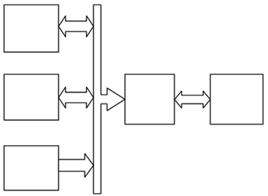

*1*

*2*

*3*

*4*

*5*

Рис. 1. Блок-схема лабораторного стенда

В качестве АДТ был использован датчик К1019ЕМ. Для АДТ была разработана схема включения (рис. 2), позволяющая за счет сужения диапазона измерения температур Δ*Т* увеличить чувствительность датчика.

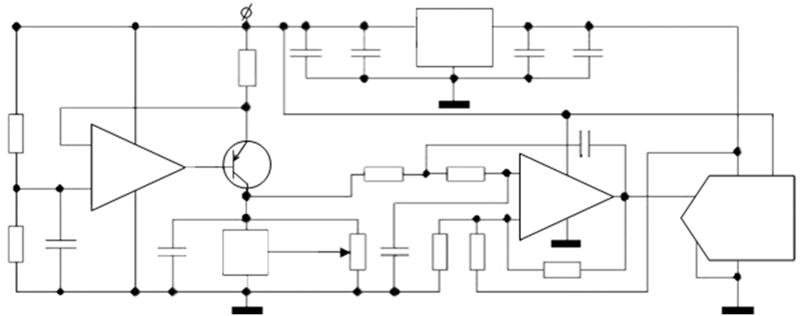

***U*пит**

**ИОН**

**+**

**К1019ЕМ**

**ОУ 1**

**+**

**–**

**ОУ 2**

**–**

**+**

**АЦП**

Рис. 2. Схема подключения АДТ

Схема, представленная на рис. 2, осуществляет операцию масштабирования, т. е. изменяет диапазон выходного аналогового сигнала, поступающего с датчика К1019ЕМ на АЦП. Операция масштабирования проводится для установления соответствия между диапазонами выходных сигналов АДТ и входных сигналов АЦП [7, 8]. Напряжение питания схемы *U*пит = 5 В.

В качестве операционных усилителей ОУ1 и ОУ2 в схеме использован сдвоенный усилитель *AD*8616. Для подключения аналогового датчика к микроконтроллеру применен 12-разрядный АЦП MCP320. Данный АЦП оснащен последовательным периферийным интерфейсом (*SPI*). В качестве источника опорного напряжения (ИОН) для АЦП применена интегральная микросхема *REF*196.

Благодаря применению данной схемы удалось получить характеристики, представленные в табл. 1. Калибровка АДТ осуществлялась по контрольным точкам показаний ЦДТ.

*Таблица* 1

**Основные характеристики аналогового датчика температуры**

|  |  |
| --- | --- |
| Наименование | Значение |
| Интерфейс подключения к микроконтроллеру | АЦП через *SPI* |
| Разрешающая способность датчика, °C | 0,0135 |
| Диапазон измеряемых температур, °C | От –20°C до +30 |
| Точность датчика, °C | 0,5 |

В качестве ЦДТ использовался интегральный датчик *DS*18*B*20, подключенный по трехпроводной схеме (с внешним питанием). Блок-схема ЦДТ представлена на рис. 3: *GND* – общий вывод (земля); *DQ* – вывод для выхода данных; *Vdd* – вывод питания; 64-битный *ROM* (постоянное запоминающее устройство) запоминает уникальный код прибора, что позволяет последовательно опрашивать датчики, находящиеся на одной линии. Регистр конфигурации дает возможность пользователю устанавливать разрешающую способность цифрового преобразователя температуры, соответствующую 9, 10, 11 или 12 битам.

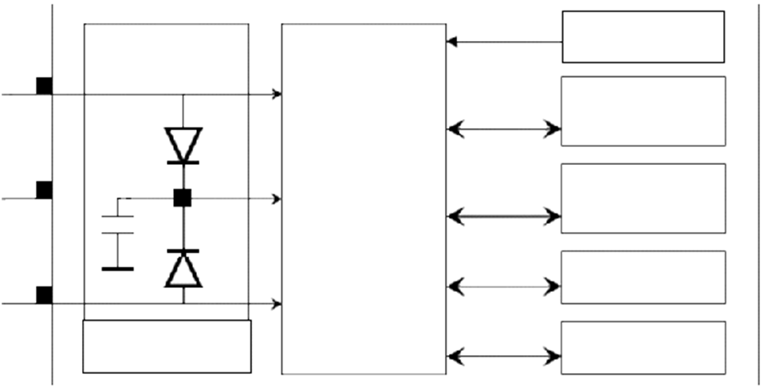

Паразитное

питание

*DQ*

*GND*

*Vdd*

Сенсор наличия

питания

*Срр*

Сенсор

температуры

Регистр тригерра высокой

температуры *ТН*

Регистр тригерра высокой

температуры *ТL*

Регистр

конфигурации

8 битный

генератор *CRC*

64-битный *ROM*

адрес 1-*wire*

Рис. 3. Блок-схема ЦДТ

Также ЦДТ можно использовать как термостат, имеющий два порога срабатывания, которые записываются в регистры триггеров высокой и низкой температуры (*TH* и *TL* на рис. 3).

ЦДТ можно подключать по двухпроводной схеме через подтягивающий резистор. Такой способ подключения носит название «Паразитное питание». Высокий сигнал шины заряжает внутренний конденсатор (*CPP*), который питает прибор, когда на шине низкий уровень напряжения. При этом максимальная измеряемая температура +100°C. Для расширения диапазона температур до +125°C необходимо использовать внешнее питание. Основные характеристики ЦДТ представлены в табл. 2.

*Таблица* 2

**Основные характеристики датчика температуры *DS*18*B*20**

|  |  |
| --- | --- |
| Наименование | Значение |
| Интерфейс подключения к микроконтроллеру | 1-*wire* (цифровой) |
| Разрешающая способность датчика, °C | 0,0625 (паспортные данные) |
| Диапазон измеряемых температур, °C | От –10 до +85 (паспортные данные) |
| Точность датчика, °C | 0,5 (паспортные данные) |

Обработка и передача данных на ПЭВМ с ЦДТ, АДТ и ГМПП проводились с помощью специализированного микроконтроллера на базе широко распространённого ядра *I*8051. Ядро дополнено системой детектирования и счёта импульсов с частотой следования до 1 ГГц. Система детектирования и счета состоит из входного компаратора на основе триггера Шмидта и соединённого с ним 32-разрядного счётчика импульсов. Ядро микропроцессора считывает данные счётчика, обращаясь к каждому из четырёх его байтов. В состав системы входит также 24-разрядный счётчик с возможностью предустановки, тактируемый от прецизионного кварцевого генератора, для формирования периодов выборки сигнала. Данные считываются микропроцессором для дальнейшей передачи и обработки в момент переполнения 24-разрядного счётчика

Цикл опроса аналогового датчика занимает 40 мкс, что позволяет подставлять данные о температуре с этого датчика в каждый пакет, отправляемый на ЭВМ. Цифровой датчик опрашивался перед передачей каждого второго пакета, отправляемого 10 раз в секунду, что связано с особенностями функционирования микросхемы датчика.

Данные, полученные в результате проведенных экспериментов, были обработаны в пакете *Matlab* с помощью встроенных функций, реализующих метод наименьших квадратов [9].

Для аппроксимации полученных данных использовались многочлены 2-, 3-, 4- и 5-го порядков. Как известно, если для экспериментально полученных точек требуется функциональная зависимость *f*(*xi*) = *yi* (*i* = 1, 2, 3,…, *n*) такая, что для ее аппроксимации удачнее выбрать многочлен порядка *k*, то

|  |  |
| --- | --- |
| . | (1) |

Используя метод наименьших квадратов, коэффициенты *aj* подбираются так, чтобы сумма квадратов отклонений многочлена *Pk*(*xi*) от заданных *yi*(*xi*) была минимальной, т. е. для функции

|  |  |
| --- | --- |
|  | (2) |

производные по неизвестным параметрам *аj* (*j* = 0, 1, 2, 3,…, *k*) должны быть равны нулю. Так как неизвестных параметров *k* + 1, то после дифференцирования получаем систему линейных алгебраических уравнений порядка *k*+1 относительно *аj*:

|  |  |
| --- | --- |
| , | (3) |

где *m* = 0, 1, 2, …, *k*, причем система имеет единственное решение.

Экспериментальные зависимости температуры от времени *T*(*t*), полученные с помощью АДТ и ЦДТ (сплошная линия) и аппроксимированные методом наименьших квадратов (пунктирная линия), представлены на рис. 4–11. Для того чтобы была видна разница между аппроксимированной и экспериментальной кривыми, на каждом рисунке приведены кривые в узком диапазоне изменения параметров.

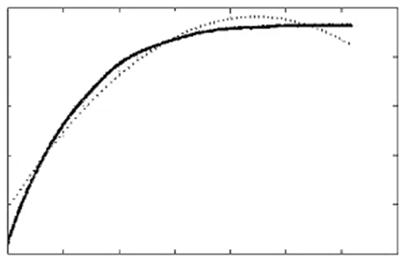

0

24

25

26

27

28

29

*Т*, оС

1000

2000

3000

4000

5000

6000

*а*

*б*

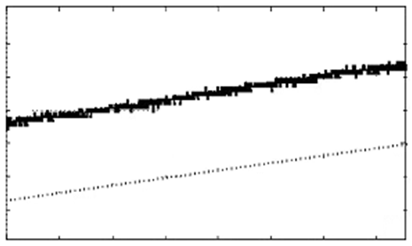

1540

27,0

27,3

27,4

27,5

27,6

27,7

*Т*, оС

1560

1580

1600

1620

1640

1660

*t*, c

27,2

27,1

1680

*t*, c

Рис. 4. Зависимость *T*(*t*), полученная с помощью АДТ (полином 2-го порядка): *a –* в заданном диапазоне изменения параметров; *б* – в узком диапазоне изменения параметров

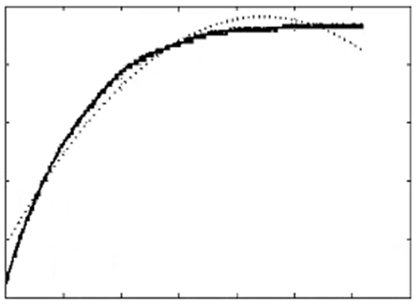

0

24

25

26

27

28

29

*Т*, оС

1000

2000

3000

4000

5000

6000

*а*

*t*, c

*б*

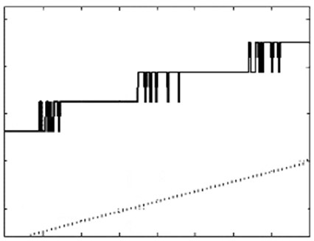

1720

27,6

27,7

27,8

*Т*, оС

1740

1760

1780

1800

1820

1840

*t*, c

27,5

27,4

1860

Рис. 5. Зависимость *T*(*t*), полученная с помощью ЦДТ (полином 2-го порядка): *a –* в заданном диапазоне изменения параметров; *б* – в узком диапазоне изменения параметров

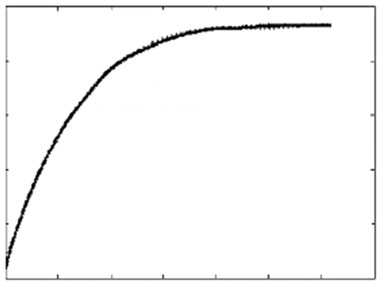

0

24

25

26

27

28

29

*Т*, оС

1000

2000

3000

4000

5000

6000

*а*

*t*, c

*t*, c

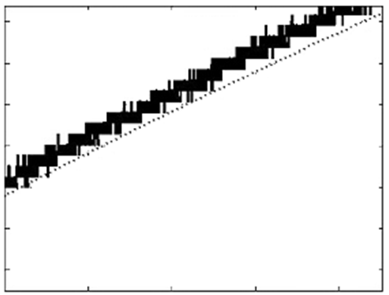

1750

27,50

27,65

27,70

27,75

27,80

*Т*, оС

1800

1850

1900

1950

27,60

27,55

*б*

Рис. 6. Зависимость *T*(*t*), полученная с помощью АДТ (полином 3-го порядка): *a –* в заданном диапазоне изменения параметров; *б* – в узком диапазоне изменения параметров

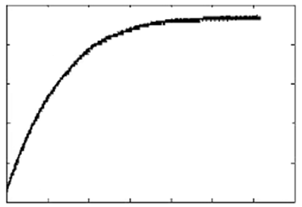

0

24

25

26

27

28

29

*Т*, оС

1000

2000

3000

4000

5000

6000

*а*

*t*, c

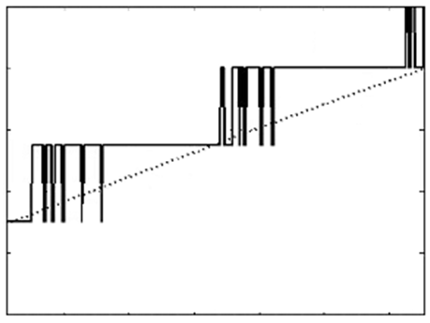

27,55

27,65

27,70

27,75

27,80

*Т*, оС

1800

1820

1840

1860

*t*, c

27,60

*б*

1880

1900

Рис. 7. Зависимость *T*(*t*), полученная с помощью ЦДТ (полином 32-го порядка): *a –* в заданном диапазоне изменения параметров; *б* – в узком диапазоне изменения параметров

*Т*, оС

0

24

25

26

27

28

29

2000

4000

6000

*а*

*t*, c

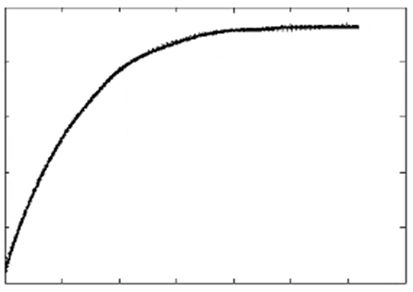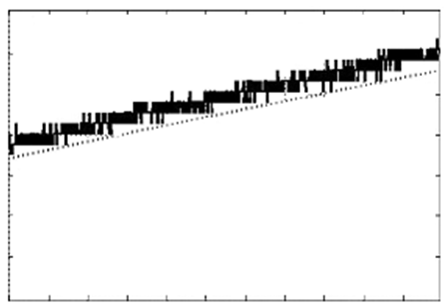

1780

27,55

27,60

27,65

*Т*, оС

1800

1820

1840

*б*

*t*, c

27,50

27,45

1880

1860

27,70

27,75

27,80

Рис. 8. Зависимость *T*(*t*), полученная с помощью АДТ (полином 4-го порядка): *a –* в заданном диапазоне изменения параметров; *б* – в узком диапазоне изменения параметров

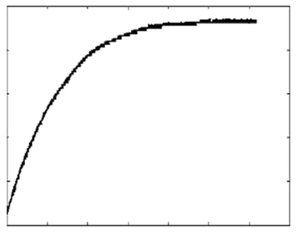

0

24

25

26

27

28

29

*Т*, оС

1000

2000

3000

4000

5000

6000

*а*

*t*, c

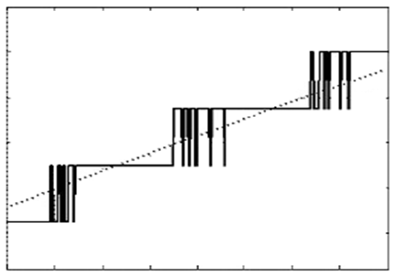

1720

27,65

27,70

27,75

*Т*, оС

1760

1800

*б*

*t*, c

27,60

27,55

1840

27,80

Рис. 9. Зависимость *T*(*t*), полученная с помощью ЦДТ (полином 4-го порядка): *a –* в заданном диапазоне изменения параметров; *б* – в узком диапазоне изменения параметров

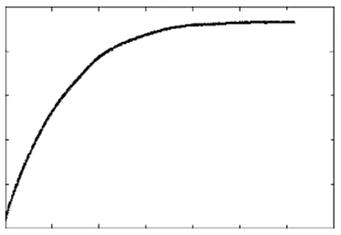

0

24

25

26

27

28

29

*Т*, оС

1000

2000

3000

4000

5000

6000

*а*

*t*, c

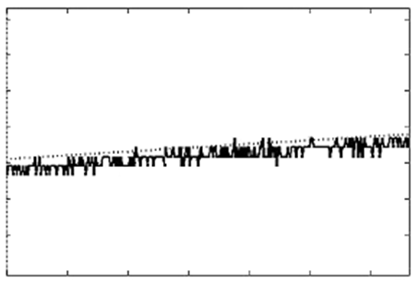

1650

27,45

27,50

27,55

*Т*, оС

1660

1670

*б*

*t*, c

27,40

27,35

1680

27,60

27,65

27,70

Рис. 10. Зависимость *T*(*t*), полученная с помощью АДТ (полином 5-го порядка): *a –* в заданном диапазоне изменения параметров; *б* – в узком диапазоне изменения параметров

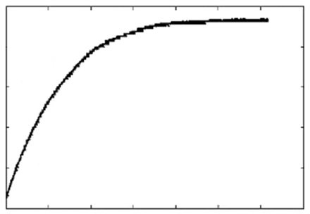

0

24

25

26

27

28

29

*Т*, оС

1000

2000

3000

4000

5000

6000

*а*

*t*, c

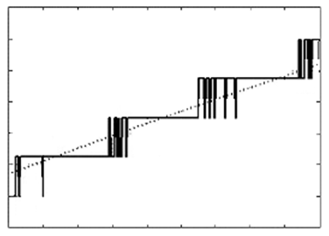

1680

27,55

27,60

27,65

*Т*, оС

*б*

*t*, c

27,50

27,70

27,75

4,49×107

1720

1760

1800

1840

Рис. 11. Зависимость *T*(*t*), полученная с помощью ЦДТ (полином 5-го порядка): *a –* в заданном диапазоне изменения параметров; *б* – в узком диапазоне изменения параметров

Для того чтобы узнать, насколько далеко расположен график полинома от заданных точек, для каждого порядка была подсчитана среднеквадратичная ошибка:

|  |  |
| --- | --- |
| , | (4) |

где σ – ошибка; *amin* – минимальный коэффициент полинома; *N* – число измерений температуры; *k –* порядок полинома; *pk*(*xi*) – аппроксимированное значение температуры; *xi –* значение времени; *yi* – экспериментальное значение температуры. При увеличении порядка полинома величина σ уменьшается (рис. 12). Однако с повышением степени полинома качество приближения не всегда улучшается, несмотря на уменьшение величины ошибки. Происходит это из-за вычислительных погрешностей.

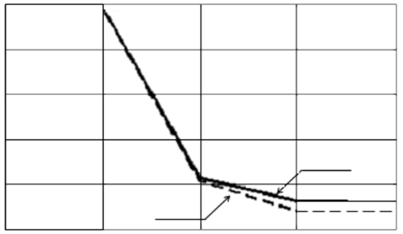

2

3

4

*k*

0

10

20

30

40

50

σ

ЦДТ

АДТ

1

Рис. 12. Зависимость ошибки от порядка полинома

Для аппроксимации экспериментальных данных лучше всего подходят полиномы 4- или 5-го порядков, так как величина ошибки при их использовании минимальна. Ошибка для полиномов 4- и 5-го порядков у АДТ меньше, чем у ЦДТ, приблизительно в 1,8 раза.

Таким образом, проведено сравнение характеристик 2 типов датчиков (АДТ, ЦДТ) при максимальном их приближении к участку тепловыделения в ГМПП. Основными критериями оценки являлись точность, разрешающая способность датчика (при одинаковой точности разрешающая способность АДТ в 5 раз выше, см. табл. 1 и 2) и величина среднеквадратичной ошибки (см. рис 12). АДТ и ЦДТ сопоставимы по массам и габаритам, однако для АДТ дополнительно необходима электрическая схема (см. рис. 2) для обработки сигнала. АДТ регистрирует температуру в относительных единицах и требует перевода в градусы Цельсия, а ЦДТ является прямоотсчетным. Диапазон рабочих температур у ЦДТ выше, чем у АДТ (см. табл. 1 и 2).

Экспериментально была получена зависимость *f*(*Т*) в узком диапазоне температур от 24 до 29Со, которая в интервале 24,5–28,5Со является линейной (рис. 13). Во время переходных процессов зависимость *f*(*Т*) нелинейная на участках 24–24,5Со и 28–29,5Со, что требует дальнейших исследований.

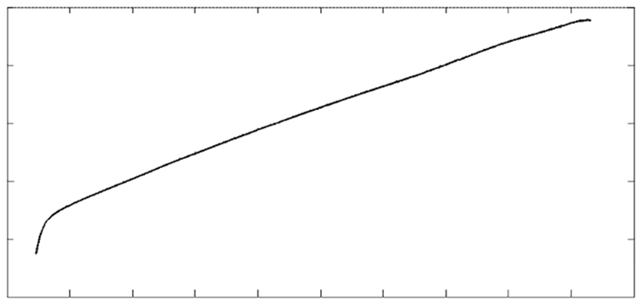

24

24,5

25

25,5

26

26,5

27

27,5

28

28,5

*Т*, оС

918,0

918,5

919,0

919,5

920,0

920,5

*f*, МГц

Рис. 13. Зависимость *f*(*Т*)

Исходя из проведенного сравнительного анализа характеристик АДТ и ЦДТ, можно сделать вывод, что в практических схемах целесообразно использовать оба типа датчиков.

БИБЛИОГРАФИЧЕСКИЙ СПИСОК

1. *Ингатьев А. А*., *Ляшенко А. В*. Магнитоэлектроника СВЧ-, КВЧ-диапазонов в пленках ферритов. М. : Наука, 2005. 380 с.
2. *Ингатьев А. А*., *Ляшенко А. В*. Гетеромагнитная микроэлектроника : микросистемы активного типа. М. : Наука, 2007. 612 с.
3. *Васильев А. В*., *Куликов М. Н*., *Игнатьев А. А*., *Митин И. В*. Экспериментальные исследования возбуждения СВЧ-колебаний в магнитных углеродных нанотрубках и микрополосковых устройтвах // Гетеромагнитная микроэлектроника : сб. науч. тр. Саратов : Изд-во Сарат. ун-та, 2008. Вып. 3. Гетеромагнитная микро- и наноэлектроника. Прикладные аспекты. С. 81–85.
4. *Путилов А. В*. Разработка ФГУП ВНИИНМ в области нанотехнологий и наноматериалов для атомной отрасли // Гетеромагнитная микроэлектроника : сб. науч. тр. Саратов : Изд-во Сарат. ун-та, 2008. Вып. 5. Прикладные аспекты микро- и наноэлектроники. С. 4–15.
5. *Попова О. И*., *Глебов В. А*., *Глебов А. В*., *Костюк Ю. Г*. Использование фуллеренов для повышения механической прочности композитных материалов // Там же. С. 26–35.
6. *Яковлев Ю. М*., *Генделев С. Ш*. Монокристаллы ферритов в радиоэлектронике. М. : Сов. радио, 1975. 360 с.
7. *Линник Ю. В.* Метод наименьших квадратов и основы математико-статистической теории обработки наблюдений.М. : ФИЗМАТЛИТ, 1958. 336 с.
8. *Болл С.* Аналоговые интерфейсы микроконтроллеров.М. : Додэка, 2007. 362 с.
9. MATLAB 6 : среда проектирования инженерных приложений. М. : Диалог-МИФИ, 2003. 448 с.

# УДК 537.533.2

# НОВЫЙ АВТОЭМИССИОННЫЙ МАТЕРИАЛ –

# ТОНКИЕ УГЛЕРОДНЫЕ НАНОКЛАСТЕРНЫЕ ПЛЕНКИ.

# ТЕХНОЛОГИЧЕСКИЕ АСПЕКТЫ

**Н. И. Синицын, Г. В. Торгашов, И. Г. Торгашов,**

**В. Б. Байбурин, З. И. Буянова, А. И. Жбанов**

Саратовский филиал Института радиотехники и электроники РАН

Россия, 410019, Саратов, Зеленая, 38

E-mail :trg@inbox.ru

В работе рассматривается новый автоэмиссионный материал – тонкие углеродные нанокластерные пленки. Разработана технология выращивания таких пленок. Исследован их состав, подробно изучено влияние основных параметров технологического процесса синтеза на их автоэмиссионные свойства и структуру поверхности, сделаны рекомендации по выбору материала подложки для изготовления автокатодов на основе углеродных нанокластерных пленок.

*Ключевые слова*: автоэлектронная эмиссия, углеродные нанокластеры, углеродные нанотрубы, углеродные пленки, метод магнетронного распыления, сканирующая туннельная микроскопия.

# Carbon Nanocluster Films as a New Field Emission Material.

# Technological Aspects

**N. I. Sinitsyn, G. V. Torgashov, I. G. Torgashov,**

**V. B. Baiburin, Z. I. Buyanova, A. I. Zhbanov**

This article presents the new field emission material – thin carbon nanocluster films. The technology of their growth is developed. The inner structure of those films is investigated, and the influence of major synthesis parameters on the films’ filed emission properties, surface structure is studied. The recommendations for the substrate material selection are proposed for fabrication of field emission cathodes based on the nanocluster films.

*Key words*: electron field emission, carbon nanoclusters, carbon nanotubes, carbon films, magnetron sputtering method, scanning tunneling microscopy.

Сегодня полевая эмиссия из углеродных материалов является обширной самостоятельной областью науки. Впервые полевая эмиссия из сплошного углерода была открыта в 1964 г. [1]. C углеродных пленочных структур автоэмиссия была получена в 1970 г. [2]. Как оказалось в дальнейшем, пленки из алмазоподобного и аморфного углерода с точки зрения автоэмиссии являются во многом уникальным материалом. Особый интерес к углеродным эмиттерам возник после открытия отрицательного сродства к электрону гидрогенизированной {111} поверхности углерода [3], поскольку это предсказывало надбарьерную эмиссию электронов. Однако слабая инжекция электронов на границе подложка–углерод сильно ограничивала автоэмиссионный ток. Тем не менее поликристаллические алмазоподобные пленки, обычно выращиваемые методами пиролиза углеводородов, известными как *Chemical Vapor Deposition* (*CVD*), способны эмитировать электроны при очень низких макроскопическиъ полях, и механизм этого явления все еще изучается. Обширный обзор исследований в области автоэмиссии из углеродных пленок можно найти в работе [4].

В 1970 г. была впервые получена автоэмиссия из углеродных волокон [5], что дало толчок новой волне исследований в этом направлении. Значительный вклад в изучение автоэмиссии из углеродных волокон был внесен российскими учеными [6, 7]. На основе эмиттера с такими волокнами был даже создан прототип автоэмиссионного дисплея [8]. По многим причинам, однако, эти эмиттеры на сегодняшний день признаны неэффективными, и исследования практически прекратились.

В течение последнего десятилетия и по настоящее время активно изучается автоэмиссия с другого углеродного материала – нанотруб и нанотрубных композитов. Явление автоэмиссии из углеродных нанотруб было впервые теоретически предсказано и экспериментально обнаружено в 1993 г. российскими исследователями [9, 10]. Несколько позже появились другие сообщения об этом явлении [11, 12]. Уже в первых работах в этом направлении заявлялось о довольно высоких токах, полученных с нанотруб. С тех пор была проделана большая работа как в теоретическом исследовании данного явления, так и в практическом. В настоящее время эмиттеры на основе нанотруб уже часто применяются на практике.

Таким образом, имеется два основных объекта изучения автоэмиссии из углеродных пленочных материалов – нанотрубные и алмазоподобные пленки. Относительно первых можно сказать, что они обеспечивают неплохой уровень автоэмиссии, но им присущ такой недостаток, как плохая адгезия к подложке. Кроме того, из-за рыхлой структуры они имеют малую прочность и подвержены перенапылению на анод. А поскольку нанотрубные пленки не могут обрабатываться методами литографии, существуют некоторые проблемы для формирования паттернов эмитирующего нанотрубного материала на катодах, хотя определенные успехи в этом уже достигнуты [13–15]. Пленки из алмазоподобного или аморфного углерода, напротив, имеют плотную структуру и неплохую адгезию к подложке. Несмотря на то что они лучше эмитируют, чем металлические или кремниевые катоды, плоские катоды на их основе не обеспечивают достаточный для ряда приложений уровень автоэмиссионного тока. Поэтому их чаще используют как покрытие для металлических острийных катодов [16–18], либо изготавливают из них лезвийные катоды, используя трудоемкие методы травления [19].

В данной статье сообщается о новом автоэмиссионном углеродном пленочном материале, разработанном авторским коллективом специально для преодоления недостатков, присущих нанотрубным и алмазоподобным пленкам. Ставилась задача получить пленочный материал для автокатодов, удовлетворяющий следующим требованиям: 1) высокая эффективность, т. е. обеспечение достаточной для электровакуумных приборов плотности тока при невысоких напряжениях; 2) механическая прочность и возможность формирования паттернов на поверхности катода; 3) возможность создания катодов большой площади с однородными характеристиками по всей площади; 4) работоспособность в условиях технического вакуума. Исследования в данном направлении проводились на протяжении нескольких лет. Полученный в результате новый автоэмиссионный материал, обсуждаемый в данной работе, благодаря своему строению был назван нанокластерной пленкой.

Далее в работе в общих чертах описана технология выращивания нанокластерных пленок и даны результаты исследования их структурного строения, а также представлено исследование зависимостей автоэмиссионных свойств нанокластерных катодов от основных технологических параметров процесса синтеза пленок. Поскольку рельеф эмитирующей поверхности играет важную роль в автоэмиссии, приводятся результаты исследований поверхности пленок, осажденных в разных режимах.

***Технология синтеза нанокластерных пленок и их структура***

Будем называть новый автоэмиссионный материал, обсуждаемый в данной статье, углеродными нанокластерными пленками. Это обобщающее название дано им благодаря их неоднородному составу и строению, которые подробно описываются ниже.

Нанокластерные пленки были получены методом магнетронного распыления графита. Этот метод – разновидность ионного метода распыления веществ и сам по себе не является новым. Все методы ионного распыления материала основаны на явлении тлеющего разряда в газах. В этих методах мишень из распыляемого вещества бомбардируется положительными ионами инертного газа, образующимися в разряде, в результате чего происходит выбивание отдельных атомов вещества из мишени, которые потом осаждаются на подложках. Магнетронные системы ионного распыления являются усовершенствованными системами диодного распыления и отличаются от последних наличием электрического и кольцеобразного магнитного полей, направленных перпендикулярно друг другу и образующих магнитную ловушку для ускоренных электрическим полем электронов. Скорость напыления пленок в магнетронных системах составляет 100–200 нм/с. Так как применение магнитного поля увеличивает эффективность ионизации, тлеющий разряд поддерживается при более низких давлениях газа, вплоть до 10–2Па, что обеспечивает высокую чистоту пленок. Кроме того, магнитная ловушка исключает интенсивную бомбардировку анода с подложкой электронами, что предотвращает их неконтролируемый нагрев.

Методом магнетронного распыления графита можно осаждать пленки различной структуры: от твердых алмазоподобных до рыхлых, напоминающих сажу. Нанокластерные пленки, исследованные в работе, получены путем тщательного подбора технологического режима и различных модификаций установки распыления. Основным критерием при отработке методики было улучшение автоэмиссионных характеристик пленок. В результате многочисленных опытов получен материал, обладающий пригодным для практического применения сочетанием автоэмиссионных свойств.

При исследовании состава и строения пленок обнаружилось, что их нельзя полностью отнести ни к одной из известных разновидностей углеродных пленок. Следует отметить, что никакими другими методами (были опробованы методы электронного, диодного распыления, и различные вариации CVD) пленки подобной структуры получены не были. Существенную долю вещества в пленках составляют микрочастицы – кластеры сфероидной формы. Диаметр таких частиц варьируется от 100 до 600 нм. С помощью обработки поверхности образцов в дихлорэтане удалось расщепить некоторые сферические кластеры на дольки наподобие апельсина (рис. 1, *а*).

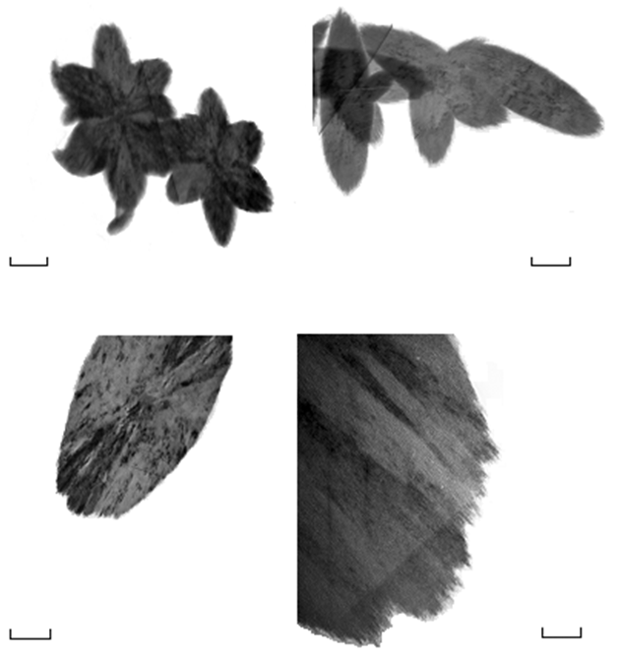

400 нм

40 нм

40 нм

220 нм

*а*

*б*

*г*

*в*

Рис. 1. Изображения, полученные на просвечивающем электронном микроскопе: *а* – расщепленный сфероидный нанокластер; *б* и *в* – плоские кластеры-чешуйки; *г* – упаковка нанотруб в нанокластере

На приведенных фотографиях они напоминают раскрывшийся цветок. Также в большем количестве обнаружены плоские образования овальной формы (рис. 1, *б, в*). При дальнейшем увеличении видно, что эти сфероидные и плоские кластеры представляют собой агломераты углеродных нанотруб, упакованных параллельно друг другу, причем их диаметр соответствует диаметру однослойных нанотруб (рис. 1, *г*). Исторически за данными объектами закрепилось название «нанокластеры».

Нанотрубы были также обнаружены на поверхности пленок с помощью сканирующей туннельной микроскопии (СТМ). Они тоже ориентированы параллельно друг другу и лежат в плоскости пленки. Эти нанотрубы имеют больший диаметр по сравнению с нанотрубами, входящими в состав нанокластеров, и часто имеют на концах утолщения. В остальном нанокластерные пленки состоят из аморфного углерода.

***Экспериментальное исследование влияния условий синтеза пленок***

***на их автоэмиссионные свойства***

*Роль материала подложки*

Эксперименты по выращиванию углеродных нанокластерных пленок проводились на подложках из различных материалов – Cu, Ni, Mo, ситалла (Cs2O-Al2O3-SiO2) и Al2O3 с подслоем хрома или без него. Получившиеся пленки обладали разными свойствами, как автоэмиссионными (рис. 2), так и прочими, даже если они были синтезированы при одинаковых условиях.

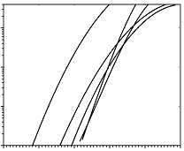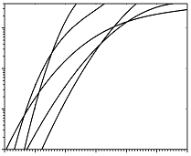

*1*

*2*

*3*

*4*

*5*

10

20

30

40

50

60

70

10

20

30

40

50

60

*Е*, В/мкм

*Е*, В/мкм

*в*

*г*

0,01

*J*, А/см2

*J*, А/см2

0,01

*1*

*2*

*3*

*4*

*5*

1Е–5

1Е–4

1Е–3

1Е–5

1Е–4

1Е–3

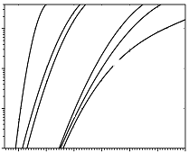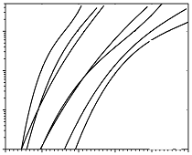

*1*

*2*

*3*

*4*

*5*

*6*

10

20

30

40

50

60

70

10

20

30

40

50

60

*Е*, В/мкм

*Е*, В/мкм

*б*

0,01

*J*, А/см2

*J*, А/см2

0,01

*1*

*2*

*3*

*4*

*5*

*6*

*7*

1Е–5

1Е–4

1Е–3

1Е–5

1Е–4

1Е–3

*а*

Рис. 2. Вольт-амперные характеристики автоэмиссионного тока, снятого с образцов углеродных нанокластерных пленок, синтезированных: *а* – на различных подложках (*1*– Al2O3+Cr; *2*– Al2O3; *3*–Cs2O– Al2O3–SiO2; *4*–Ni; *5*–Mo; *6*– Cu); *б –* при различной температуре подложки, оС (*1*– 320; *2*– 225; *3* – 125; *4* – 420; *5* – 275; *6* – 520; *7* – 175); *в* – при разных давлениях инертного газа в плазме, Торр (*1*– 7,5·10–4; *2*– 4·10–4; *3* – 25·10–4; *4* – 5·10–4; *5* – 2·10–4); *г* – при различных значениях тока плазмы, мА (*1*– 60; *2*– 20; *3* – 100; *4* – 130; *5* – 160)

На медной подложке не удалось вырастить нанокластерные пленки как таковые. Адгезия к подложке получавшихся пленок оказывалась слабой, а с автоэмиссионной точки зрения они оказались настолько высоковольтными, что эмиссия с них либо вообще не наблюдалась, либо оказывалась низкой. Исследование образцов с помощью СТМ выявило общую черту таких пленок – для них характерен развитый и плавный рельеф с размером неоднородностей более полутора микрон и высотой в несколько сотен нанометров. Никаких образований, напоминающих нанотрубы или нанокластеры, в пленках на медных подложках обнаружено не было.

Иную структуру и автоэмиссионные характеристики продемонстрировали пленки на подложках из никеля и молибдена. На СТМ-изображениях поверхность пленок в большинстве случаев выглядит зернистой, с характерным размером зерен 100–200 нм. Детально рассмотреть их структуру на СТМ не удалось, но в материале этих пленок, так же как и в пленках на подложках на основе из Al2O3, найдены структуры, как и на рис. 1 (нанокластеры), и такого же размера. Мы полагаем, что эти же нанокластеры мы видим и на поверхности пленок, представленных на рис. 3. Адгезия пленок на подложках из Ni и Mo достаточно хорошая, кроме того, с них наблюдается автоэмиссия.

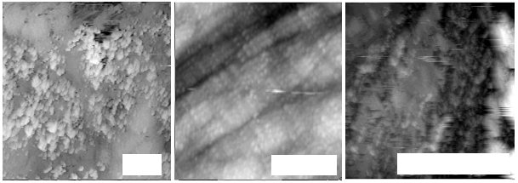

Al2O3

Al2O3+Cr

Cs2O–Al2O3–SiO2

*г*

*д*

*е*

0,95 мкм×0,95 мкм×56 нм

4,6 мкм×4,6 мкм×95 нм

5,1 мкм×5,0 мкм×380 нм

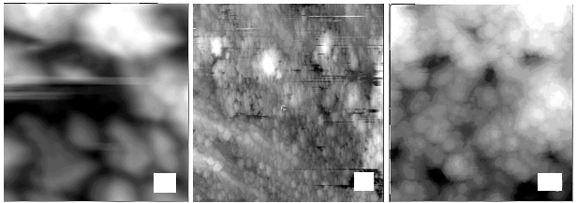

Сu

Ni

Mo

*a*

*б*

*в*

5 мкм×4,9 мкм×590 нм

5,1 мкм×5,0 мкм×120 нм

1,1 мкм×1,1 мкм×42 нм

Рис. 3. Типичные рельефы поверхностей углеродных нанокластерных пленок, синтезированных на подложках из разных материалов: *а* – медь; *б* – никель; *в* – молибден; *г* – поликор; *д* – поликор с хромовым подслоем; *е* – ситал

Пленки на подложках из стеклокерамики (Cs2O–Al2O3–SiO2) и поликора (Al2O3) также обладают схожими автоэмиссионными свойствами и еще более низковольтны. Явно выраженные шероховатости хорошо видны на СТМ-сканах, хотя имеют несколько другой вид. Следует отметить, что четкого изображения рельефа пленок, выращенных на подложках из стеклокерамики, получить не удалось из-за сильного загрязнения поверхности рыхлыми углеводородными фракциями. На этих пленках эффективная эмиссия достигается при напряженности поля 25–30 В/мкм, однако, особенно у пленок на стеклокерамике, отмечается значительное перенапыление углеродного материала на анод.

Наилучшими автоэмиссионными свойствами обладают пленки на основе Al2O3 с напыленным на него термическим способом подслоем Cr. Такие пленки отличаются хорошей адгезией к подложке. Поверхность пленок имеет зернистую, плотно упакованную структуру с характерным размером зерна (кластера) 50–100 нм (см. рис. 3, *а*–*д*). В целом пленки однородны по высоте, и шероховатость их поверхностей практически не превышает изначальную шероховатость поликоровых подложек. Внешне пленки имеют черный цвет и зеркальный блеск. Следует отметить, что на части этих пленок отмечается ориентированность упаковки кластеров в плоскости подложки (см. рис. 3, *е*). Достаточно высокий ток автоэмиссии (0,2 A/см2) с пленок получен при напряженности поля около 10–15 В/мкм. При этом практически отсутствует перенапыление углеродного материала пленки на анод.

На основании вышесказанного можно сделать вывод, что Al2O3-подложки с подслоем хрома являются наилучшим вариантом для изготовления нанокластерных пленок. В дальнейших экспериментах использовались только такие подложки.

*Влияние основных технологических параметров*

*на автоэмиссионные свойства нанокластерных пленок*

Была проведена серия экспериментов по изучению влияния основных технологических параметров процесса выращивания нанокластерных пленок на их автоэмиссионные свойства и структуру поверхности (рис. 4, 5, 6). В процессе магнетронного распыления веществ можно выделить три основных варьируемых параметра, которые наиболее сильно влияют на результат. Это температура подложки, на которую осаждается вещество, давление инертного газа и ток плазмы, зажженной в газе в рабочей камере.

## Влияние тока плазмы

В данной серии экспериментов выяснено, что при увеличении тока плазмы автоэмиссионные характеристики пленок становятся хуже. Если при напылении устанавливать ток более 20 мА, пороговое значение поля, при котором появляется автоэмиссионный ток, меняется незначительно. Исследования на СТМ показали, что для пленок, полученных при низких токах плазмы, характерен более развитый рельеф, а также появляется упорядоченность в ориентации вытянутых нанокластеров (см. рис. 4, *а*, *б*).

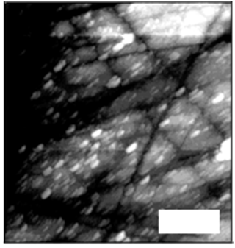

20мА

5,1 мкм×5,3 мкм×170 нм

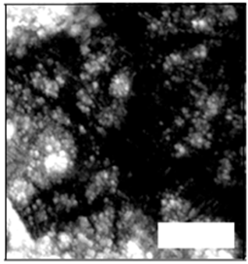

4,9 мкм×4,9 мкм×50 нм

100мА

*a*

*б*

Рис. 4. Изменение структуры углеродных нанокластерных пленок в зависимости от тока плазмы

Темные борозды на поверхности пленки можно идентифицировать как следы механической обработки подложки.

*Влияние давления инертного газа*

При магнетронном осаждении давление инертного газа, в качестве которого использовался аргон, в камере связано с током плазмы. Увеличение давления в квазизамкнутом объеме магнетрона при постоянном напряжении ускоряет ионизационные процессы, и ток плазмы вследствие этого также растет. С помощью данного параметра можно контролировать энергию ионов углерода, осаждаемых на подложку, что, несомненно, влияет на конечный результат – структуру пленки.

В эксперименте давление инертного газа в рабочем объеме магнетрона менялось от 2,5·10–3 до 8·10–4Toрр при постоянных значениях остальных технологических параметров. С точки зрения технологической чистоты процесса низкое давление предпочтительнее. Однако было установлено, что наибольший ток эмиссии дают пленки, полученные при высоких давлениях благодаря тому, что они имеют больше эмиссионных центров. Для выбранной конструкции магнетрона оптимальным оказалось давление (в интервале?) 2,5·10–3–4·10–3Toрр. Конкретное значение давления, конечно, зависит от конструкции установки синтеза, но в целом изучение ВАХ дает основания утверждать, что наряду с разной эффективной эмитирующей площадью образцов пленок, синтезированных при разном давлении, может быть и различная интегральная работа выхода материала. Косвенным подтверждением тому может служить СТМ-анализ поверхности пленок. Несмотря на то что образцы, полученные при разных давлениях, имеют различные эмиссионные свойства, рельефы поверхности этих пленок качественно несильно отличаются друг от друга, хотя пленки, полученные при низких давлениях имеют меньшее количество нанокластеров на поверхности (см. рис. 5, *а*, *б*).

2,7 мкм×2,6 мкм×30 нм

*a*

*б*

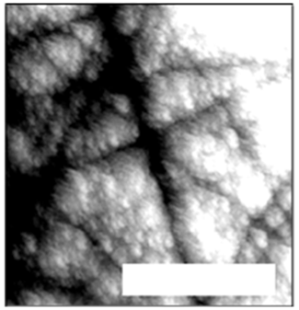

4,9 мкм×4,8 мкм×60 нм

2,5·10–3Торр

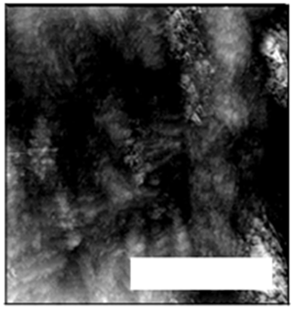

7,7·10–4Торр

Рис. 5. Изменение структуры углеродных нанокластерных пленок в зависимости от давления инертного газа

*Влияние температуры подложки*

В результате проведения данного эксперимента установлено, что автоэмиссия начиналась при более низких напряжениях у тех пленок, при напылении которых температура подложки оказывалась ниже. Однако слишком низкая температура (ниже 170°С) подложки приводит к значительному ухудшению адгезии пленок. В структуре пленок, выращенных при высоких температурах (более 400°С), преобладает неструктурированная углеродная фракция, что приводит к увеличению пороговой напряженности поля при автоэмиссии. С точки зрения «низковольтности» образцов оптимальная температура подложки 320°С. Анализ ВАХ указывает на то, что пленки, полученные при разных температурах подложки, имеют примерно одинаковую эффективную (усредненную по площади) работу выхода, но у пленок, полученных при высоких температурах подложки, во время напыления эмитирующая площадь намного меньше. Этот вывод наглядно подтверждается исследованием поверхности пленок на СТМ (см. рис. 6).

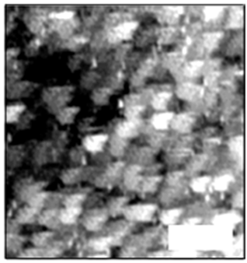

5,2 мкм×5,2 мкм×35 нм

225оС

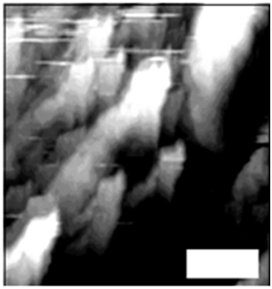

5,0 мкм×5,0 мкм×190 нм

520оС

*а*

*б*

Рис. 6. Изменение структуры углеродных нанокластерных пленок в зависимости от температуры подложки

Сравним пленки, полученные при 225°С и 520°С. Первая, как видно из рисунка, имеет большее число неоднородностей (кластеров) на единицу площади, которые играют роль эмиссионных центров.

Трехмерное изображение поверхности хорошо эмитирующей углеродной нанокластерной пленки, выращенной при найденных оптимальных технологических параметрах, показано на рис. 7, *а*, *б*.

Видно, что такая пленка имеет развитый микрорельеф, за счет чего в автоэмиссии участвует большое количество эмиссионных центров. Этот микрорельеф формируется в основном за счет включений нанокластеров.

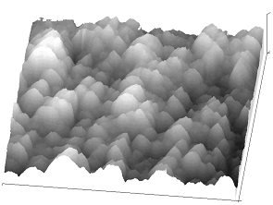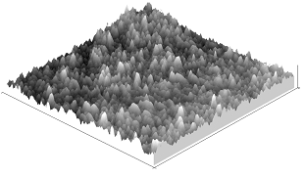

5,0 мкм×5,0 мкм×200 нм

4,8 мкм×5,0 мкм×100 нм

*a*

*б*

Рис. 7. Трехмерные изображения углеродных нанокластерных пленок с хорошими автоэмиссионными свойствами

***Заключение***

На основании вышеизложенного можно утверждать, что углеродные нанокластерные пленки не могут быть в полной мере отнесены ни к одному из известных углеродных материалов, поскольку они содержат уникальные включения – агломераты параллельно упакованных нанотрубок, которые мы называем углеродными нанокластерами. Такая структура нанокластеров доказана с помощью электронной микроскопии. Пленки выращиваются методом магнетронного распыления графита. Они могут быть получены на подложках разного типа, но наилучшие результаты – на подложках из Al2O3 с подслоем Cr. Исследования автоэмиссионных свойств нанокластерных пленок показали, что эти свойства сильно зависят от технологических параметров процесса роста пленок. Выяснено, что наиболее оптимальными являются процессы выращивания пленок при низких температурах подложки и токах плазмы, но при повышенном давлении инертного газа в камере.

В итоге можно сказать, что основными достоинствами катодов на основе углеродных нанокластерных пленок являются:

1) высокие токи автоэмиссии – у удачных образцов автоэмиссия наблюдалась уже при макроскопический напряженности поля 10–20 В/мкм; достигнуты плотности тока 0,3–0,5 А/см2 в непрерывном режиме и 1,5 А/см2 в импульсном режиме без значительной деградации катода;

2) простота изготовления – для синтеза нанокластерных пленок не требуется чрезвычайно сложное оборудование, и существует техническая возможность выращивать пленки на подложках большой площади;

3) относительно низкие температуры синтеза, которые позволяют использовать в качестве подложек широкий спектр материалов;

4) механическая прочность и хорошая адгезия пленок к подложке;

5) химическая стойкость на открытом воздухе и работоспособность в условиях технического вакуума вплоть до10–5Toрр.

Стоит отметить, что углеродные нанокластерные пленки могут быть использованы для покрытия острийных катодов для улучшения их свойств. Кроме того, пленки могут обрабатываться литографическими методами для получения на подложке различного вида эмитирующих паттернов.

Одним из факторов, ограничивающим срок службы автокатодов на основе углеродных нанокластерных пленок, является эффект постепенного перенапыления углеродного материала с катода на анод, особенно при больших токах автоэмиссии. В настоящее время проводится поиск путей устранения этого нежелательного эффекта.

Углеродные нанокластерные пленки уже используются в катодах опытных образцов вакуумных электронных устройств. Имеющийся опыт их применения показывает перспективность этих пленок как автоэмиттеров.

*Работа выполнена при финансовой поддержке РФФИ «Экспериментальное и теоретическое исследование физических основ автоэмиссии электронов с аномально высокой плотностью тока из углеродных наноструктурных пленок»* (*грант 12-02-00807-а*) *и «Исследование электродинамических характеристик различных замедляющих систем для ЛБВ и ЛОВ О-типа терагерцового диапазона частот и разработка технологий их изготовления»* (*грант 13-08-00986*)*.*

БИБЛИОГРАФИЧЕСКИЙ СПИСОК

1. *Montet G*., *Hoch M*., *Henning G.* Field emission from single crystals of graphite. Argonne Illinois. : Argonne National Laboratory. 1964. 15 р.
2. *Hughes I. D*., *Montagu-Pollok H. M.* Field emission microscopy of carbon // J. Phys. D. : Appl. Phys. 1970. Vol. 3. P. 228–230.
3. *Cui J. B*., *Ristein J*., *Ley L.* Electron Affinity of the Bare and Hydrogen Covered Single Crystal Diamond (111) Surface // Phys Rev. Lett. B. 1998. Vol. 81. P. 429–432.
4. *Forbes R. G.* Low-macroscopic-field electron emission from carbon films and the electrically nanostructured heterogeneous materials : hypotheses about emission mechanism // Solid State Electronics. 2001. Vol. 45. P. 779–808.
5. *Baker F. S*., *Osborn A. R*., *Williams J.* Field emission from carbon fibers : a new electron source // Nature. 1972. Vol. 239. P. 96–97.
6. *Bondarenko B. V*., *Seliverstov V. A*., *Sheshin E. P.* High-current field cathode based on carbon fibers // Rev. Electron technique, series 1, Electronics of UHF. 1987. Vol. 10. P. 45–48.
7. *Bondarenko B. V*., *Seliverstov V. A*., *Sheshin E. P*. Field emission of glass-carbon fibers // Radioengineering and Electronics. 1987. Vol. 32, № 2. P. 395–400.
8. *Tcherepanov A. Y*., *Chakhovskoi A. G*., *Sharov V. B*. Flat Panel Display prototype using Low-Voltage Carbon Field Emitters // J. Vac. Sci. and Technol. B. 1995. Vol. 13, № 2. P. 482–486.
9. *Gulyaev Yu. V*., *Chernozatonskii L. A*., *Kosakovskaya Z. Ja*., *Sinitsyn N. I*., *Torgashov G. V*., *Zakharchenko. Yu. F.* // Tech. Digest 7th IVM Conf., Grenoble, France, July 4–7, 1994. Supplement au № 271. 1994. P. 322.
10. *Chernozatonskii L. A*., *Gulyaev Y. V*., *Kosakovskaja Z. J*., *Sinitsyn N. I*., *Torgashov G. V*., *Zakharchenko Yu. F*., *Fedorov E. A*., *Val’chuk V. P.* Electron field emission from nanofilament carbon films // Chem. Phys. Lett. 1995. Vol. 233. P. 63.
11. *Rinzler A. G*., *Hafner J. H*., *Nikolaev P*., *Nordlander P*., *Colbert D. T*., *Smalley R. E*., *Lou L*., *Kim S. G*., *Tomanek D.* Unraveling Nanotubes : Field Emission from an Atomic Wire // Science. 1995. Vol. 269. P. 1550.
12. *De Heer W. A*., *Chatelain A*., *Ugarte D.* A Carbon Nanotube Field-Emission Electron Source // Science. 1995. Vol. 270. P. 1179.
13. *Bonard J.-M*., *Salvetat J.-P*., *Stockli T*., *Forro L*., *Chatelain A.* Field emission from carbon nanotubes : perspectives for applications and clues to the emission mechanisms // Appl. Phys. A. 1999. Vol. 69. P. 245–254.
14. *Bonard J.-M*., *Croci M*., *Klinke C*., *Kurt R*., *Noury O*., *Weiss N*. Carbon nanotube films as electron filed emitters // Carbon. 2002. Vol. 40. P. 1715–1728.
15. *Gulyaev Yu. V*., *Sinitsyn N. I*., *Torgashov G. V*., *Zhbanov A. I*., *Torgashov I. G*., *Saveliev S. G.* Field Emission of Electrons from Nanotube and Nanocluster Films // J. of Comm. Technol. and Electronics. 2003. Vol. 48, № 11. Р. 1288–1295.
16. *Tondare V. N*., *Pradeep N*., *Bambaladi D. D*., *Godbole V. P*., *Joag* *D. S.* Field emission from diamond coated tungsten tips // Solid-State Electronics. 2001. Vol. 45, № 6. P. 957–962.
17. *Schlesser R*., *McCarson B. L*., *McClure M. T*., *Sitar Z.* Mechanisms of field emission from diamond coated Mo emitters Diamond and Related Materials // Diamond and Related Materials. 1998. Vol. 7, № 2–5. P. 636–639.
18. *Yokoyama M*., *Lin I. N*., *Tsai C. H*., *Chuang F. Y*., *Wang W. C*., *Lin C. M*., *Chang S. J.* Enhancement on diamond-like carbon coated planar electron field emission array using Au-precoating // Applied Surface Science. 1999. Vol. 142, № 1–4. P. 499–503.
19. *Горфинкель Б. И*., *Абаньшин Н. П*., *Коровкин А*. *А*. , *Русина Е. В.* Плоские экраны низковольтной катодолюминесценции // Электронные компоненты. 2002. № 1. C. 43–44.

УДК 537.533.2

# Автоэлектронная эмиссия из углеродных нанокластерных пленок, легированных элементами IV группы

**О. Е. Глухова, И. Г. Торгашов, Г. В. Торгашов, В. Б. Байбурин,**

**З. И. Буянова, А. И. Жбанов, Н. И. Синицын**

Саратовский филиал Института радиотехники и электроники РАН

Россия, 410019, Саратов, Зеленая, 38

E-mail : trg@inbox.ru

Разработана оригинальная технология легирования углеродных нанокластерных пленок элементами IV группы. Экспериментально изучено влияние легирования пленок на их автоэмиссионные свойства. Установлено, что легирование в большинстве случаев улучшает автоэмиссию, а при определенном подборе параметров техпроцесса значительно увеличивает ее. Для объяснения феномена улучшения автоэмиссии проведены теоретические расчеты влияния замещения отдельных атомов в небольших углеродных кластерах атомами других элементов IV группы на потенциал ионизации кластеров. Результаты расчетов хорошо согласуются с экспериментальными данными.

*Ключевые слова*: автоэлектронная эмиссия, углеродные нанокластеры, углеродные нанотрубы, углеродные пленки, легирование, метод магнетронного распыления, сканирующая туннельная микроскопия, метод Харрисона.

# Field Electron Emission from Carbon Nanocluster Films

# Doped with Group IV Elements

**O. E. Glukhova, I. G. Torgashov, G. V. Torgashov, V. B. Baiburin,**

**Z. I. Buyanova, A. I. Zhbanov, N. I. Sinitsyn**

A new technology has been developed for carbon nanocluster filems doping with Group IV elements. The effect of the films doping on their filed emission properties has been experimentally studied. It was discovered that doping usually enhances filed emission, expecialy if parameters of synthesis are carefully chosen. In order to explain that effect, we carried out numerical calculations of the influence of carbon atoms replacement with group IV atoms in small carbon clusters on their ionization potential. Obtained results are in a good agreement with experimental data.

*Key words*:field electron emission, carbon nanoclusters, carbon nanotubes carbon films, doping, magnetron sputtering, scanning tunneling microscopy, Harrison’s method.

Тонкие углеродные нанокластерные пленки – новый многообещающий автоэмиссионный материал, разработанный в Институте радиотехники и электроники им. В. А. Котельникова РАН. Созданные пленки имеют уникальную структуру и поэтому не могут быть отнесены к какому-либо широко известному классу углеродных пленок, такому как, например, алмазоподобные или нанотрубные пленки. Нанокластерные пленки содержат в своем составе значительное количество так называемых углеродных нанокластеров, которые представляют собой сфероидные или плоские агломераты ориентированных параллельно друг другу нанотрубок. Пленки имеют гетерогенную структуру, так как в их состав, помимо нанокластеров, входят алмазоподобная поликристаллическая фракция, графитовые включения и отдельные нанотрубы, ориентированные, как правило, вдоль подложки. Нанокластерные пленки могут быть получены широко известным методом магнетронного распыления графита. В работе [1] авторами в деталях рассмотрена технология синтеза этих пленок и зависимость их автоэмиссионных свойств от параметров процесса синтеза.

Нанокластерные пленки специально разрабатывались как автоэмиссионный материал, совмещающий в себе достоинства нанотрубных и алмазоподобных пленок и лишенный их недостатков. На основе нелегированных пленок были изготовлены достаточно эффективные автокатоды, но зачастую при сильных токах наблюдалось перенапыление материала катода на анод, что приводило к деградации катода.

Задача допирования этих пленок была поставлена из следующих соображений. Во-первых, экспериментально удалось установить, что продольная и поперечная проводимости созданных пленок носят полупроводниковый характер. Тип проводимости смешанный, электронно-дырочный. Поэтому появилась гипотеза, что внесение примесей в поверхностную зону пленки снизит рабочую напряженность поля автокатода, что может расширить спектр применения таких катодов в приложениях. Во-вторых, были основания предположить, что внесение примесей в достаточных концентрациях должно укрепить структуру пленки, т. е. также сыграть роль связующего вещества для крупных нанокластеров. Это необходимо для предотвращения перенапыления углерода с катода на анод, зачастую присущего нанокластерным пленкам при сильных токах.

Как сообщалось в [1], автоэмиссионные характеристики нанокластерных пленок сильно зависят от параметров технологического процесса их синтеза, а также от материала подложки. Эталонная пленка, со свойствами которой сравнивались свойства легированных пленок, была выращена на подложке из поликора Al2O3 с нанесенным на него металлическим (Cr) подслоем толщиной не более 5 нм. Сверху на подслой была напылена сама нанокластерная пленка, толщина которой составляла около 300 нм.

В данной статье проводится экспериментальное и теоретическое изучение влияния легирования углеродных нанокластерных катодов химическими элементами IV группы – Si, Ge, Sn, Pb, Ti – на автоэмиссионные свойства пленок. Эти элементы имеют ту же валентность, что и углерод, и поэтому, внедряясь в структуру углеродных макромолекул, например нанотруб, которые в большом количестве присутствуют в нанокластерных пленках, не нарушают их структуру. Далее приводятся экспериментальные результаты по изучению полевой эмиссии с легированных пленок. Выводы делаются на основе анализа вольтамперных характеристик (ВАХ), анализа стабильности тока и структуры поверхности пленок, снятой посредством сканирующей туннельной микроскопии (СТМ). Далее представлены результаты теоретических расчетов влияния внедрения химических элементов IV группы в структуру небольших макромолекул углерода на их потенциал ионизации.

*Экспериментальное исследование эффекта легирования*

*нанокластерных пленок на их автоэмиссионные свойства*

Как было отмечено выше, экспериментально исследованные углеродные нанокластерные пленки выращивались методом магнетронного распыления графита. Этот метод известен как усовершенствованный метод диодного распыления материалов и отличается от него наличием магнитной ловушки плазмы в рабочем объеме камеры, которая обеспечивает наиболее эффективную ионизацию инертного газа. В результате повышается скорость выращивания пленок. В качестве плазмообразующего инертного газа применялся аргон (Ar), исходный материал (мишень) – графит высокой очистки. Для экспериментов использовались подложки из полированного поликора (Al2O3) с подслоем хрома, нанесенным термическим распылением. Шероховатость поликоровых подложек составляет не более 30 нм. Это сочетание материалов обеспечивает наилучшую адгезию углеродной пленки [1], а хром, кроме того, в процессе автоэмиссии работает как инжектор электронов в её толщу. Для легирования пленки в некоторый момент процесса её синтеза в плазму вводилась дополнительная мишень с легирующим материалом, в качестве которого использовались Si, Sn, Ge, Pb и Ti (каждый образец легировался только одним элементом). Исходя из соотношения площадей мишеней и коэффициентов распыляемости материалов, было найдено, что концентрация легирующих элементов в пленке для Si 0,25%, Ti 0,3%, Ge 0,8%, Sn 14%, Pb 14,5%.

Для изучения влияния легирования на автоэмиссионные свойства пленок была выбрана эталонная пленка, выращенная при технологическом режиме, дающем хорошие результаты [1]. Легированные пленки выращивались при том же самом режиме, отличие было только во введении дополнительной мишени. Основные параметры режима таковы: давление аргона в камере *P*Ar= 7,5×10‑4 Toрр, ток плазмы *I*p = 60 мА, температура подложки *T*s = 320 oC. Измерения автоэмиссии проводились при вакууме 5×10‑7 Toрр.

Проведён эксперимент по выявлению влияния толщины легированного слоя на автоэмиссионные свойства пленок. Как выяснилось, легирование всей пленки (т. е. начиная с самого начала её роста) не приводит к положительным результатам. Легирование нижнего слоя пленки при чистом верхнем слое привело к отрицательным результатам. При этом либо рабочее напряжение увеличивалось, либо различий в автоэмиссионных свойствах не наблюдалось. Поэтому легированию подвергался только верхний слой углеродной пленки. Было обнаружено, что в данном случае существует оптимальная толщина легированного слоя, которая для всех легирующих элементов разная, но всегда мала по сравнению с толщиной всей пленки (рис. 1, *а–д*,  *d* – толщина легированного слоя; *c* – концентрация примеси). Для Si оптимальная толщина равна 15 нм, для Ti – 6 нм, для Sn – 3 нм, для Ge и Pb – 2 нм.

При таких толщинах легированного слоя пленки демонстрируют наибольшие автоэмиссионные токи. Объяснить, почему эти цифры именно такие, затруднительно. Следует отметить высокую чувствительность автоэмиссионных свойств пленок к толщине легированного слоя. Изменение толщины этого слоя на несколько нанометров от оптимальной может привести к увеличению рабочих напряжений в 2 раза.

Полученные результаты достоверны, поскольку обладают высокой воспроизводимостью. ВАХ наилучших полученных легированных пленок для каждого легирующего элемента и ВАХ эталонной пленки сравниваются на рис. 1, *е*. Нетрудно видеть, что внесением примесей элементов IV группы можно снизить рабочие напряжения полевого углеродного катода в 2–2,5 раза.

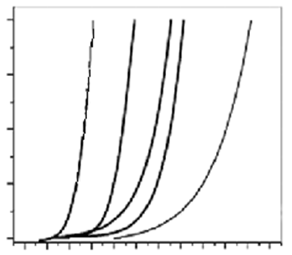

*1*

*2*

*3*

*4*

*5*

*Е*, В/мкм

*J*, А/см2

10

20

30

40

50

60

0,04

0,03

0,02

0,01

0,00

Si

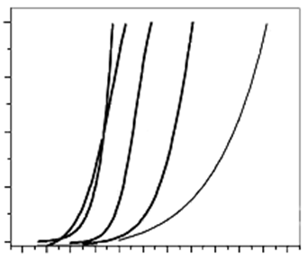

*1*

*2*

*3*

*4*

*5*

*Е*, В/мкм

*J*, А/см2

10

20

30

40

50

60

0,04

0,03

0,02

0,01

0,00

Ge

*б*

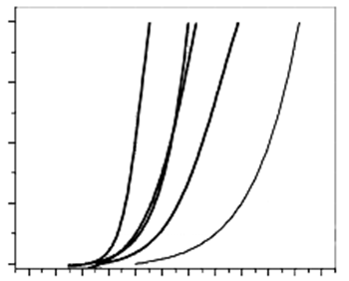

*в*

*1*

*2*

*3*

*4*

*5*

*Е*, В/мкм

*J*, А/см2

10

20

30

40

50

60

0,04

0,03

0,02

0,01

0,00

Sn

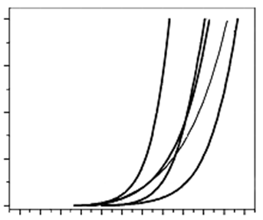

*1*

*2*

*3*

*4*

*5*

*Е*, В/мкм

*J*, А/см2

10

20

30

40

50

60

0,04

0,03

0,02

0,01

0,00

Ph

*г*

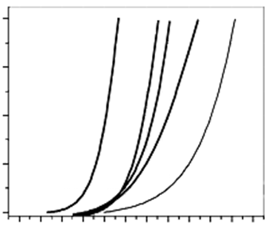

*д*

*1*

*2*

*3*

*4*

*5*

*Е*, В/мкм

*J*, А/см2

10

20

30

40

50

60

0,04

0,03

0,02

0,01

0,00

Ti

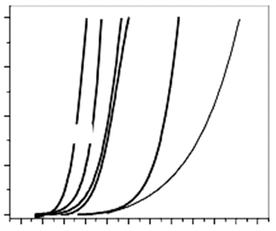

*1*

*2*

*3*

*4*

*5*

*Е*, В/мкм

*J*, А/см2

10

20

30

40

50

60

0,04

0,03

0,02

0,01

0,00

*е*

*1 – d* = 15 нм, *2 – d* = 3 нм, *3 – d* = 6 нм,

*4 – d* = 2 нм, *5* – эталонная

*а*

*1 – d* = 2 нм, *2 – d* = 6 нм, *3 – d* = 15 нм,

*4 – d* = 3 нм, *5* – эталонная

*1 – d* = 3 нм, *2 – d* = 2 нм, *3 – d* = 1 нм,

*4 – d* = 6 нм, *5* – эталонная

*1 – d* = 2 нм, *2 – d* = 6 нм, *3 – d* = 1 нм,

*4 –* эталонная, *5* – *d* = 3 нм

*1 – d* = 6 нм, *2 – d* = 15 нм, *3 – d* = 3 нм,

*4 –* *d* = 2 нм, *5* – эталонная

*1 –* Si, *2 –* Ge, *3 –* Ti, *4 –* Sn, *5* – Pb,

*6* – эталонная

Рис. 1. ВАХ углеродных пленок, легированных элементами IV группы для разных толщин легированного слоя: *а – с* = 0,25 %; *б – с* = 0,8 %; *в – с* = 14 %; *г – с* = 14,5 %; *д – с* = 0,3 %; *е* – ВАХ наиболее удачных образцов легированных пленок по сравнению с ВАХ эталонной пленки

После легирования во многих случаях улучшались и эксплуатационные свойства нанокластерных катодов: эмиссионный ток становился стабильнее, уменьшался его шум. Кроме того, значительно увеличивался срок службы катода за счет уменьшившегося перенапыления катодного материала на анод даже при больших токах. Особенно это характерно для легирования Ti и Si. Мы считаем, что это объясняется двумя факторами. Во-первых, как и ожидалось, у легированных пленок улучшилась проводимость. В результате этого уменьшился нагрев поверхности катода за счет эффекта Джоуля–Ленца. Это предотвращает испарение мелких фракций, присутствующих в пленке. Во-вторых, легирующий элемент, внедряясь между крупными нанокластерами, связывает их друг с другом, путем образования ковалентных связей или за счет Ван-дер-Ваальсовского взаимодействия. В проведенных экспериментах в течение 100 часов наблюдалась стабильная эмиссия на уровне 0,1 A/см2 без заметной деградации. Влияние легирования пленок на их рельеф изучалось средствами СТМ. Типичные рельефы поверхности легированных пленок показаны на рис. 2.

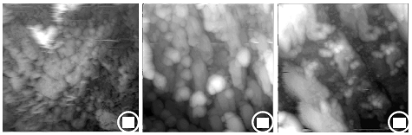

*a*

*б*

*в*

5 мкм×4,7 мкм×275 нм

5,0 мкм×5,0 мкм×214 нм

5,0 мкм×5,0 мкм×284 нм

Si

Ti

Pb

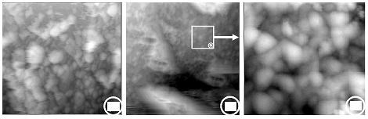

5 мкм×4,7 мкм×277 нм

5,0 мкм×5,0 мкм×204 нм

1,0 мкм×1,0 мкм×66 нм

Ge

Sn

Sn

*г*

*д*

*е*

Рис. 2. Типичные рельефы поверхностей легированных нанокластерных пленок (СТМ): *а* – кремниеи; *б* – титаном; *в* – свинцом; *г* – германием; *д* , *е* – оловом

Оказалось, что серьезного различия в поверхностном строении у легированных пленок не наблюдается. Только в случае легирования Sn на поверхности образуются существенно более мелкие кластеры размером около 80 нм. Из этого можно сделать вывод, что сдвиг ВАХ в низковольтную область у легированных пленок происходит не в результате какой-либо перестройки поверхности. Здесь играют роль иные факторы. Видимо, легирующие элементы, внедряясь в структуру пленки, тем или иным образом химически связываются с углеродными нанокластерами. Кроме того, легирующий элемент может создавать в верхнем слое пленки агломераты атомарных размеров, которые не видны на СТМ. Оба эти явления могут привести к уменьшению интегральной работы выхода материала.

Важно также и то, что легирование нанокластерных пленок не приводит к усилению их химической активности. Экспериментально обнаружено, что пребывание пленок на открытом воздухе в течение нескольких дней не приводит к ухудшению их автоэмиссионных свойств. При исследованиях на СТМ на поверхности пленок, лежавших на воздухе, не было замечено следов окислов. Характер рельефа также не менялся. Кроме того, легированные нанокластерные катоды способны стабильно работать и при пониженном вакууме, вплоть до 10–4 Toрр, но в этом случае желательно увеличить зазор между анодом и катодом до нескольких десятков микрон во избежание пробоев.

*Расчет влияния замещения в нанокластерах атомов углерода*

*атомами элементов IV группы на потенциал ионизации*

Атомы примеси в процессе напыления пленки могут внедряться в структуру пленки различными способами. Это могут быть, например, небольшие агломераты, химически не связанные с углеродом, а также атомарные включения. Отдельные атомы способны образовывать химическую связь с углеродными нанокластерами, присоединяясь к ним сбоку, встраиваясь в их стенки и даже образовывать эндоэдральные соединения. Примером химической связи атомов примеси с макромолекулами углерода может быть замещение атомов углерода. Некоторое объяснение экспериментальных результатов, описанных выше, могут дать расчеты влияния внедрения атомов Si, Ge, Sn и Pb в структуру небольших макромолекул углерода на их потенциал ионизации. Для расчетов использовалась полуэмпирическая модель сильной связи Харрисона [2] в модификации, предложенной Гудвином [3], с параметризацией, специально оптимизированной для расчетов различного вида фуллеренов [4, 5].

Расчет проведен для четырех макромолекул углерода: двух фуллеренов C60 и C70, а также двух небольших замкнутых нанотрубок C60 и С72. С учетом замещения атомов рассчитывался потенциал ионизации молекул C60–*N*X*N* (где X – Si, Ge, Sn и Pb, а *N* – число замещенных атомов от 1 до 4), а также молекулы C70–*N*X*N* и C72–*N*X*N*. Потенциал ионизации определялся по энергии верхней незанятой молекулярной орбитали согласно теореме Купманса. Для точности расчетов после внедрения очередного атома производилась оптимизация геометрии молекулы путем минимизации ее энергии связи.

Результаты численного расчета влияния замещения атомов углерода в небольших углеродных макромолекулах атомами элементов IV группы на потенциал ионизации молекул приведены на рис. 3–6 в виде гистограмм (на врезках показаны места *1–4* внедрения примесных атомов).

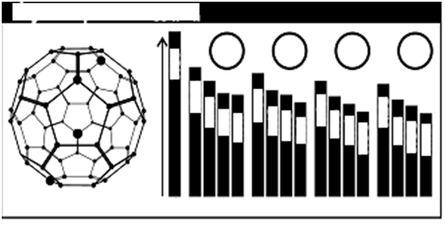

*1*

*2*

*4*

*3*

Si

Ge

Sn

Ph

7,57

1

2

3

4

*N* = 0

Потенциал ионизации, eV

Фуллерен С60-NXN

7,34

7,25

7,17

7,11

1

2

3

4

1

2

3

4

1

2

3

4

7,16

7,30

7,17

7,16

7,25

7,15

7,10

7,05

7,23

7,13

7,09

7,04

Рис. 3. Фуллерен С60–*N*X*N*

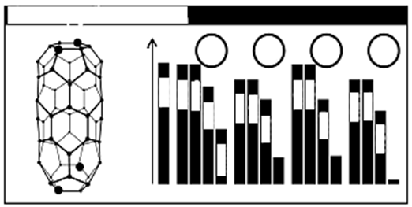

*1*

*2*

*4*

*3*

Si

Ge

Sn

Ph

7,36

1

2

3

4

*N* = 0

Потенциал ионизации, eV

7,35

7,35

7,19

6,69

1

2

3

4

1

2

3

4

1

2

3

4

6,89

7,24

7,24

7,10

7,35

7,35

7,10

6,70

7,24

7,24

7,02

6,53

Нанотрубка С60-NXN

Рис. 4. Нанотрубка С60–*N*X*N*

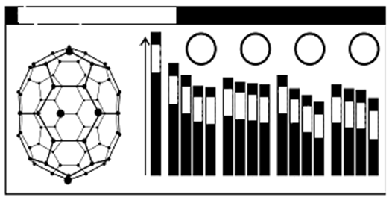

*1*

*2*

*4*

*3*

Si

Ge

Sn

Ph

7,35

1

2

3

4

*N* = 0

Потенциал ионизации, eV

Фуллерен С70-NXN

7,24

7,22

7,21

7,18

1

2

3

4

1

2

3

4

1

2

3

4

7,20

7,23

7,20

7,19

7,19

7,17

7,16

7,11

7,18

7,15

714

7,08

Рис. 5. Фуллерен С70–*N*X*N*

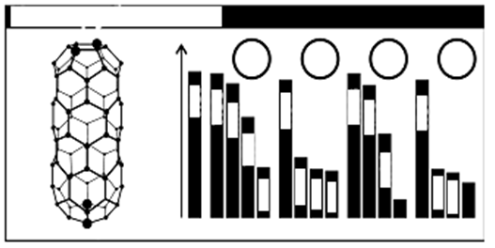

*1*

*2*

*4*

*3*

Si

Ge

Sn

Ph

7,37

1

2

3

4

*N* = 0

Потенциал ионизации, eV

7,36

7,30

7,10

1

2

3

4

1

2

3

4

1

2

3

4

6,80

7,32

6,86

7,36

729

7,00

6,61

7,32

6,53

Нанотрубка С72-NXN

6,79

6,78

6,79

6,77

6,77

Рис. 6. Нанотрубка С72–*N*X*N*

С увеличением количества замещенных атомов потенциал ионизации молекул падает, причем в отдельных случаях существенно (более чем на 0,6 эВ) (см. рис. 3–6).

Поскольку пленки содержат некоторое количество графита в своем составе, мы рассчитали влияние замещения отдельных атомов в графитовом листке (графене) атомами элементов IV группы (рис. 7). Влияние замещения атомов в графене оказалось незначительным.

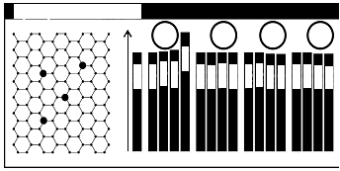

*1*

*2*

*4*

*3*

Si

Ge

Sn

Ph

7,32

1

2

3

4

*N* = 0

1

2

3

4

1

2

3

4

1

2

3

4

Потенциал ионизации, eV

Графен С128–*N*X*N*

7,32

7,34

7,34

7,38

7,32

7,32

7,32

7,32

7,32

7,32

7,31

7,31

7,32

7,32

7,31

7,31

Рис. 7. Графен С128–*N*X*N*

В результате выполнения данной работы установлено, что автоэмиссионные свойства углеродных нанокластерных пленок значительно улучшаются легированием элементами IV группы. В частности, можно уменьшить рабочее напряжение, увеличить срок службы и сократить до минимума перенапыление материала углеродной пленки с катода на анод. Поскольку эти элементы имеют одинаковую валентность с углеродом, легирование не изменяет структуры пленки, что было показано на СТМ. Вероятно, легирующие элементы вступают в химическую связь с углеродными макромолекулами, из которых состоят пленки. Частный случай такой связи – замещение атомов углерода атомами элементов IV группы без нарушения структуры атомного каркаса молекулы. Проведенные расчеты влияния такого замещения на потенциал ионизации углеродных макромолекул показали, что последний во многих случаях может значительно уменьшаться, это отчасти объясняет улучшение автоэмиссии. То, что улучшились механические свойства пленок, свидетельствует о том, что, кроме упомянутого замещения, легирующие атомы или их малые кластеры могут располагаться и вне макромолекул, действуя, во-первых, как дополнительные источники свободных носителей зарядов и, во-вторых, как клей для углеродных макромолекул, но этот вопрос будет предметом дальнейшего изучения.

Полученные положительные результаты позволяют утверждать, что легированные углеродные нанокластерные пленки являются альтернативным автоэмиссионным материалом, не уступающим другим углеродным структурам, особенно учитывая относительно небольшую его себестоимость и возможность производства на его основе сложных структур, например лезвийных и матричных автокатодов.

*Работа выполнена при финансовой поддержке РФФИ «Экспериментальное и теоретическое исследование физических основ автоэмиссии электронов с аномально высокой плотностью тока из углеродных наноструктурных пленок»* (*грант 12-02-00807-а*) *и «Исследование электродинамических характеристик различных замедляющих систем для ЛБВ и ЛОВ О-типа терагерцового диапазона частот и разработка технологий их изготовления»* (*грант 13-08-00986*)*.*

БИБЛИОГРАФИЧЕСКИЙ СПИСОК

1. *Синицын Н. И*., *Торгашов Г. В*., *Торгашов И. Г*., *Байбурин В. Б*., *Буянова З. И*., *Жбанов**А. И.* Новый автоэмиссионный материал – тонкие углеродные нанокластерные пленки : технологические аспекты // Гетеромагнитная микроэлектроника : сб. науч. тр. Саратов, 2013. Вып. 14 : Гетеромагнитная микро- и наноэлектроника. Методические аспекты физического образования. Экономика в промышленности. С. 13–24.
2. *Harrison W.* Electronic Structure and the Properties of Solids // The Physics of Chemical Bond. 1980. Vol. 1. Р. 46.
3. *Goodwin L.* A new tight binding parameterization for carbon // J. Phys. Condens. Matter. 1991. Vol. 3. P. 3869.
4. *Глухова О. Е*., *Жбанов* *А. И.* Равновесное состояние нанокластеров С60, С70, С72 и локальные дефекты молекулярного остова // Физика твердого тела. 2003. Т. 45, вып. 1. С. 180–186.
5. *Glukhova O. E*., *Zhbanov A. I*., *Torgashov I. G., Sinitsyn N. I., Torgashov G. V.* Ponderomotive forces effect on the field emission of carbon nanotube films // Applied Surface Science. 2003. Vol. 215. P. 149–159.

УДК 621.396.66

**МАТЕМАТИЧЕСКОЕ И СХЕМОТЕХНИЧЕСКОЕ МОДЕЛИРОВАНИЕ**

**МНОГОЧАСТОТНЫХ ГЕНЕРАТОРОВ И ЧАСТОТНЫХ МОДУЛЯТОРОВ**

**С РЕАКТИВНЫМИ СОГЛАСУЮЩИМИ ЧЕТЫРЕХПОЛЮСНИКАМИ**

**А. А. Головков, В. Н. Димитренко, Д. А. Ишутин**

Военно-воздушная академия им. профессора Н. Е. Жуковского и Ю. А. Гагарина

Россия, 394064, Воронеж, Старых большевиков, 54а

Е-mail : vvvaiu@.vvvaiu.vrn.ru

В результате решения задач параметрического синтеза формируются математические модели генераторов и частотных модуляторов в виде совокупности математических выражений для определения характеристик и параметров типовых реактивных четырёхполюсников, удовлетворяющих известным критериям устойчивости в стационарном режиме генерации исследуемых устройств. Рассмотрен вариант соединения произвольной цепи прямой передачи с цепью обратной связи по последовательной схеме.

*Ключевые слова*: параметрический синтез, многочастотные генераторы, частотные модуляторы и манипуляторы, оптимальные взаимосвязи элементов матрицы передачи, частотные качества, внешняя обратная связь.

**Mathematical Modeling and Circuit Simulation of Multifrequency Signals**

**Oscillators and Frequency Modulators with Reactive Matching Four-terminal Networks**

**A. A. Golovkov, V. N. Dimitrenko, D. A. Ishutin**

Solving parametric synthesis problems has resulted in mathematical models for oscillators and frequency modulators in the form of a set of expressions for defining characteristics and parameters of standard reactive four-terminal networks which meet the known stability criteria under stationary oscillation operation of devices under investigation A variant for series connection of an arbitrary feed-forward path and a feedback path is studied.

*Key words*: parametric synthesis, multifrequency oscillators, frequency modulators and manipulators, optimum interdependences of elements of a transmission matrix, frequency qualities, external feedback.

В известной литературе [1, 2] синтез и анализ генераторов и частотных модуляторов с небольшим количеством реактивных элементов осуществляют путём составления и решения уравнений автогенераторов. В данной статье предлагается алгоритм параметрического синтеза генераторов и частотных модуляторов с различными видами внешней обратной связи по критериям обеспечения заданного числа частот генерируемых сигналов и увеличения квазилинейного участка модуляционных характеристик с учётом частотных зависимостей элементов матриц параметров трёхполюсных нелинейных элементов [3]. Такие устройства могут содержать значительное количество колебательных контуров, поэтому необходимо создавать новые математические модели.

Задача оптимизации параметров многочастотных генераторов подобна задаче узкополосного согласования произвольных импедансов на заданном количестве частот [4, 5], а задача синтеза частотных модуляторов – задаче широкополосного согласования [5, 6].

В результате решения задач синтеза генератора или частотного модулятора (далее – генератора / модулятора) сформированы их математические модели. При разработке математических моделей был использован иммитансный критерий устойчивости [7], для применения которого рассматриваемую цепь разбивают на две части, из которых одна содержит активные элементы и рассматривается как активный четырехполюсник, а другая представляет собой пассивный четырёхполюсник. В соответствии с этим критерием для устойчивости устройства необходимо и достаточно, чтобы сумма действительных составляющих иммитансов (сопротивлений или проводимостей) активной *W*A(*p*) и пассивной *W*П(*p*) частей устройства при стационарном режиме генерации была равна нулю, при этом сумма мнимых составляющих иммитансов активной и пассивной частей тоже должна быть равна нулю:

|  |  |
| --- | --- |
| Re*W*A(*p*) + Re*W*П(*р*) = 0,  Im*W*A(*p*) + Im*W*П(*p*) = 0, | (1) |

где *р* – комплексная частота.

Первое равенство в (1) определяет амплитуду, а второе – частоту генерируемого колебания. При возбуждении колебаний первое равенство должно быть отрицательным.

Введём обозначения известных зависимостей от частоты:

* сопротивление источника сигнала в режиме усиления *z*0 = *r*0 + *jx*0, где *r*0, *x*0 – действительная и мнимая составляющие сопротивления источника сигнала;
* сопротивление нагрузки *z*н = *r*н+ *jx*н, где *r*н, *x*н – действительная и мнимая составляющие сопротивления нагрузки;
* элементы матрицы сопротивлений трёхполюсного нелинейного элемента   , где  – действительные и мнимые составляющие соответствующих элементов матрицы;
* элементы матрицы сопротивлений цепи внешней обратной связи (ОС)   , где  действительные и мнимые составляющие соответствующих элементов матрицы.

Под цепью прямой передачи (ЦПП) будем понимать каскадное соединение трехполюсного нелинейного элемента и комплексного четырехполюсника.

Для нахождения зависимости от частоты элементов суммарной матрицы сопротивлений цепи прямой передачи (ЦПП) и цепи ОС воспользуемся соотношениями:

|  |  |
| --- | --- |
| *z*11 = *r*11 + *jx*11,  *z*12 = *r*12 + *jx*12,  *z*21 = *r*21 + *jx*21,  *z*22 = *r*22 + *jx*22, | (2) |

где *rij*, *xij* – действительные и мнимые составляющие соответствующих элементов матрицы.

При синтезе частотного модулятора элементы матрицы сопротивлений трехполюсного нелинейного элемента зависят и от амплитуды низкочастотного управляющего сигнала. Для простоты аргументы (амплитуда и частота) опущены.

Одно из слагаемых *r*12 или *r*21 в (2) имеет отрицательный знак. Наличие отрицательного элемента суммарной матрицы сопротивлений ЦПП и цепи ОС объясняется существованием падающего участка динамической вольтамперной характеристики или наличием положительной обратной связи. Поэтому при определённых условиях имеется возможность генерации электромагнитных колебаний. Найдём эти условия.

Блок-схема исследуемых генераторов и частотных модуляторов в режиме усиления для варианта каскадного включения ЦПП и ОС, соединенных по последовательной схеме между источником сигнала и СРЧ, представлена на рис. 1.

Пусть требуется определить частотные зависимости параметров (аппроксимирующие функции) согласующего реактивного четырёхполюсника (СРЧ) (см. рис. 1), оптимальные по критерию обеспечения условий стационарного режима генерации на заданном количестве частот (количество частот может быть определено, например, техническим заданием на разработку многочастотного генератора). Для частотного модулятора, когда происходит изменение амплитуды управляющего сигнала, при таких частотных зависимостях параметров СРЧ будет теоретически реализована линейная частотная модуляционная характеристика на всей области вещественных частот.

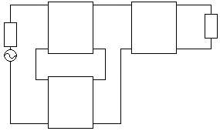

*Z*0

ЦПП

СРЧ

*Z*н

ОС

Рис. 1. Блок-схема исследуемых генераторов и частотных модуляторов в режиме усиления (вариант каскадного включения ЦПП и ОС между источником сигнала и СРЧ)

Пусть суммарная матрица сопротивлений ЦПП и цепи ОС описывается общей матрицей сопротивлений и соответствующей классической матрицей передачи:

|  |  |
| --- | --- |
| ,  , | (3) |

где *A* – классическая матрица передачи; *Z* – матрица сопротивлений; *z*11, *z*12, *z*21, *z*22 – элементы суммарной матрицы сопротивлений ЦПП и цепи ОС (2); |*z*| = *z*11*z*22 – *z*12*z*21 – определитель матрицы сопротивлений.

Необходимо отметить, что для дальнейших рассуждений совершенно безразлично, насколько сложен участок схемы (ЦПП), последовательно соединённый с цепью ОС. Главное, чтобы этот участок характеризовался матрицами (3). Например, если данный участок выполнен из каскадно-соединённых трёхполюсного нелинейного элемента и комплексного четырёхполюсника (КЧ) с матрицей передачи

|  |  |
| --- | --- |
| , | (4) |

то элементы ненормированной классической матрицы передачи ЦПП получаются путём перемножения матриц передачи трёхполюсного нелинейного элемента и (4):

|  |  |
| --- | --- |
| ,  ,  ,  , | (5) |

где *a*11, *a*12, *a*21, *a*22 – элементы ненормированной классической матрицы передачи ЦПП; – определитель матрицы сопротивлений трёхполюсного нелинейного элемента.

Формулы для определения элементов матрицы передачи ЦПП из каскадно-соединённых между собой КЧ и трёхполюсного нелинейного элемента получаются путём перемножения матриц передачи (4) и (3):

|  |  |
| --- | --- |
| ,  ,  ,  . | (6) |

Сложим соответствующие элементы матриц сопротивлений ЦПП и цепи ОС:

|  |  |
| --- | --- |
| ,  ,  ,  , | (7) |

где |*a*| = *a*11*a*22 – *a*12*a*21 – определитель ненормированной классической матрицы передачи ЦПП. Это означает, что ЦПП любой сложности, соединенная с цепью ОС по последовательной схеме, описывается матрицами (3).

Пусть согласующий реактивный четырехполюсник (СРЧ) характеризуется матрицей передачи:

|  |  |
| --- | --- |
| , | (8) |

где ; ; ; *a*, *b*, *c*, *d* – элементы классической матрицы передачи.

Для варианта каскадного включения ЦПП и ОС между источником сигнала в режиме усиления и СРЧ (см. рис. 1) общая нормированная классическая матрица передачи генератора / модулятора получается путём перемножения матриц передачи (3) и (8) с учётом условий нормировки [8]:

|  |  |
| --- | --- |
| . | (9) |

Используя известную взаимосвязь между элементами матрицы передачи и матрицы рассеяния [8] и общую нормированную классическую матрицу передачи генератора / модулятора (9), найдём коэффициент передачи *S*21 генератора / модулятора в режиме усиления (соответствующий элемент матрицы рассеяния):

|  |  |
| --- | --- |
| . | (10) |

Учтём, что коэффициент *S*21 связан с передаточной функцией *Н* простым соотношением

|  |  |
| --- | --- |
| . | (11) |

С учётом этого соотношения преобразуем (10) путём группировки множителей около *z*0 и деления числителя и знаменателя передаточной функции на общий множитель:

|  |  |
| --- | --- |
| . | (12) |

Анализ выражений (12) и (1) показывает, что иммитансный критерий устойчивости для стационарного режима генерации [7] соответствует равенству нулю знаменателя (12):

|  |  |
| --- | --- |
| . | (13) |

Так как в (13) первое слагаемое – это сопротивление *z*0 пассивной части генератора, то второе слагаемое, с учётом матриц передачи (3) и (8), – это входное сопротивление активной части генератора в виде ЦПП и ОС с матрицей сопротивлений (3), нагруженное на сопротивление  реактивного четырёхполюсника, в свою очередь, нагруженного на сопротивление *z*н.

Разделим в (12) числитель и знаменатель на *z*0. Тогда передаточную функцию (12) можно привести к известному выражению для коэффициента усиления усилителя с обратной связью [1, 2]

|  |  |
| --- | --- |
| , | (14) |

где  и  – коэффициенты усиления ЦПП и цепи ОС соответственно.

Выражения (12) и (14) равносильны, что доказывает эквивалентность иммитансного критерия устойчивости и критерия устойчивости Найквиста [1, 2]. Таким образом (13) можно также трактовать как условие баланса амплитуд и баланса фаз 1–*КВ* = 0 для стационарного режима генерации эквивалентной цепи с внешней положительной обратной связью.

Разделим в (13) между собой действительную и мнимую части. Тогда с учетом (1) и (2) получим систему уравнений:

|  |  |
| --- | --- |
| (*r*110 + γ*x*220)*r*н – (α – γ*x*н)*r*220 – *x*110(*x*н + β) = 0,  (*x*110 – γ*r*220)*r*н – (α – γ*x*н)*x*220 + *r*110(*x*н + β) = 0, | (15) |

где *r*110 = *r*11 + *r*0; *r*220 = *r*11*r*22 – *r*12*r*21 + *x*12*x*21 – *x*11*x*22 – *x*22*x*0 + *r*22*r*0;

*x*110 = *x*11 + *x*0; *x*220 = *r*11*x*22 – *x*12*r*21 – *r*12*x*21 + *x*11*r*22 +*x*22*r*0 + *r*22*x*0.

Решение системы (15) имеет вид оптимальных частотных зависимостей взаимосвязей между элементами классической матрицы передачи (9)

|  |  |
| --- | --- |
| α = (*E* + *x*н)γ – *D*,  β = *F*γ + *E* – *x*н, | (16) |

где ; ; .

Для отыскания условий выполнения оптимальных взаимосвязей одновременно на двух частотах выражения (16), записанные для двух произвольных частот, необходимо приравнять друг другу, из чего следуют ограничения

|  |  |
| --- | --- |
| , | (17) |

где *D*1,2, *E*1,2, *F*1,2 – коэффициенты *D*, *E*, *F*, записанные для двух произвольных частот и для соответствующих двух значений амплитуды управляющего сигнала. Второе равенство в (17) обеспечивается при равенстве частотного качества нагрузки *K*н и частотного качества узла *K*y0 в виде СРЧ, ЦПП и цепи ОС с подключённым к его входу сопротивлением источника сигнала в режиме усиления:

|  |  |  |
| --- | --- | --- |
| *K*y0 = *K*н, | | (18) |
| где |  | |

*r*1101, *r*2201, *r*1102, *r*2202, *x*1101, *x*2201, *x*1102, *x*2202 – коэффициенты *r*110, *r*220, *x*110, *x*220 для двух произвольных частот и для соответствующих двух значений амплитуды управляющего сигнала; *r*н1, *r*н2, *x*н1, *x*н2 – действительные и мнимые составляющие сопротивления нагрузки *r*н, *x*н на двух произвольных частотах.

Качество – это мера различия сопротивлений какого-либо участка цепи в двух состояниях. Для исследуемых устройств понятие качества введено в данной работе впервые по аналогии с качеством двухполюсного нелинейного элемента, введённого в [9].

Если (18) выполняется для произвольных пар частот (1–2, 1–3, …., 1‑*N*), то генерация обеспечивается на всех *N* частотах.

Для отыскания оптимальных зависимостей от частоты реактивных сопротивлений двухполюсников, составляющих согласующий реактивный четырехполюсник (СРЧ) или согласующе-фильтрующее устройство (СФУ), необходимо выбрать типовую схему четырёхполюсника, найти его матрицу передачи, представить её элементы в виде (8). Определённые таким образом коэффициенты α, β, γ следует подставить в (16) и решить полученную систему уравнений относительно выбранных двух параметров СРЧ.

Если ЦПП и ОС включены между реактивным четырёхполюсником и нагрузкой (рис. 2), то СРЧ описывается матрицей передачи

|  |  |
| --- | --- |
| , | (19) |

где ; ; ; *a*, *b*, *c*, *d* – элементы классической матрицы передачи.

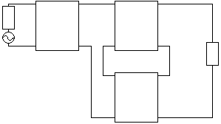

*Z*0

ЦПП

СРЧ

*Z*н

ОС

Рис. 2. Блок-схема исследуемых генераторов и частотных модуляторов в режиме усиления (вариант каскадного включения ЦПП и ОС между СРЧ и нагрузкой)

Общая нормированная классическая матрица передачи генератора / модулятора получается путём перемножения матриц передачи (19) и (3) с учётом условий нормировки:

|  |  |
| --- | --- |
| . | (20) |

Используя известную взаимосвязь между элементами матриц передачи и рассеяния и матрицу (20), найдём коэффициент передачи генератора / модулятора в режиме усиления для рассматриваемого варианта:

|  |  |
| --- | --- |
| . | (21) |

С учётом соотношения (11) преобразуем (21) путём группировки множителей около *z*0 и деления числителя и знаменателя передаточной функции на общий множитель *z*0:

|  |  |
| --- | --- |
| . | (22) |

Анализ выражения (22) и (1) показывает, что иммитансный критерий устойчивости для стационарного режима генерации соответствует равенству нулю знаменателя (22)

|  |  |
| --- | --- |
| , | (23) |

так как первое слагаемое – это сопротивление *z*0 пассивной части генератора; второе слагаемое с учетом матриц передачи (3) и (19) – входное сопротивление активной части генератора в виде СРЧ с матрицей передачи (19), нагруженное на сопротивление  узла в виде ЦПП и ОС с матрицей сопротивлений (3), в свою очередь, нагруженного на сопротивление *z*н. Передаточная функция (22) приводится к известному выражению для коэффициента усиления усилителя с обратной связью (14) с новыми коэффициентами

|  |  |
| --- | --- |
| ,  . | (24) |

Исходная система уравнений, вытекающая из равенства нулю знаменателя передаточной функции (22), имеет вид

|  |  |
| --- | --- |
| (*r*22н + γ*x*11н)*r*0 – (α – γ*x*0)*r*11н – *x*22н(*x*0 + β) = 0,  (*x*22*n* – γ*r*11н)*r*0 – (α – γ*x*0)*x*11н + *r*22н(*x*0 + β) = 0, | (25) |

где *r*22*н* = *rн* – *r*22; *r*11*н* = *r*11*r*22 – *r*12*r*21 + *x*12*x*21 – *x*11*x*22 – *x*11*xн* – *r*11*rн*; *x*22*н* = *xн* – *x*22; *x*11*н* = *r*11*x*22 – *x*12*r*21 – *r*12*x*21 + *x*11*r*22 – *x*11*rн* – *r*11*xн*.

Решение системы (25) имеет вид оптимальных частотных зависимостей взаимосвязей между элементами классической матрицы передачи (20):

|  |  |
| --- | --- |
| α = (–*E'* + *x*0)γ – *D'*,  β = *F'*γ – *E'* – *x*0, | (26) |

где ; ; .

Для отыскания условий выполнения оптимальных взаимосвязей одновременно на двух частотах выражения (26), записанные для двух произвольных частот, можно приравнять друг другу, из чего вытекают следующие ограничения:

|  |  |
| --- | --- |
| , | (27) |

где  – это коэффициенты *D'*, *E'*, *F'*, записанные для двух произвольных частот и для соответствующих двух значений амплитуды управляющего сигнала. Правая часть равенства в (27) обеспечивается при равенстве частотного качества сопротивления источника сигнала в режиме усиления *K*0 и частотного качества узла *K*yн в виде CРЧ, ЦПП и цепи ОС с подключённым к его выходу сопротивлением нагрузки:

|  |  |
| --- | --- |
| *K*yн = *K*0, | (28) |

где ;



*r*11*н*1, *r*22н1, *r*11*н*2, *r*22*н*2, *x*11*н*1, *x*22*н*1, *x*11*н*2, *x*22*н*2 – коэффициенты *r*11*н*, *r*22*н*, *x*11*н*, *x*22*н* для двух произвольных частот и для соответствующих двух значений амплитуды управляющего сигнала; *r*01, *r*02, *x*01, *x*02 – это действительные и мнимые составляющие сопротивления источника сигнала *r*0, *x*0 на двух произвольных частотах. Алгоритм определения оптимальных частотных зависимостей сопротивлений реактивных двухполюсников типовых схем согласующих четырёхполюсников остаётся прежним.

Расчетные характеристики и схема исследуемого частотного модулятора в режиме усиления для варианта каскадного включения ЦПП и ОС между источником сигнала и СРЧ (см. рис. 1) показаны на рис. 3–6. Амплитудно-частотная и фазо-частотная характеристики для четырёх значений условной амплитуды управляющего сигнала *i*1–*i*4 (для четырёх рабочих точек) показаны на рис. 3. Большие значения модулей передаточной функции *mr*(*i*, *f* ) свидетельствуют о том, что реализованы близкие к нулю значения её знаменателей с некоторой погрешностью, необходимой для проведения расчётов. При изменении амплитуды управляющего сигнала резонансная частота (частота генерации) изменяется.

4,49

4,5

4,51

*f*×107, Гц

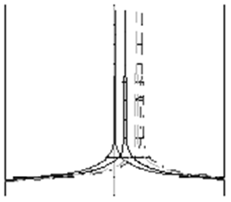

1×1012

1×1010

1×108

1×106

1×104

100

*mr*(*i*, *f* )

*i*1

*i*2

*i*3

*i*4

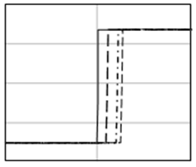

4,49

4,5

4,51

200

137,5

75

12,5

ф*r*(*i*, *f* ), град

ф*r*(*i*2, *f* )

ф*r*(*i*3, *f* )

ф*r*(*i*1, *f* )

ф*r*(*i*4, *f* )

*а*

*б*

*f*×107, Гц

Рис. 3. Расчетные характеристики частотного модулятора (см. рис. 1) при различных значениях амплитуды управляющего сигнала, полученные в системе MathCAD: *а* – АЧХ; *б* – ФЧХ

Зависимости модулей передаточной функции в режиме усиления *mr*(*i*, *ff* (*i*)) и её знаменателя *mz*(*i*, *ff*(*i*)) от амплитуды управляющего сигнала *i* при одновременном изменении частоты генерируемого сигнала *ff*(*i*) = *i*×106Гц приведены на рис. 4.

Вертикальными прямыми отмечены полосы частот, в пределах которых обеспечивается заданное отличие δ модуля знаменателя от нуля. В полосе частот, ограниченной сплошными вертикальными линиями (см. рис. 4, *б*), – δ ≤ 0,1; пунктирными – δ ≤ 0,01; пунктирными с точками – δ ≤ 0,001. Значение δ ≤ 0,001 приблизительно определяет квазилинейный участок частотной модуляционной характеристики

*f*2 – *f*1 = 2Δ*f*,

где Δ*f* – девиация частоты.

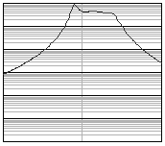

1×1012

1×1011

1×1010

1×109

1×107

1×108

1×106

*mr*(*i,ff*(*i*))

*i*

44,9

45,0

45,1

*a*

*mz*(*i,ff*(*i*))

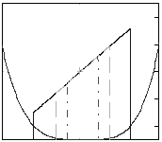

44,5

45,0

45,5

*i*

*б*

0

0,5

1,0

4,46

4,48

4,50

4,52

4,54

*f*·107, Гц

*fi*1(*i*)

*fi*2(*i*)

*fi*3(*i*)

Рис. 4. Расчетные характеристики частотного модулятора (см. рис. 1), полученные в системе MathCAD. Зависимости модуля передаточной функции модулятора (*а*) и её знаменателя (*б*) от амплитуды управляющего сигнала при одновременном изменении частоты генерируемого сигнала

Зависимости действительной *R*(*i,ff*(*i*)) и мнимой *X*(*i*,*ff*(*i*)) составляющих знаменателя передаточной функции от амплитуды управляющего сигнала (в условных единицах, имеющих физический смысл напряжения или тока) при одновременном изменении частоты генерируемого сигнала приведены на рис. 5.

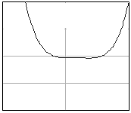

–1×10–4

–5×10–5

0

5×10–5

1×10–4

*R*(*i*, *ff*(*i*))

*R*(*i*, *ff* (*i*))

44,93

45,00

45,07

*i*

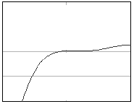

44,93

45,00

45,07

*i*

*X*(*i*, *ff* (*i*))

*X*(*i*, *ff*(*i*))

–1×10–4

–5×10–5

0

5×10–5

1×10–4

*a*

*б*

Рис. 5. Расчетные характеристики частотного модулятора (см. рис.1), полученные в системе MathCAD. Зависимости действительной *R*(*i*,*ff*(*i*)) – *а* и мнимой *X*(*i*,*ff*(*i*)) – *б* составляющих знаменателя передаточной функции от амплитуды управляющего сигнала при одновременном изменении частоты генерируемого сигнала

Эквивалентная схема высокочастотной части частотного модулятора (см. рис. 1) в режиме усиления приведена на рис. 6.

В процессе моделирования использована схема замещения трёхполюсного нелинейного элемента в виде перекрытого Т-образного соединения четырёх комплексных двухполюсников, реализуемых соответствующими парами элементов: *R*1ν, *C*1ν; *R*2ν, *L*2ν; *R*3ν, *C*3ν; *R*4ν, *L*4ν.

Комплексный четырехполюсник выполнен в виде Т-образного соединения трёх комплексных двухполюсников, реализуемых соответствующими парами элементов: *R*1, *C*1; *R*2, *L*2; *R*3, *C*3. СРЧ сформирован из Т-образного соединения трёх реактивных двухполюсников: первый выполнен из элементов *L*11, *С*11; *L*12, *С*12; второй – из *L*21, *С*21; *L*22, *С*22, а третий – *L*33. Сопротивление источника сигнала в режиме усиления сформировано из элементов *R*0, *C*0, а сопротивление нагрузки – из элементов *Rн*, *Lн*. Цепь ОС образована элементами *L*1ос, *L*2ос, *L*3ос.

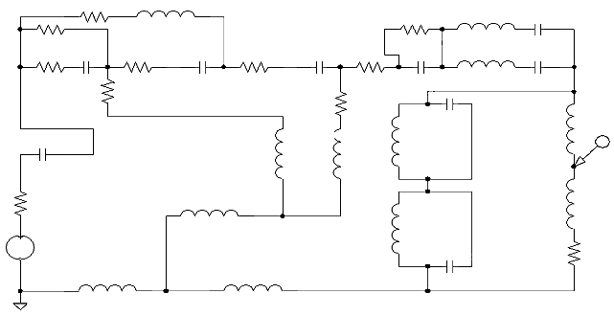

*R*1*v*

*C*1*v*

*R*3*v*

*C*3*v*

*R*1

*C*1

*R*0

*R*3

*C*3

*C*12

*L*12

*C*11

*L*11

*Rсв*

*C*21

*L*21

*C*22

*L*22

*L*33

*Lн*

*Rн*

*R*2

*L*2

*L*2*v*

*L*2ос

*L*3ос

*L*1ос

*С*0

*R*4*v*

*L*4*v*

*Rсв*

*V*1

**~**

*Vp*

0

*R2v*

Рис. 6. Эквивалентная схема высокочастотной части частотного модулятора в режиме усиления

На рис. 7–9 представлены характеристики и схема генератора для варианта каскадного включения ЦПП и ОС между источником сигнала и СРЧ (см. рис. 1) в режиме усиления на двух частотах (в расчётах *f*1 = 45×106, *f*2 = 45,025×106Гц).

Комплексный четырехполюсник выполнен на элементах *C*1; *R*2, *L*2; *С*3. Согласующий реактивный четырехполюсник сформирован из элементов *L*11, *С*11; *L*12, *L*21, *С*21; *С*22, *L*31. Остальные элементы имеют то же назначение, что и в предыдущей схеме (см. рис. 6).

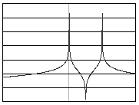

*a*

*б*

1×104

*mr*(*il*, *f* )

1

100

1×106

4,495

4,5×107

*f*, Гц

4,505×107

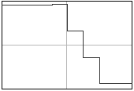

4,495

4,5×107

*f*, Гц

4,505×107

–600

–300

0

φ*r*(*il*, *f* ), град

Рис. 7. Расчетные характеристики генератора (см. рис. 1) в режиме усиления, полученные в системе MathCAD: *а* – АЧХ; *б* – ФЧХ

*f*, МГц

1×104

1×106

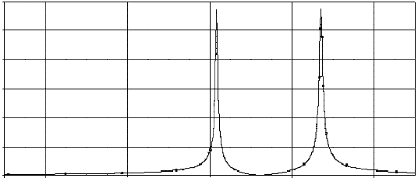

*a*

44,96

44,98

45,00

45,02

45,04

100

1

*mr*(*il*,*f*)

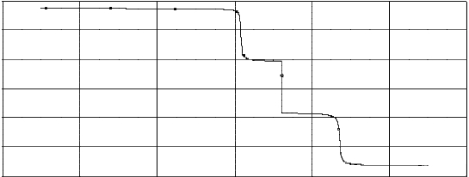

*f*, МГц

*б*

44,96

44,98

45,00

45,02

45,04

–600

φ*r*(*il*,*f*), град

–300

–100

0

Рис. 8. Экспериментальные характеристики генератора (см. рис. 1) в режиме усиления, полученные в системе OrCAD: *а* – АЧХ; *б* – ФЧХ

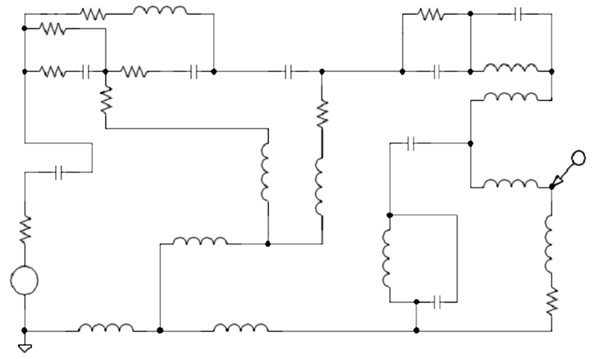

*L*2ос

*L*3ос

*L*1ос

*V*1

*С*3*v*

**~**

*С*1

*С*3

*С*1*v*

*Rсв*

*R*1*v*

*С*0

*R*0

*R*2*v*

*L*11

*L*12

*L*31

*С*22

*C*21

*Lн*

*Rн*

*Vp*

*L*21

*R*3*v*

*L*2*v*

*L*2

*R*2

*Rсв*

*С*11

*L*4*v*

*R*4*v*

0

Рис. 9. Эквивалентная схема высокочастотной части генератора (см. рис. 1) в режиме усиления

В режиме генерации и модуляции вместо схемы замещения включается реальный нелинейный элемент, а вместо источника сигнала – замыкающая перемычка, при этом ФЧХ, которую можно считать фазовым спектром, остаётся прежней (или отличается на величину, кратную 180o), а в АЧХ (амплитудном спектре) в силу наличия нелинейности амплитуда уменьшается, но резонансные частоты остаются прежними.

В случае использования цепи ОС, соединенной с ЦПП по параллельной, последовательно-параллельной и параллельно-последовательной схемам, алгоритм параметрического синтеза генераторов и частотных модуляторов подобен алгоритму рассмотренному выше, при этом для расчетов вместо матриц сопротивлений *Z* в (3) используют матрицы проводимостей *Y* и смешанные матрицы *H* и *F* соответственно.

Сравнение результатов математического моделирования в системе MathCAD (см. рис. 3–5, 7) и схемотехнического моделирования в системе OrCAD (см. рис. 6, 8, 9) доказывает возможность использования разработанных моделей для проектирования генераторов и частотных модуляторов, формирующих сигналы на заданных частотах. Полученные результаты расширяют возможности развиваемого метода параметрического синтеза радиотехнических устройств с реактивными четырёхполюсниками [4, 5].

БИБЛИОГРАФИЧЕСКИЙ СПИСОК

1. *Баскаков С. И.* Радиотехнические цепи и сигналы. М. : Высш. шк., 1988. 448 с.
2. *Гоноровский И. С.* Радиотехнические цепи и сигналы. М. : Сов. радио, 1977. 512 с.
3. *Батушев В. А*., *Вениаминов В. Н*., *Мирошниченко А. И*. Электронные элементы военной техники связи. М. : Воениздат, 1984. 424 с.
4. А. с. 1778827 Российская Федерация. Способ согласования произвольных импедансов на дискретных значениях частот / А. А. Головков. – № 4766552; заявл. 04.12.1989 ; опубл. 01.08.92.
5. *Головков А. А.* Комплексированные радиоэлектронные устройства. М. : Радио и связь, 1996. 128 с.
6. *Фано Р.* Теоретические ограничения полосы согласования произвольных импедансов. М. : Сов. радио, 1965. 124 с.
7. *Куликовский А. А.* Устойчивость активных линеаризованных цепей с усилительными приборами нового типа. М ; Госэнергоиздат, 1962. 192 с.
8. *Фельдштейн А. Л.*, *Явич Л. Р.* Синтез четырехполюсников и многополюсников СВЧ. М. : Связь, 1971. 388 с.
9. *Kawakami S.* Figure of Merit Associated with a Variable Parameter One-Port for RF Switching and Modulation // IEEE Trans. 1965. № 2. С. 320–328.

УДК 621.391.5

**ЦИФРОВОЙ ПРЕОБРАЗОВАТЕЛЬ РАДИОСИГНАЛОВ**

**В. Б. Байбурин, В. В. Котов, А. В. Ляшенко\***

Саратовский государственный технический университет

Россия, 410054, Саратов, Политехническая, 77

E-mail : baiburinvb@rambler.ru

*ОАО «Тантал»

Россия, 410040, Саратов, пр. 50-лет Октября, 110А

E-mail : tantal@renet.ru

В работе изложена методика синтеза дискретного аналитического сигнала. Предложен также способ практической реализации устройств цифровой обработки радиосигналов на основе формирователя дискретных сигналов.

*Ключевые слова*: *ц*ифровая обработка, цифровая фильтрация, аналитический сигнал, радиосигнал.

**Digital Converter of Radio Signals**

**V. B. Baiburin, V. V. Kotov, A. V. Ljashenko**

In work the technique of synthesis a discrete analytical signal from an initial material signal is stated. The way of practical realization devices of digital processing radio signals on the basis of the shaper discrete complex signal also is offered.

*Key words*: digital processing, digital filtration, complex signal, radio signal.

Магистральным направлением в развитии методов и средств преобразования сигналов является их цифровая обработка [1–7], на основе которой можно создавать устройства с параметрами, которые невозможно реализовать аналоговыми методами.

Одной из актуальных задач в этом отношении является создание математической модели и на её основе цифровых преобразователей, позволяющих реализовать произвольные временные и частотные сдвиги. Последнее имеет особое значение при измерении характеристик радиолокационных станций (РЛС).

В работе представлены результаты математического и схематического решения задачи смещения во времени и по частоте исходного квазигармонического широкополосного сигнала с финитным спектром. При этом используются свойства аналитического сигнала [8, 9].

Известно конечное дискретное преобразование Гильберта, представляющее свёртку в аналитическом виде [9]. Для цифровой фильтрации сигналов используется преобразование на основе операций над аналитическим сигналом

,

где *S*(*t*) и θ(*t*) – модулирующие функции; ω0 – промежуточная (несущая) частота; ϕ0 – начальная фаза, имеющая равномерное распределение на интервале (0, 2π); ω*d* – сдвиг по частоте.

При переходе к дискретному времени *tn = n*⋅Δ*t* (Δ*t* = 1/*f*т, где *f*т – частота дискретизации) и учитывая, что *v*[*n*] – дискретный сигнал, сопряжённый, по Гильберту, исходному сигналу *u*[*n*], модель формирования дискретного комплексного сигнала (ФДСК) имеет вид

,

где , 

Полученный ФДКС легко поддаётся алгоритмизации и практической реализации на основе программируемых логических интегральных схем (ПЛИС), что позволяет эффективно работать в реальном времени.

Расчёты показали, что ФДКС является линейным устройством, сохраняющим модулирующие функции примерно в 90%-ной полосе частот цифровой обработки.

Структурная схема модуля преобразования сигналов, для управления которым используется персональный компьютер, приведена на рис. 1. Информация о вводимых параметрах преобразователя поступает с компьютера на блок управления. Входной сигнал *u*вх(ω0, t) преобразуется в цифровой при *f*т = 120 МГц. Для практической реализации устройства выбраны 8-разрядные преобразователи: аналогово-цифровой преобразователь (АЦП) и цифроаналоговый преобразователь (ЦАП). Поточное преобразование сигнала производится в реальном времени.

Входной сигнал предварительно обрабатывается фильтром нижних частот ФНЧ1 (противоподменный фильтр). С выхода АЦП сигнал поступает на цифровую линию задержки (ЦЛЗ), которая предназначена для обеспечения сдвига сигнала во времени на величину τ и реализована с применением оперативной памяти. С выхода ЦЛЗ сигнал поступает на ФДКС, где вычисления производятся с 32 битной разрядностью без округления.

Квадратурный модулятор сигнала включает в себя ФДКС, два умножителя сигналов *u*[*n*] и *v*[*n*] на cos[*pn*] и sin[*pn*] соответственно при *p* = ω*d*Δ*t* и сумматор сигналов, полученных в результате перемножения. Квадратурный модулятор реализован с применением ПЛИС. Результирующий сигнал *u*вых(ω0 ± ω*d*,*t* – τ) формируется ЦАП, на выходе которого включен ФНЧ2 для подавления шумов квантования.

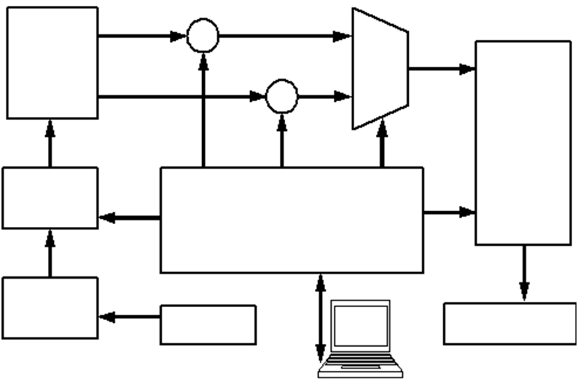

ФДКС

ЦАП

ФНЧ2

ЦЛЗ

АЦП

ФНЧ1

*u*[*n*]

*v*[*n*]

Блок управления

τ

cos[*pn*]

sin[*pn*]

Σ

+/–

ПК

*u*вх(ω0; *t*)

*u*вых(ω0±ω*d*; *t*–τ)

Рис. 1. Структурная схема преобразователя сигналов

Так, для осуществления сдвига по частоте исходного сигнала *u*вх(ω0, *t*) видно, что выходные сигналы ФДКС умножаются на квадратурные составляющие cos[*pn*] и sin[*pn*] частоты сдвига ω*d*. Для генерирования этих сигналов применен известный метод табличной выборки в связи с работой схемы в режиме реального времени.

Структура преобразователя сигнала позволяет обрабатывать один входной сигнал и реализована в виде одноплатного модуля. Для построения многоканальной системы обработки сигналов применяются несколько плат в режиме параллельной работы, в том числе предусмотрено формирование общего выходного сигнала как функции от входных.

Управление модулем осуществляется программно от персонального компьютера. Программа управления позволяет устанавливать величины сдвига сигнала по частоте (изменение радиальной скорости цели), по времени (изменение дальности до цели), вводить шумовые и уводящие помехи, а также задавать дополнительные функции.

Формирование дискретной шумовой помехи ξ[*n*] производилось в предлагаемой модели согласно формуле

,

где *Рn* – мощность помехи; *Ri*[*n*] – случайные числа в диапазоне входного сигнала.

Результаты экспериментальных исследований подтвердили с точностью до 5% теоретические расчёты и показали работоспособность математической модели. Получена практически линейная амплитудно-частотная характеристика (рис. 2) в рабочей полосе, которая позволяет сохранять информацию о модулирующих функциях исходного сигнала. Линейной также является и фазовая характерстика ФДКС, так как использована структура, подобная нереккурентному цифровому фильтру. При цифровой обработке радиосигналов было принято [1] соотношение *f*т/*f*0 = 4.

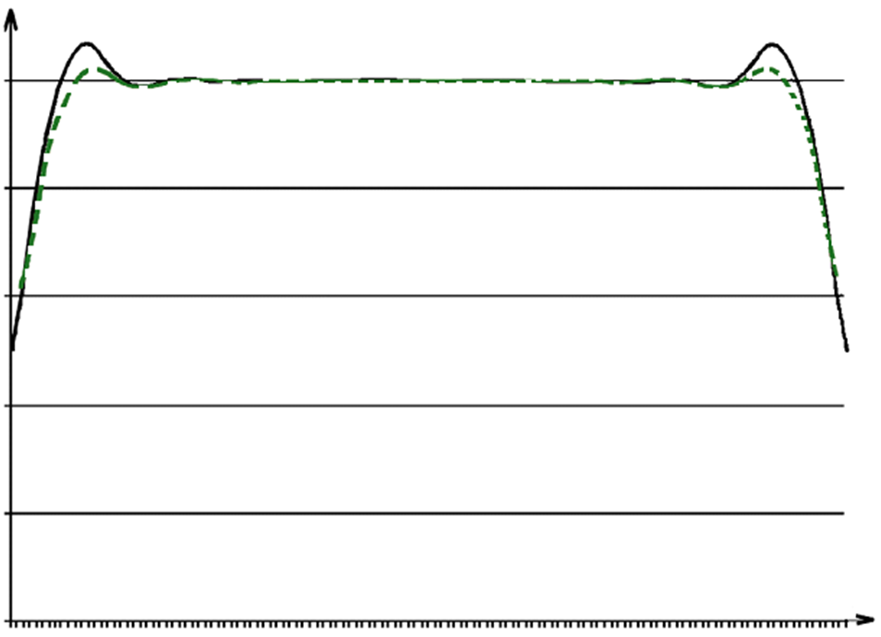

*f*, МГц

*u*вых/ *u*вх

0,2

0,4

0,6

0,8

1,0

0

3

6

9

12

15

18

21

24

27

30

33

36

*Эксперимент*

*Теория*

Рис. 2. Амплитудно-частотная характеристика преобразователя сигналов

Таким образом, в работе представлено практическое применение модели формирования дискретного комплексного сигнала для обработки радиосигналов с целью введения частотного сдвига в реальном времени.

Областью практического применения результатов работы могут быть наладка аппаратно-программной части на стадии разработки новых РЛС, испытание и проверка работоспособности стационарных и бортовых РЛС, осуществление функций радиоэлектронной борьбы.

БИБЛИОГРАФИЧЕСКИЙ СПИСОК

1. *Оппенгейм Э.* Применение цифровой обработки сигналов. М. : Мир, I960. 552 с.
2. *Бахтиаров Г. Д*., *Тищенко А. Ю.* Реализация устройств цифровой обработки сигналов на основе алгоритма БПФ // Зарубежная радиоэлектроника. 1976. № 9. С. 71–98.
3. *Мовшович А. М.* Цифровая демодуляция ЧМ сигнала // Радиотехника. 1987. № 1. С. 54–57.
4. *Банкет В. Л., Дорофеев В. М.* Цифровые методы в спутниковой связи. М. : Радио и связь, 1988. 240 с.
5. *Форни Г. Д.* Алгоритм Витерби // ТИИЭР. 1973. Т. 61, № 3. С. 12–25.
6. *Каппелини В., Константинидис А., Эмилиани П.* Цифровые фильтры и их применение. М. : Энергоатомиздат, 1983. 360 с.
7. *Скляр Б.* Цифровая связь. Теоретические основы и практическое применение. М. : Изд. дом «Вильяме», 2003. 1104 с.
8. *Ширшин С. И.* Метод вычисления отсчетов сигнала в комплексном виде на основе конечного дискретного преобразования Гильберта // Изв. вузов. Электроника. 2003. № 4. С. 79–82.
9. *Гусев В. Г., Яновер Б. И.* О методике представления дискретного сигнала в комплексном виде на основе его Гильбертова преобразования // Радиотехника и электроника. 1983. Т. 28, № 1. С. 91–98.

УДК 537.533.2

**Расчет влияния формирования паттерна**

**эмитирующего материала на поверхности автокатода**

**на ток электронной автоэмиссии**

**И. Г. Торгашов, Г. В. Торгашов, Н. И. Синицын, В. Б. Байбурин**

Саратовский филиал Института радиотехники и электроники РАН

Россия, 410019, Саратов, Зеленая, 38

E-mail : trg@inbox.ru

Приводятся результаты расчета автоэмиссионного тока с автокатода, эмитирующий материал на котором нанесен в виде рисунка (паттерна), представляющего собой концентрические кольца ненулевой толщины. Показано, что катод, имеющий неоднородности такого рода, в сравнении с автокатодом с однородным эмитирующим покрытием, способен работать при меньших рабочих напряжениях, обеспечивая при этом тот же или даже больший ток автоэмиссии. Баланса между эффективностью автокатода и его долговечностью можно достичь, варьируя геометрические параметры эмитирующего паттерна.

*Ключевые слова*: автоэлектронная эмиссия, холодный катод, паттерн.

**Numerical Simulation of the Influence of Emitting Pattern Creation**

**on Cathode on the Field Emission Current**

**I. G. Torgashov, G. V. Torgashov, N. I. Sinitsyn, V. B. Baiburin**

This paper present the results of numerical calculations of the field emission current obtained from a cathode where emitting material was synthesized as a non-zero width rings pattern. In comparison with cathode with homogeneous surface, patterned cathodes can work at lower voltages, providing the same or even higher field emission current. The effectiveness and lifetime of cathode could be balanced by varying the geometric parameters of the emitting pattern.

*Key words*: field electron emission, cold cathode, patterns.

На протяжении последних нескольких десятков лет большое внимание уделяется разработке вакуумных электронных устройств, использующих автокатоды в качестве источника электронов [1]. Как правило, при этом применяются распределенные, неточечные, автокатоды. Для повышения эффективности автоэмиссии на поверхности катодов либо формируют различного вида острийные структуры (матричные автокатоды), либо используют покрытия из высокоэффективных автоэмиссионных материалов, чаще всего из углеродных нанотрубных пленок [2, 3].

Углеродные нанотрубные пленки характерны тем, что они имеют существенно большую толщину, вплоть до нескольких микрон, по сравнению, например, с углеродными нанокластерными или алмазоподобными пленками. Кроме того, современные технологии позволяют выращивать нанотрубные пленки на катодных подложках в виде произвольных рисунков (паттернов), которые с геометрической точки зрения представляют собой неоднородности макроскопического масштаба. Оба эти фактора – значительная толщина и возможность создания макроскопических неоднородностей эмиссионного материала – позволяют получить дополнительное усиление электростатического поля на отдельных участках катода, что, несмотря на уменьшение общей эмитирующей площади катода, может привести к увеличению общего автоэмиссионного тока за счет увеличения автоэмиссионного тока на отдельных участках по сравнению с автоэмиссионным током из сплошной пленки, где нет дополнительного усиления поля. Вклад в автоэмиссию таких, пусть и небольших, участков может оказаться значительным, вплоть до того, что автоэмиссионный материал в этих местах может начать разрушаться из-за перегрева.

Ранее в экспериментальных исследованиях автоэлектронной эмиссии из нанотрубных пленок, выращенных с помощью метода химического парофазного осаждения (CVD) и его вариаций, было замечено значительное усиление тока автоэмиссии в случае, если нанотрубы нанесены на подложку автокатода в виде паттерна. В связи с этим возникла необходимость в теоретическом исследовании данного эффекта с целью нахождения оптимального для реальных приложений эмитирующего паттерна на автокатоде. В качестве наиболее простого подхода к решению проблемы была предложена численная модель катодно-анодной системы, в которой не учитывается внутренняя структура эмитирующего материала, но сам он нанесен на подложку катода участками, имеющими определенную толщину. В выбранной модели предполагается, что эмитирующий материал имеет электронные свойства проводника, что в целом характерно для нанотрубных пленок. Задача подбора оптимального паттерна является многопараметрической, и комплексное ее решение затруднительно. Авторами был исследован один из возможных паттернов эмитирующего материала в виде концентрических колец равной ширины. В число параметров, которые можно варьировать, входят толщина эмитирующей пленки, радиус скругления неоднородностей, размеры «островков», расстояние между анодом и катодом и др. (рис. 1).

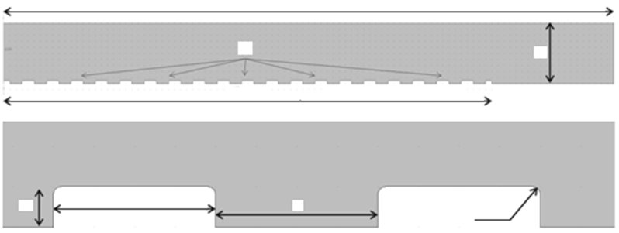

*N*

*R*

*d*

*R*c

*s*

*h*

*L*

Рис. 1. Аксиально-симметричная модель автокатода с кольцевым эмитирующим паттерном и параметры расчетной области: *R* – радиус катода и анода; *N* – число эмитирующих колец; *L* – расстояние между катодом и анодом; *d* и *h* – ширина и высота кольца соответственно; *s* – расстояние между кольцами; *R*c – радиус скругления кромки кольца

Из всех рассмотренных параметров лишь радиус скругления *R*c является трудно управляемым с технологической точки зрения параметром, поскольку в наибольшей степени зависит от особенностей процесса синтеза и природы эмитирующего вещества. Все остальные геометрические параметры могут в достаточно широком диапазоне варьироваться при эксперименте.

В результате проделанной работы описанная модель была реализована в виде чертежей, алгоритмов расчета и программ. В качестве метода решения электростатической задачи использовался метод конечных элементов (МКЭ), с помощью которого рассчитывалась конфигурация электростатического поля вблизи катода. Расчет поля в такой структуре из концентрических колец сводился к двумерной аксиально-симметричной задаче. В МКЭ-модели использовались квадратичные лагранжевы элементы и адаптивная сетка. Результат МКЭ-расчета – распределение напряженности поля по всей поверхности автокатода. Далее проводилось интегрирование плотности автоэмиссионного тока по всей эмитирующей площади катода, в результате чего рассчитывался ток автоэмиссии, который сравнивался со значением тока со сплошного катода. Для расчета плотности тока с каждого отдельного участка автокатода использовалась классическая формула Фаулера–Нордгейма [4] для плоского эмиттера, не учитывающая кривизну поверхности. Это приближение не вносит заметной погрешности в вычисление тока, поскольку рассматриваемые радиусы кривизны эмитирующих областей далеки от атомарных [5].

В ходе работ проводились серии расчетов зависимостей автоэмиссионного тока от каждого из геометрических параметров расчетной области при фиксации всех остальных параметров. Картина электростатического поля, рассчитанная для случая *d* = *s* = 20 мкм, *L* = 100 мкм, показана на рис. 2.

Зависимость отношения тока с катода с паттерном к току обычного катода от ширины эмитирующих колец *d* при фиксированном периоде структуры *d* + *s=* 40 мкм, количестве колец *N =* 20, радиусе скругления сечения колец *R*c *=* 1 мкм и их высоте *h =* 5 мкм показана на рис. 3. Расчет показывает, что с уменьшением ширины эмитирующего кольца ток возрастает, причем увеличение эмиссии может достигать нескольких порядков, что неизбежно приведет к разрушению паттерна. Такое увеличение тока означает, что рабочее напряжение данной системы можно снизить в 2–4 раза. Нечувствительность суммарного тока к уменьшению площади эмитирующего материала объясняется тем, что основной вклад в эмиссию дают области, имеющие кривизну *R*c, который, впрочем, становится незначительным для широких колец (при малом расстоянии между кольцами *s*).

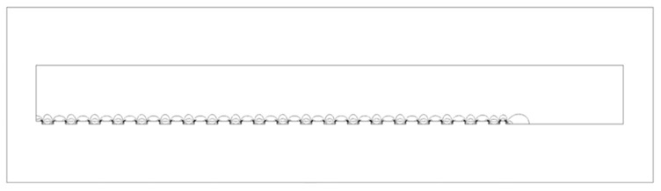

0

100

200

300

400

500

600

700

800

900

1000

0

100

*y*, мкм

*x*, мкм

*а*

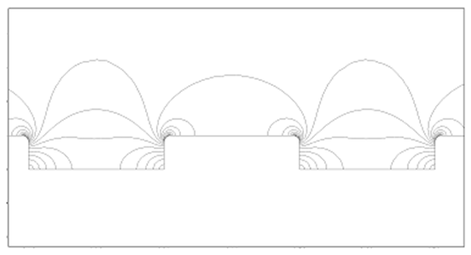

*б*

210

220

230

240

250

260

270

*х*, мкм

–10

–5

0

5

10

15

20

*y*, мкм

Рис. 2. Результаты решения задачи о влиянии островкового эффекта на автоэмиссию для случая ширины кольца *d* = 20 мкм. Контурный график модуля напряженности электрического поля: *а* – для всей расчетной области; *б* – поля вблизи катода

Полученные результаты позволяют сделать вывод о том, что оптимальная ширина кольца *d* при значениях прочих параметров, приведенных выше, лежит в диапазоне *d* = 20–30 мкм. Увеличение тока в этом случае значительно, но еще не превышает допустимых пределов, после которых возникают термическое разрушение эмитирующей пленки и деградация катода. Из соображений долговечности можно рекомендовать использование катодов с такими паттернами только в импульсном режиме со скважностью 200 и более.

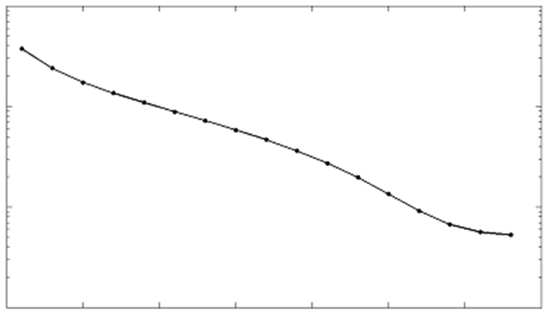

*d*, мкм

5

10

15

20

25

30

35

40

104

105

106

*I*/*I*0

Рис. 3. Зависимость усиления автоэмиссионного тока с катода, имеющего эмитирующие кольца, по отношению к катоду со сплошным нанесением эмитирующего материала от ширины кольца *d* при фиксированных прочих параметрах системы (*d*+ *s =*40 мкм, *N =*20, *Rc =* 1 мкм, *h =* 5 мкм, *L =* 100 мкм)

Приведенный расчет для случая *d* = *s* = 20 мкм и серии проведенных авторами расчетов для других параметров показывают, что катоды с искусственно сформированными паттернами эмитирующего материала способны работать при напряжениях в 2 раза и более низких, чем катоды со сплошной эмитирующей пленкой, обеспечивая при этом тот же и даже больший в несколько раз автоэмиссионный ток. Учет приведенных результатов при разработке автокатодов для реальных устройств позволит значительно улучшить их эффективность.

*Работа выполнена при финансовой поддержке РФФИ* (*грант 12-02-00807-а «Экспериментальное и теоретическое исследование физических основ автоэмиссии электронов с аномально высокой плотностью тока из углеродных наноструктурных пленок» и грант 13-08-00986 «Исследование электродинамических характеристик различных замедляющих систем для ЛБВ и ЛОВ О-типа терагерцового диапазона частот и разработка технологий их изготовления»*)*.*

БИБЛИОГРАФИЧЕСКИЙ СПИСОК

1. *Синицын Н. И*., *Гуляев Ю. В*., *Глухова О. Е*., *Жбанов А. И*., *Буянова З. И*., *Торгашов Г. В*., *Торгашов И. Г*., *Савельев С. Г*., *Горфинкель Б. И*., *Абаньшин Н. П*., *Коннов Н. П*., *Волков Ю. П*., *Дружинин А. А.* Исследование возможностей построения новых вакуумных индикаторов и дисплеев на основе углеродных нанотрубных и нанокластерных автокатодов // Радиотехника. 2005. № 4. С. 35–40.
2. *Синицын Н. И*., *Гуляев Ю. В*., *Девятков Н. Д*., *Торгашов Г. В*., *Григорьев Ю. А*., *Захарченко Ю. Ф*., *Жбанов А. И*., *Чернозатонский Л. А*., *Князев С. А*., *Косаковкая З. Я*., *Торгашов И. Г.* Углеродные нанокластерные структуры – один из материалов эмиссионной электроники будущего // Радиотехника. 2000. № 2. C. 9–18.
3. *Гуляев Ю. В*., *Синицын Н. И*., *Торгашов Г. В*., *Жбанов А. И*., *Торгашов И. Г*., *Савельев С. Г.* Автоэлектронная эмиссия с углеродных нанотрубных пленок // Радиотехника и электроника. 2003. Т. 48. С. 1399–1406.
4. *Fowler R. H*., *Nordheim L. W.* Electron Emission in Intense Electriс Fields // Proc. Roy. Soc. London, 1928. Vol. A119. P. 173.
5. *Cutler P. H*., *He J*., *Miller J*., *Miskovsky N. M*., *Weiss B*., *Sullivan T. E.* Theory of electron emission in high fields from atomically sharp emitters : validity of Fowler-Nordheim equation // J. Vac. Sci Technol. B. 1993. Vol. 11. P. 387.

УДК 621.317

**ИССЛЕДОВАНИЕ ПАРАМЕТРОВ**

**ИНТЕГРАЛЬНОГО ДАТЧИКА ТЕМПЕРАТУРЫ**

**А. А. Игнатьев, Д. М. Спиридонов, А. В. Ляшенко\***

Саратовский государственный университет

Россия, 410012, Саратов, Астраханская, 83

E-mail : kof@sgu.ru

*ОАО «Тантал»

Россия, 410040, Саратов, пр. 50-лет Октября, 110А

E-mail : tantal@renet.ru

В работе представлены результаты разработки схемы включения, описание работы аналогового датчика температуры в магниточувствительном устройстве с цифровой обработкой сигнала. Проведено сравнение нескольких видов датчиков температуры по основным параметрам.

*Ключевые слова*: датчик, температура, операционный усилитель, аналого-цифровой преобразователь, источник тока, масштабирование сигнала.

**Investigation of Parameters of Integral Temperature Sensor**

**А. A. Ignatiev, D. M. Spiridonov, A. V. Ljashenko**

The results of development of the scheme inclusion, activity description of the analog temperature sensor in magneto sensitive device with digital signal processing are presents in this article. Several types of temperature sensors by the basic parameters were compared in this article.

*Key words*: sensor, temperature, operational amplifier, analog-digital converter, current source, scaling signal.

Аналоговый датчик температуры (АДТ) К1019ЕМ1 имеет линейную зависимость выходного напряжения от температуры и предназначен для работы в устройствах контроля, измерения и регулирования температуры. Микросхема датчика размещена в металлостеклянном корпусе КТ-1-9 (рис. 1), масса прибора не более 1,5 г.

Датчик по свойствам подобен стабилитрону с малым дифференциальным сопротивлением и со стабильным и нормированным плюсовым температурным коэффициентом напряжения (ТКН). Принципиальная схема АДТ показана на рис. 2, где *1* – электрод, используемый для подключения цепи калибровки АДТ; *2* – плюсовой вывод для снятия полезного сигнала; *3* – минусовый вывод датчика, соединённый с общей точкой схемы.

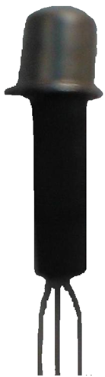

Рис. 1. Аналоговый датчик температуры

Часто для построения датчика температуры используют свойство *р-n*-перехода, на котором падение напряжения линейно зависит от его температуры. ТКН *р-n*-перехода отрицателен и имеет типовое значение 2 мВ/°С.

Недостатком *р-n*-перехода как датчика температуры является довольно большое дифференциальное сопротивление (25–30 Ом при токе 1 мА). По этой причине для достижения приемлемых характеристик *р-n*-переход необходимо стабилизировать ток питания. Кроме того, ни у одного диода не нормированы ни сам ТКН, ни его стабильность, что серьезно затрудняет их применение в качестве датчиков температуры, особенно в промышленной аппаратуре.

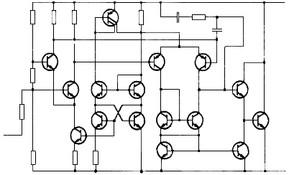

*R*2

*R*5

*R*6

*R*3

*R*1

*R*4

*1*

*2*

*3*

*R*7

*R*8

*VT*1

*VT*2

*VT*3

*VT*4

*VT*5

*VT*6

*R*9

*R*10

*C*2

*C*1

*VT*10

*VT*9

*VT*7

*VT*8

*VT*13

*VT*15

*VT*14

*VT*16

*VT*12

*VT*11

Рис. 2. Принципиальная схема АДТ

Работа АДТ основана на линейной зависимости от температуры разности значений напряжений *U*бэ на эмиттерных переходах двух транзисторов с разными плотностями эмиттерных токов. Эта разность *U*бэ при заданном соотношении значений площади эмиттера транзисторов и токе через них имеет вид

,

где *k* – постоянная Больцмана; *Т*к – абсолютная температура; *M* = *S*2 / *S*1 – отношение значений площадей эмиттеров транзисторов *VT*1 и *VT*2; *q* – заряд электрона (см. рис. 2).



На транзисторах *VT*1 и *VT*2 выполнен первый дифференциальный усилитель, а на *VT*9 и *VT*10 – второй, управляемый сигналами первого. Транзисторы *VT*3–*VT*8 образуют два генератора тока, один из которых питает первый дифференциальный усилитель, а другой – второй. На транзисторах *VT*11 и *VT*12 собрано «токовое зеркало», служащее динамической нагрузкой второго дифференциального усилителя. Выходной сигнал с нагрузки второго усилителя через эмиттерный повторитель *VT*14 поступает на базу выходного транзистора *VT*16. Конденсаторы *C*l, *C*2 и резистор *R*10 обеспечивают устойчивость работы узла. Условием баланса первого дифференциального усилителя является равенство значений коллекторного тока транзисторов *VT*1 и *VT*2. Поскольку площади эмиттерного перехода этих транзисторов различаются в 10 раз, для балансирования усилителя на его вход с резистора *R*3 должно быть подано напряжение *U*бэ = *kT*кln10/*q*.



При питании микросхемы током 0,5–5 мА возникает отрицательная обратная связь (ОС) по напряжению с выхода усилителя на его вход через делитель *R*2–*R*3–*R*4. Эта связь устанавливает на выводах *2* и *3* микросхемы напряжение, пропорциональное разности падений напряжения на эмиттерных переходах транзисторов *VT*1 и *VT*2 с коэффициентом пропорциональности (*R*2 + *R*3 + *R*4)/*R*3. Поскольку разность *U*бэ пропорциональна абсолютной температуре, ей же пропорционально и напряжение на выводах *2* и *3* микросхемы. Таким образом, ТКН датчика равен 10 мВ/оС и является коэффициентом пропорциональности между выходным напряжением датчика и абсолютной температурой. Для обеспечения высокой линейности преобразования и малого выходного сопротивления микросхемы (менее 1 Ом) усилитель имеет высокий коэффициент усиления (более 40000). Основные электрические характеристики датчика К1019ЕМ1 приведены в табл. 1.



*Таблица* 1

**Основные электрические характеристики датчика К1019ЕМ1**

|  |  |  |  |  |
| --- | --- | --- | --- | --- |
| Температура окружающей среды, °С | Ток  питания, мА | Выходное  напряжение, мВ | Предельно допустимый ток питания, мА | Рабочий интервал температур, °С |
| 25 | 1 | 2952–3012 | 0,4–1,5 | от –45 до + 125 |
| 125 | 1 | 3932–4032 |
| –45 | 1 | 2232–2332 |

Типовые зависимости дифференциального сопротивления датчиков от температуры окружающей среды (при токе питания 1 мА) и тока питания (при температуре окружающей среды 25°С) показаны на рис. 3 и 4 соответственно. На графиках заштрихованы области технологического разброса для 95 % микросхем.

0

–20

–40

–60

20

40

60

80

*Т*окр. ср,оС

0,4

0,5

0,6

0,7

0,9

1,0

*R*диф, Ом

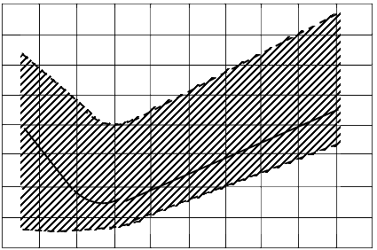

0,8

1,1

1,2

*I*пит = 1 мА

К1019ЕМ1

К1019ЕМ1А

Рис. 3. Зависимость дифференциального сопротивления от температуры

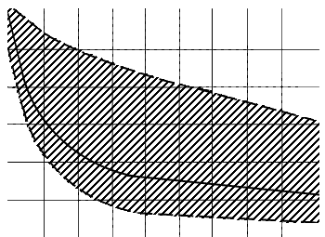

0,3

0,4

0,5

0,6

0,7

*R*диф, Ом

0,8

0,9

0,5

1,0

1,5

2,0

2,5

3,0

3,5

4,0

*I*пит, мA

*Т*окр. ср., 25оС

К1019ЕМ1

К1019ЕМ1А

Рис. 4. Зависимость дифференциального сопротивления от тока питания

Типовая зависимость выходного напряжения между выводами *2* и *3* АДТ от температуры окружающей среды представлена на рис. 5.

2330

2530

2730

2930

3130

3330

3530

3730

*U*вых, мВ

–40

–20

0

20

40

60

80

100

*Т*окр. ср, оС

*I*пит.= 1 мА

К1019ЕМ1

К1019ЕМ1А

Рис. 5. Зависимость выходного напряжения датчика от температуры окружающей среды

Датчик температуры К1019ЕМ1 (рис. 6) подключается через источник тока (ИТ), построенный на операционном усилителе (ОУ) *DA*1 [1, с. 187].

Обратная связь ОУ создает на резисторе *R*3 падение напряжения, равное разнице между *U*пит и *U*+вх, формирующее эмиттерный ток и соответственно выходной ток, равный

|  |  |
| --- | --- |
| , | (1) |

где *R*1 и *R*2 выбирают таким образом, чтобы получить на положительном входе ОУ напряжение +4,500 В. При напряжении питания *U*пит = 5,000 В величина *R*3 определяет ток через датчик температуры в пределах 0,500–1,000 мА.

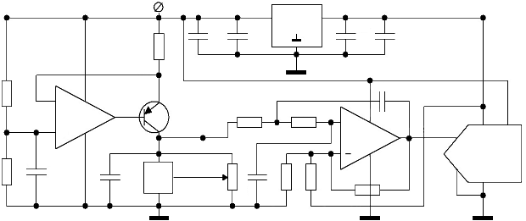

КТ1

КТ5

КТ4

КТ2

КТ3

*R*1

*R*2

*C*2

*C*1

*+*

*–*

*DA*1

*DA*3

*DA*2

*DD*1

*+*

*VR*1

*C*6

*C*5

*+*

*C*7

*+*

*C*8

+*U*пит

*R*4

*C*4

*R*5

*R*6

*R*7

*R*8

*R*9

*VT*1

*C*3

*R*3

Рис. 6. Принципиальная схема включения АДТ

Изменение напряжения на выходе АДТ находится в линейной зависимости от изменения температуры датчика и описывается выражением

|  |  |
| --- | --- |
| . | (2) |

Аналоговый датчик температуры устанавливается в гетеромагнитный датчик, преобразующий изменение внешнего магнитного поля в изменение частоты СВЧ-автогенератора с резонатором в виде ЖИГ-сферы, помещенной в поле постоянного магнита [2, 3] . Это связано с необходимостью производить термокомпенсацию гетеромагнитного датчика. Сама возможность подобного действия обусловлена высокой линейностью изменения частоты выходного сигнала гетеромагнитного датчика от температуры при неизменном магнитном поле. Рабочий диапазон гетеромагнитного датчика лежит в пределах –20 до +30°С. Поэтому рабочий диапазон температур АДТ также должен лежать в данной области. Соответственно выходное напряжение датчика в указанном интервале температур будет лежать в пределах 2,530–3,030 В. Изменения напряжения в таком температурном диапазоне не велики и смещены от центра рабочего диапазона АЦП. Чтобы исключить этот недостаток применяем схему масштабирования, построенную на ОУ *DA*2 [4, с. 75] (см. рис. 6).

Принцип работы схемы заключается в усилении выходного сигнала датчика температуры (в данном случае в 8 раз) и смещении полученного сигнала до уровня рабочего диапазона входа АЦП. В результате применения схемы масштабирования на вход АЦП подается напряжение, линейно изменяющееся в пределах от 0,048 до 4,048 В в интервале температур от ‑20°С до +30°С. Для компенсации ошибки в схеме смещения уровня сигнала начальное значение напряжения с выхода датчика температуры устанавливается при 20°С = 2,900 В. Выходное напряжение ОУ:

|  |  |
| --- | --- |
| , | (3) |

где  определяет усиление, а  – смещение сигнала.



В качестве ОУ *DA*1, *DA*2 в схеме использован сдвоенный усилитель AD8616. В схему (см. рис. 6) включен активный фильтр нижних частот (ФНЧ), построенный на элементах ОУ2, *R*8, *R*9, *C*3, *C*4, необходимый для уменьшения шумов, приведенных к входу АЦП.

Для подключения аналогового датчика к микроконтроллеру применяется 12 битный аналого-цифровой преобразователь (АЦП) с опорным напряжением 4,096 В. В диапазоне входных напряжений 0,048–4,048 В разрешающая способность схемы составит 0,0125°С. В качестве АЦП используем MCP3201 – 12 битный преобразователь последовательных приближений с *SPI* интерфейсом, что позволяет получить высокую скорость опроса датчика микроконтроллером (до 10000 раз в секунду).

Для обеспечения опорного напряжения АЦП и схемы масштабирования сигнала применяется интегральная схема *REF*198, подключенная по типовой схеме.

При проверке работоспособности схемы источника тока, масштабирования и оцифровки сигнала определяют потенциалы контрольных точек (КТ) относительно общей точки схемы. Они не должны отклоняться более чем на 5%(температура окружающей среды ~20°C):

КТ1 – 5,000 В (напряжение питания схемы);

КТ2 – 4,500 В (напряжение на входах ОУ1);

КТ3 – 2,930 В (выходной сигнал АТД);

КТ4 – 3,200 В (выходной сигнал после масштабирования);

КТ5 – 4,096 В (опорное напряжение).

Несмотря на то что в схему включен фильтр нижних частот, шум, приведенный ко входу АЦП, составляет примерно 1 мВ, и соотношение сигнал / шум на входе АЦП остается довольно низким (рис. 7). Вследствие этого величина шума оцифрованного сигнала в нашем случае может достигать 5 дискрет (0,0625°С) (рис. 8).

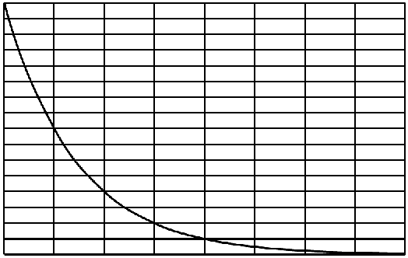

Δ*U*/*U*шум

Разрешающая способность, бит

8

10

12

14

16

0

4

8

12

16

Рис. 7. Зависимость соотношения сигнал/шум от разрешающей способности АЦП

Снизить значение шума позволяет цифровой фильтр, реализованный программно в принимающем устройстве (микроконтроллере или ПЭВМ). Высокая частота опроса АЦП датчика температуры позволяет построить фильтр по методу скользящего среднего и получать данные о температуре с минимальным запаздыванием (рис. 9).

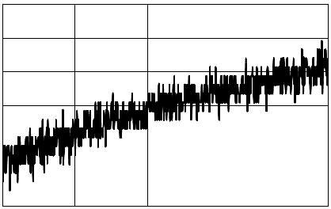

Время, с

*Т*, оС

25,80

25,85

25,90

25,95

26,00

26,05

26,10

0

20

40

60

80

Рис. 8. Зависимость нефильтрованной температуры от времени

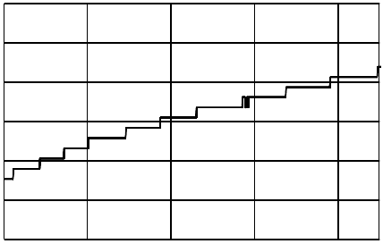

Время, с

*Т*, оС

25,80

25,85

25,90

25,95

26,00

26,05

26,10

0

20

40

60

80

Рис. 9. Зависимость фильтрованной температуры от времени

Подобную фильтрацию можно применять на аппаратном уровне в АЦП с сигма-дельта преобразованием, что позволит получить очищенный сигнал, не нагружая принимающее устройство. Вместе с тем, использование программного филь-тра, реализованного в принимающем устройстве, позволяет получать не только целочисленные, но и дробные значения сигнала, что в ряде случаев может быть необходимо. Результат подобной фильтрации представлен на рис. 10.

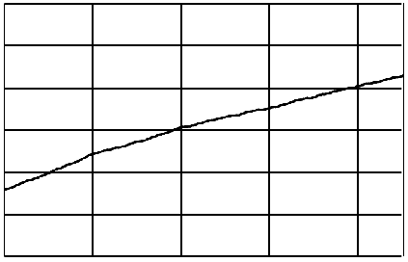

Время, с

*Т*, оС

25,80

25,85

25,90

25,95

26,00

26,05

26,10

0

20

40

60

80

Рис. 10. Зависимость программно фильтро-ванной температуры от времени

Ниже приведены параметры некоторых датчиков температуры с цифровым выходом (табл. 2).

*Таблица* 2

**Сравнение основных параметров датчиков температуры**

|  |  |  |  |  |  |  |  |
| --- | --- | --- | --- | --- | --- | --- | --- |
| Название | Диапазон  измеряемых температур, °С | Разрешающая способность, бит | Разрешающая способность, °С | Разрядность полная,  дискрет | Разрядность расчетная, дискрет | Количество опросов,1/с. | Корпус |
| DS1820 | –10  +85 | 10 | 0,0625 | 1024 | 1520 | 5 | ТО-92 |
| ADT7310 | –55  +150 | 16 | 0,0078 | 65536 | 26282 | 3 | SOIC-8 |
| К1019ЕМ1 | –20  +30 | 12 | 0,0125 | 4096 | 4000 | 10000 | КТ-1-9 |

Как видно из табл. 2, промышленные датчики температуры обладают довольно широким диапазоном измеряемых температур, но низкой частотой опроса. Поэтому в устройствах, в которых температура может быстро изменяться на небольшую величину, удобнее применять АДТ К1019ЕМ1 со схемами масштабирования и оцифровки сигнала. Схема масштабирования также позволяет в случае необходимости сузить или расширить диапазон измеряемых температур без существенных конструктивных изменений за счет изменения разрешающей способности.

БИБЛИОГРАФИЧЕСКИЙ СПИСОК

1. *Хоровиц П*., *Хилл У.* Искусство схемотехники. М. : Мир, 1993. 411 с.
2. *Гурзо В. В*., *Игнатьев А. А*., *Ляшенко А. В*., *Сотов Л. С*., *Маринин А. В*., *Плешков В. В.* Векторный магнитометр малых магнитных полей // Гетеромагнитная микроэлектроника : сб. докл. и ст. II и III науч.-техн. совещ. Саратов : Изд-во Сарат. ун-та, 2004. Вып. 1 : Многофункциональные комплексированные устройства и системы СВЧ- и КВЧ-диапазонов. С. 50–52.
3. *Игнатьев А. А*., *Куликов М. Н*., *Норов Ю. В*., *Сотов Л. С*., *Тугушов Д. В.* Экспериментальное исследование векторного магнитоэлектронного магнитометра полей // Гетеромагнитная микроэлектроника : сб. докл. и ст. II и III науч.-техн. совещ. Саратов : Изд-во Сарат. ун-та, 2005. Вып. 2 : Методы проектирования магнитоэлектронных устройств. С. 97–109.
4. *Болл С.* Аналоговые интерфейсы микроконтроллеров.М. : Додэка, 2007. 362 с.

УДК 616.15-073-076.3: 535.853: 519.21

**О ВОЗМОЖНОСТИ АНАЛИЗА КРОВИ**

**ПО ЦИФРОВОМУ ИЗОБРАЖЕНИЮ МАЗКА**

**Н. Г. Олейник, В. А. Павлючук**

Саратовский государственный университет

Россия, 410012, Саратов, Астраханская, 83

E-mail : PavluchukVA@yandex.ru

Экспериментально обоснована возможность применения цифрового сканирования для экспресс-анализа вероятностных характеристик мазков крови. Показано, что для адекватной оценки вероятностных характеристик необходимо нормировать спектры Винера с учётом реальной частотно-контрастной характеристики сканера и проводить низкочастотную цифровую фильтрацию для подавления шумов.

*Ключевые слова*: электронное сканирование, цифровая обработка, вероятностные характеристики, случайные помехи, мазок крови.

**On Blood Testing Using Blood Smear Digital Imaging**

**N. G. Oleynik, V. A. Pavluchuk**

Experimental justification was conducted for digital imaging application in probabilistic characteristic of blood smear express-analysis. It was shown that in order to appropriately estimate the aforementioned probabilistic characteristics it is required to normalize the Wiener spectra taking into account the real modulation-transfer characteristic of the scanner, and also it is necessary to perform the low-frequency digital filtration for noise suppression.

*Key words*: electronic scanning; digital processing; probability characteristics; accidental obstacle; blood-smear.

Оценка морфологического состава крови является обязательным компонентом диагностики различных заболеваний. В настоящее время, несмотря на большое количество как химических, так и физических методов анализа крови, создаются новые, одной из главных задач которых является получение достоверных результатов анализа за максимально короткое время.

К физическим можно отнести микрофотометрический метод для анализа крови по мазку, предложенный в работе [1]. Этот метод был разработан для оценки качества регистрирующих прозрачных сред с зернистой структурой (фотоматериалов). Он основан на том, что распределение светового потока, прошедшего через образец среды, при его равномерном освещении будет нести информацию о структуре образца [2].

Микрофотометрический метод предусматривает сканирование образца (например, с помощью микрофотометра, оборудованного специальным вращающимся предметным столиком [1]) с последующим вычислением статистических характеристик флуктуаций коэффициента пропускания. При этом оценка зернистости заключается в определении дисперсии коэффициента пропускания и его энергетического спектра (спектра Винера).

Поскольку структура мазка крови представляет собой набор форменных элементов (зерен) в его слое, дающих в проекции на плоскость двумерные геометрические фигуры конечных размеров с разной степенью прозрачности, центры которых расположены хаотично, световой поток, прошедший через исследуемый образец, будет неоднородным по площади мазка. Такую неоднородность можно характеризовать как зернистость [3]. В силу же случайного характера расположения клеток крови в слое распределение коэффициента пропускания мазка необходимо рассматривать как случайное поле.

Развитием предложенного в [1] метода явилась его модификация, основанная на использовании цифрового сканирования [4, 5]. Как отмечалось в этих работах, замена аналогового сканирования цифровым стала возможной ввиду разработки в настоящее время сканеров с весьма высокой разрешающей способностью более 104 *dpi* (пикселей на дюйм). Основным же достоинством цифрового сканирования является то, что, имея цифровое изображение мазка крови, можно легко вычислять не только спектр Винера, но и любые другие статистические характеристики флуктуаций коэффициента пропускания света образцом среды. Это дает дополнительную (или представленную в иной, более доступной для восприятия форме) информацию для оценки параметров зернистости (клеток крови), что делает анализ крови достаточно быстрым и экономически выгодным и позволяет говорить о реальном экспресс-анализе мазка крови путем цифровой обработки его изображения [3, 6].

В данной работе проведено экспериментальное обоснование использования описанной выше модификации микрофотометрического метода для анализа мазка крови.

Как отмечалось ранее, основным экспериментальным устройством для экспресс-анализа мазка крови в описанной выше модификации микрофотометрического метода является сканер с высокой степенью разрешения, в качестве которого был использован *Epson Perfection* 3170 *Photo*. Указанная в описании прибора величина разрешения составляет 12800 *dpi*. Учитывая, что основная часть спектра Винера мазков крови обычно лежит в диапазоне 20–200 мм–1, естественно считать, переходя от пикселей на дюйм к обратным миллиметрам (мм–1), что такого разрешения должно хватить для получения достаточно полной информации о структуре мазка. Однако, кроме разрешающей способности, существенной характеристикой прибора является его пространственная частотно-контрастная характеристика (которая в литературе получила более короткое, хотя и не совсем точное название «частотно-контрастная характеристика» и обозначается обычно аббревиатурой ЧКХ [2]). Эта характеристика показывает, как изменяется контраст изображения в зависимости от пространственной частоты *f* (мм–1). Контраст изображения можно определить по формуле

|  |  |
| --- | --- |
| , | **(**1**)** |

где *Аmax*(*f*) и *Аmin*(*f*) –максимальное и минимальное значение яркости изображения на заданной пространственной частоте соответственно.



Частотно-контрастная характеристика, являющаяся аналогом амплитудно-частотной характеристики радиотехнических устройств, может оказать заметное влияние на статистические параметры флуктуаций коэффициента пропускания света мазком крови, в частности на спектр Винера. Поэтому перед началом сканирования мазков крови желательно измерить реальную ЧКХ сканера (в данном случае *Epson Perfection* 3170 *Photo*).

Для оценки разрешения оптических приборов обычно используются специальные тестовые мишени – миры. Эти мишени представляют собой набор шаблонов с чередующимися белыми и черными линиями, а характеристика пространственной частоты миры определяется количеством линий на единицу длины (1 мм) [2].

Очевидно, что для получения экспериментальной ЧКХ сканера (как аналогового, так и цифрового) необходимо провести сканирование ряда мир с различным количеством линий на миллиметр, охватив весь интересующий нас диапазон пространственных частот.

Однако на практике удобнее использовать одну радиальную измерительную миру, число линий на миллиметр для которой на разных радиусах перекрывает необходимый диапазон пространственных частот.

В данной работе применялась семидесятидвухлучевая радиальная мира с радиусом рабочей зоны *R* = 1 мм (рис. 1).

Полученное при электронном сканировании изображение миры (см. рис. 1) обрабатывалось в математической системе *MathCAD*. С помощью встроенной функции была получена матрица A*i,j*, представляющая *HLS*-компоненты яркости, основанные на цветовой модели *Ostwald* для форматов цветных изображений *BMP*, *GIF*, *JP*G.

При радиусе рабочей части миры *R* = 1 мм (что в цифровом изображении составляло 502 *pix*) радиус неразличимой области получился равным *R*1 ≈ 0,18 мм (*i* = 400 *pix*) , что соответствовало полосе пространственных частот порядка 12–200 мм–1*.*

Чтобы оценить возможность данного сканера для оценки размеров клеток, определялся период миры по распределению яркости A*i,j* её изображения на границе неразличимой области по одному из индексов (в данном случае, по индексу *j* прификсированном индексе *i* = 400 *pix*), который оказался равным 5,5 *pix.* При подтвержденном нашим экспериментом оптическом разрешении сканера 0,5 *pix*/мкм этот период составляет ≈ 11,3 мкм. Размер клеток в медицине обычно задается ее максимальным линейным размером. Основную массу элементов крови составляют эритроциты, размер которых колеблется приблизительно от 5 (для микроцитов) до 14 мкм (для овалоцитов). Таким образом, оптического разрешения такого сканера достаточно для оценки средних размеров клеток при обработке цифрового изображения мазка крови.

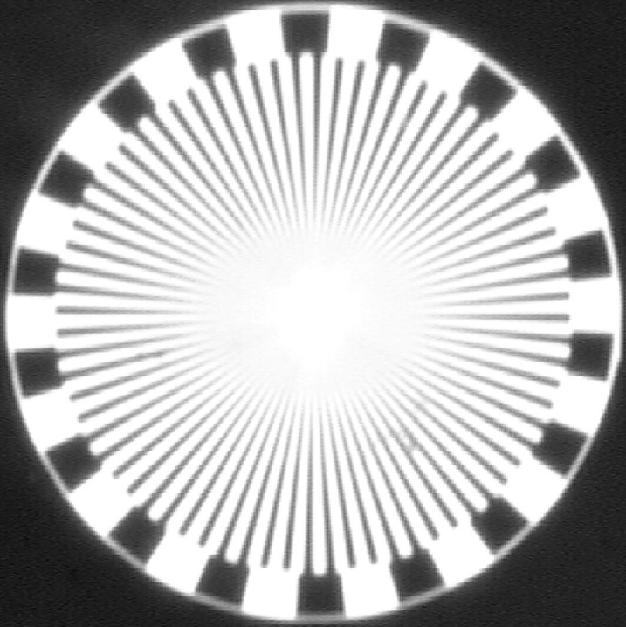

Рис. 1. Цифровое изображение радиальной миры, полученное на сканере *Epson Perfection* 3170 *Photo*

Частотно-контрастная характеристика *K*(*f*), полученная по цифровому изображению миры на рабочем участке пространственных частот и рассчитанная по формуле (1), представлена на рис. 2.

Как видно из рис. 2, ЧКХ сканера неравномерна и имеет значительный подъём в области низких пространственных частот (10–40 мм–1). Отсюда следует, что при измерении, например, спектра Винера экспериментальный результат должен быть нормирован в соответствии с приведённой характеристикой.

Следует, однако, отметить, что, используя специальные системы обработки цифровых изображений, можно уменьшить неравномерность ЧКХ сканера.

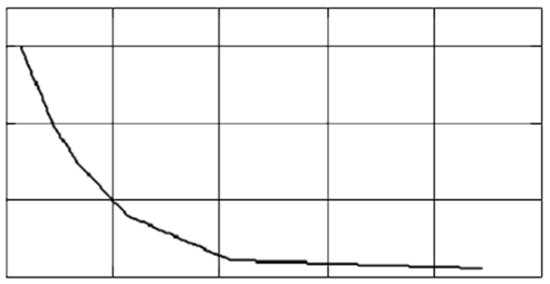

0

5

24

43

62

81

100

*f*, 1/мм

0,2

0,4

0,6

*К*

Рис. 2. Частотно-контрастная характеристика сканера

Рассмотрим теперь вопрос о влиянии на качество сканированного изображения различного рода помех, основная доля которых связана с тем, что мазок крови наносится на стеклянную подложку. Поэтому желательно оценить искажения, которые могут быть вызваны как неравномерностью распределения слоя среды на стеклянной подложке (что наглядно иллюстрируется рис. 3), так и оптической неоднородностью подложки.

Даже визуальная оценка изображения, приведённого на рис. 3, позволяет сделать вывод, что данный вид помех вносит искажения в основном в низкочастотную область спектра Винера коэффициента пропускания света мазком крови. Эта область (*f* < 20 мм–1), как указывалось выше, практически не несёт информации о структуре элементов мазка крови, так что влияние такого рода помех может быть уменьшено, если при обработке изображения провести его цифровую фильтрацию с целью удаления или значительного ослабления сигнала в указанном диапазоне.

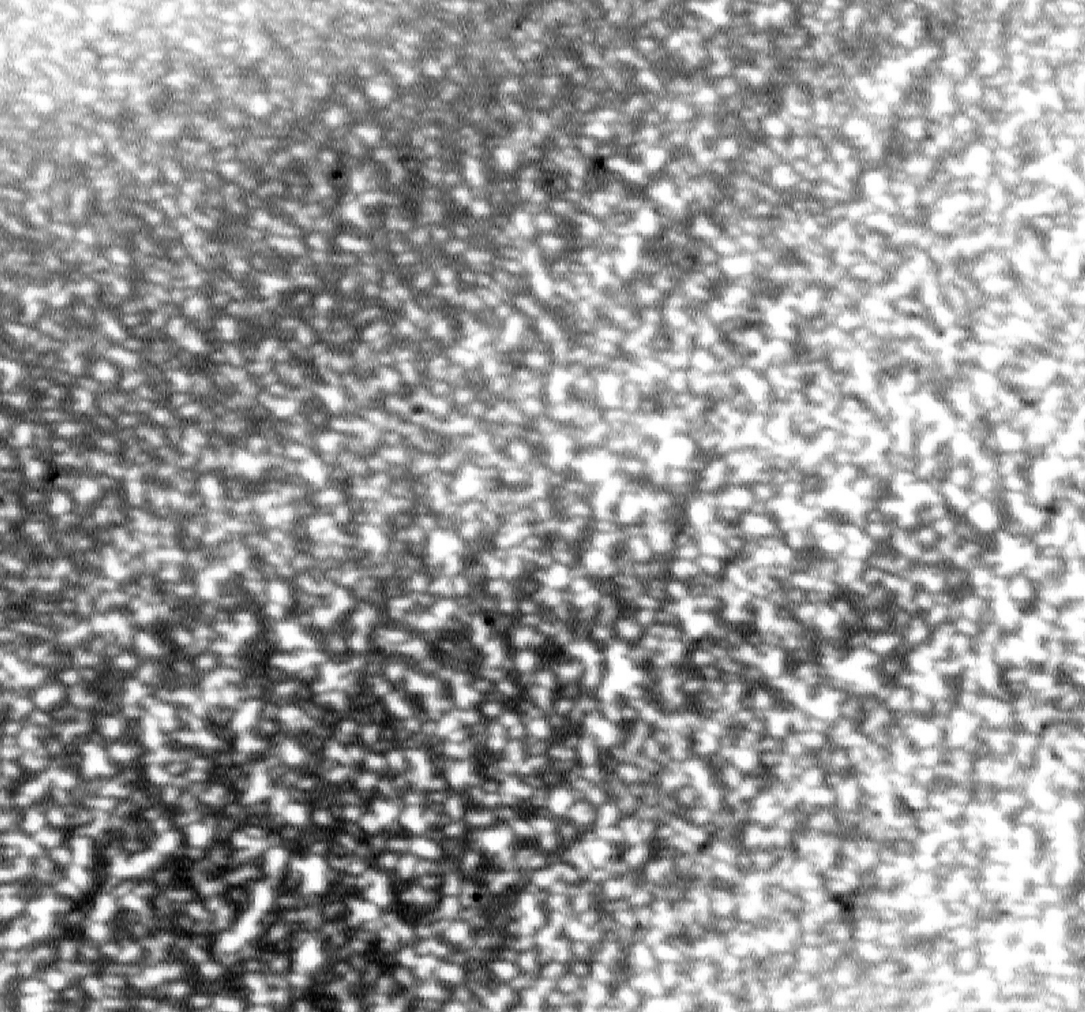

Рис. 3 . Цифровое изображение фрагмента мазка крови

Ранее отмечалось, что источником помех может служить и неоднородность стеклянной подложки (например, наличие царапин, микротрещин и т. п.). Для оценки влияния этих помех было проведено сканирование фрагментов четырёх стеклянных подложек. Цифровые изображения двух из них представлены на рис. 4. Эти изображения также обрабатывались, как файлы в математической системе *MathCad*.

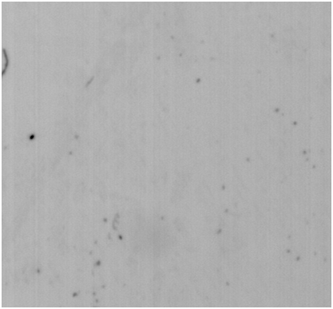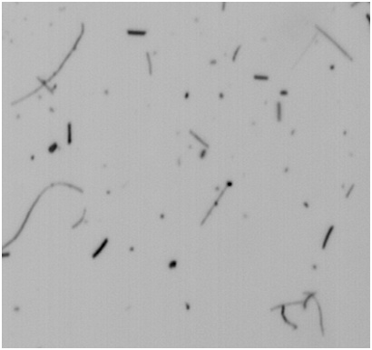

*а*

*б*

Рис. 4. Цифровые изображения стеклянных подложек с различным числом помех: *а –* небольшое; *б –* значительное

Результаты статистической обработки цифрового изображения стеклянных подложек и мазка крови приведены в таблице (*M* – среднее значение коэффициента пропускания света средой, *D* – дисперсия) и на рис. 5 и 6.

**Результаты статистической обработки цифрового изображения**

|  |  |  |
| --- | --- | --- |
| Образец | *M* | *D* |
| 1 | 3,46∙10–3 | 3,34∙10–4 |
| 2 | 3,69∙10–3 | 1,65∙10–3 |
| 3 | 3,31∙10–3 | 1,10∙10–3 |
| 4 | 3,35∙10–3 | 1,72∙10–3 |
| Мазок | 3,21∙10–1 | 0,41∙10–1 |

Из таблицы видно, что среднее значение *M* коэффициента пропускания света средой и дисперсия *D* коэффициента пропускания света для подложек и мазка крови отличаются примерно на два порядка.

Корреляционные функции коэффициента пропускания *B*(*h*) для изображенных на рис. 4 подложек *а* и *б* как наиболее отличающихся друг от друга представлены на рис. 5.

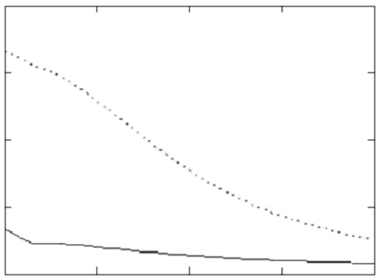

*2*

*1*

60

80

*h*, мкм

0,5

1,0

1,5

2,0

*В*(*h*)·10–3

0

20

40

Рис. 5. Корреляционные функции коэффициента пропускания *B*(*h*)подложек *1* и *2*

Помехи, вызванные неидеальной поверхностью подложки, можно считать аддитивными. Поэтому при оценке параметров клеток крови по статистическим характеристикам коэффициента пропускания света мазком крови [6], полученным при обработке цифрового изображения мазка, достаточно учесть свойство помех.

Как изменится корреляционная функция коэффициента пропускания *B*(*h*) для мазка крови, если учесть помехи, которые создает самая «зашумленная» подложка (см. рис. 4, *б*), видно из рис. 6.

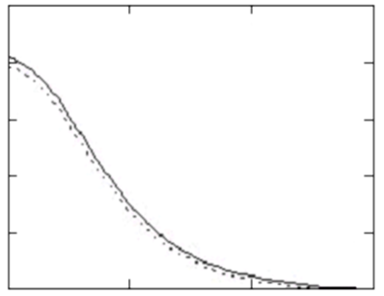

0

20

40

60

*h*, мкм

0,04

*В*(*h*)

0,03

0,02

0,01

*1*

*2*

Рис. 6. Корреляционная функция коэффициента пропускания света мазком крови: *1 –* без учёта шума подложки; *2 –* с учетом шума подложки

Таким образом, чтобы адекватно оценивать параметры клеток крови на основе обработки цифрового изображения её мазка, необходимо нормировать спектры Винера с учётом реальной ЧКХ сканера, провести цифровую фильтрацию для подавления низких пространственных частот, а также учесть шумы, создаваемые стеклянной подложкой.

БИБЛИОГРАФИЧЕСКИЙ СПИСОК

1. *Климов В. А.* *Коблова Н. Г*., *Олейник Н. Г*., *Павлючук В. А*., *Филимонов Р. П*., *Харитонов И. Б.* Микрофотометрическая установка для измерения спектров Винера мазков крови // Биомедицинская радиоэлектроника. 1999. № 4. С. 51–54.
2. *Вендровский К. В*., *Вейцман А. И*. Фотографическая структурометрия. М. : Искусство, 1982. 270 с.
3. *Климов В. А.* *Коблова Н. Г*., *Кольцова М. В*., *Олейник Н. Г*., *Павлючук В. А*., *Харитонов И. Б.* Спектр Винера пространственного распределения коэффициента пропускания света мазком крови // Биомедицинские технологии и радиоэлектроника. 2006. № 5, 6. С. 6–9.
4. *Коблова Н .Г*., *Олейник Н. Г*., *Павлючук В. А*., *Юсова А. С.* Применение электронного сканирования для экспресс-анализа вероятностных характеристик мазков крови // Актуальные проблемы электронного приборостроения : материалы Междунар. науч.-техн. конф. / СГТУ. Саратов, 2008. С. 459–465.
5. *Коблова Н .Г*., *Олейник Н. Г*., *Павлючук В. А*., *Пчелинцев И. А*, *Юсова А. С.* Применение электронного сканирования для анализа вероятностных характеристик коэффициента пропускания прозрачных сред с зернистой структурой (на примере мазков крови) // Гетеромагнитная микроэлектроника : сб. науч. тр. Вып. 7. Гетеромагнитная микро- и наноэлектроника. Прикладные аспекты. Саратов : Изд-во Сарат. ун-та, 2009. С.68–73.
6. *Олейник Н. Г*., *Павлючук В. А*., *Харитонов И. Б.* Моментные функции пространственного распределения коэффициента пропускания света мазком крови // Биомедицинские технологии и радиоэлектроника. 2008. № 11. С. 49–53.

УДК 519.246+539.16+574.23

**РАДИОФИЗИЧЕСКАЯ МОДЕЛЬ ПРОЦЕССА накопления**

**радона и продуктов его распада в организме**

**В. М. Аникин**

Саратовский государственный университет

Россия, 410012, Саратов, Астраханская, 83

E-mail : AnikinVM@info.sfu.ru

Строится стохастическая модель поступления радиоактивного газа радона в организм человека, накопления продуктов его распада и их вывода.

*Ключевые слова*: радоновая проблема, стохастическое моделирование.

**Radiophysical Model of Accumulation Process**

**of Radon and its Daughter Decay Products in Organism**

**V. M. Anikin**

A stochastic model of radon entry into organism, accumulation and output of radon from a body is presented.

*Key words*: radon problem, stochastic modeling.

***Введение***

Согласно оценке Научного комитета ООН по действию атомной радиации (сокращенно НКДАР, английское наименование – *United Nations Scientific Committee on the Effects of Atomic Radiation*, *UNSCEAR*)[1], радиоактивный газ радон вместе со своими дочерними продуктами радиоактивного распада ответствен примерно за половину дозы облучения, получаемого населением земного шара от всех естественных источников радиации [1–5]. Радон поступает в организм преимущественно вместе с вдыхаемым воздухом, что ведет к облучению легких и, как отдаленное следствие, к раковым заболеваниям легких бронхогенного типа. Основными «поставщиками» радона в атмосферу и гидросферу являются радиоактивные семейства урана-238 и тория-232, в процессе распада которых образуются радиоактивные радон-222 (материнский нуклид – радий) и радон-220 (материнский нуклид – торий). Радон, его «родители» и «дочерние» продукты распада (твердые вещества – нестабильные изотопы свинца, висмута, полония и таллия) являются мощными альфа-излучателями, в силу малости периода полураспада превосходящие по интенсивности распада уран и радий вместе взятые. Природный радон[2], образующийся в радиоактивных рудах, постоянно поступает в гидросферу и атмосферу. Он высвобождается из земной коры повсеместно и непрерывно, но его концентрация в наружном воздухе существенно различается для разных мест земного шара.

Радон тяжелее воздуха примерно в 7,5 раза, поэтому наиболее радоноопасными являются помещения подвалов и первых этажей зданий. Главный источник радона в закрытых помещениях – это, естественно, *грунт*. В помещении могут возникать довольно высокие уровни радиации, особенно если дом стоит на грунте с относительно повышенным содержанием радионуклидов. Второй источник радона – *строительные материалы* с повышенной радиоактивностью. Самые распространенные строительные материалы (дерево, кирпич и бетон) выделяют относительно немного радона. Гораздо большей удельной радиоактивностью обладают широко применяемые гранит, пемза, глиноземы, а также кальций-силикатный шлак и фосфогипс – побочные продукты, получаемые при переработке фосфорных руд.

Дополнительные, менее важные источники поступления радона в жилые помещения – это *вода и природный газ.*Основная опасность исходит не от питья воды, даже при высоком содержании в ней радона, а от *попадания паров воды с высоким содержанием радона в легкие вместе с вдыхаемым воздухом.* В природный газ радон проникает под землёй. При переработке и в процессе хранения газа перед поступлением его к потребителю большая часть радона улетучивается, но концентрация радона в помещении может заметно возрасти, если кухонные плиты, отопительные и другие нагревательные устройства, в которых сжигается газ, не снабжены вытяжкой.

Для типичного дома мощности различных источников радона таковы [5]: стройматериалы и грунт под зданием – 60, наружный воздух – 10, вода – 4, газ – 3 кБк/сут. Эффективным средством понижения концентрации радона в помещениях является ликвидация путей поступления радона из почвы и стройматериалов (изоляция от почвы, покрытие строительных конструкций герметизирующими составами), а также проветривание (вентиляция).

Радоновая проблема имеет международный характер, и радиационные риски изучались и изучаются в различных аспектах [1–5]. В частности, делаются попытки построения моделей, описывающих физические процессы миграции радона в различных звеньях окружающей среды, накопления его в воздухе помещений. Основными физическими механизмами массопереноса через поры и трещины в геологических породах и конструкциях зданий считаются адвекция, диффузия, термодиффузия, конвекция (см., например, [7–10]). Тем не менее, по-видимому, сохраняется справедливым утверждение [6] об отсутствии в научной литературе надежной формализованной модели, описывающей процессы накопления радона, торона и их дочерних продуктов распада в атмосфере помещений с учетом всех путей поступления, параметров строительных материалов, покрытий и т. п.

В данной статье решается задача конечного этапа миграции радона по экологической цепи. С учетом общих особенностей процесса проникновения радона в замкнутые помещения предлагается марковская стохастическая модель контактов организма человека с радоном, накопления радона и продуктов его распада в организме, представляемого апериодической линейной системой первого порядка, «работающей» по принципу многокамерной токсикологической модели. Предварительно рассматриваются случайные процессы на входе такой системы.

***Стохастический характер процесса радоновой эмиссии***

В работах [1–6] приведены временные ряды наблюдений концентрации радона в природной среде и закрытых помещениях (преимущественно в шахтах). Обращает на себя внимание изменчивый, недетерминированный характер регистрируемых данных, позволяющий рассматривать их как реализацию неких случайных процессов. Типичную флуктуационную картину процесса выделения радона отражает рис. 1. Измерения концентрации радона проводились в шахте на глубине 350 метров – в воздухе шахты и в скважинах, пробуренных в стенках шахты. Вариации концентрации радона наблюдались в течение 2,5 часов и фиксировались по числу распадов радона, сопровождавшихся альфа-излучением.

Аналогичные результаты относительно стохастического характера процесса выделения радона дают и другие наблюдения. Радон и торон присутствуют, как и материнские нуклиды, во всех горных породах и строительных материалах. Образующийся в процессе распада инертный газ диффундирует через капилляры грунта, микротрещины и поры горных пород, захватывается потоками других газов и, несмотря на ограниченное время жизни, может транспортироваться на значительные расстояния в земной коре и земной атмосфере. Причем естественная убыль этих газов за счет выделения из материалов (процессы эманации – выделения из кристаллической решетки и экскаляции – испарение или выделение с поверхности) и естественного распада постоянно компенсируется распадом радия и тория, присутствующих в данном материале. Ввиду химической инертности радон относительно легко покидает кристаллическую решётку «родительского» минерала и попадает в подземные воды, природные газы и воздух. Поскольку наиболее долгоживущим из 4 природных изотопов радона является 222Rn, именно его содержание в этих средах максимально. Концентрация радона в воздухе зависит в первую очередь от геологической обстановки (так, граниты, в которых много урана, являются активным источником радона, в то же время над поверхностью морей радона мало), а также от погоды (во время дождя микротрещины, по которым радон поступает из почвы, заполняются водой; снежный покров также препятствует доступу радона в воздух). Перед землетрясениями наблюдается повышение концентрации радона в воздухе, вероятно, благодаря более активному обмену воздуха в грунте ввиду роста микросейсмической активности [11].

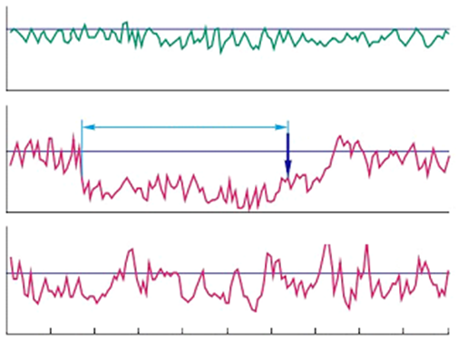

*2*

15

30

45

60

75

90

105

120

135

140

*t*, мин

0

20

0

20

0

20

Импульс / мин

*Т* = 55 мин

*1*

*3*

150 Дж

Рис. 1. График измерений концентрации радона на глубине 350 м: *1* – в воздухе шахты; *2*, *3* – в наблюдательных скважинах, пробуренных в массиве известняка [11]

Изотопы радона – инертные газы, и поэтому распределение их в организме существенно отличается от распределения и поведения их продуктов распада (далее приводятся данные [12]). В процессе распада радон образует несколько твердых радиоактивных дочерних продуктов в виде частиц размером порядка 0,1 нм. Физические характеристики образующегося радиоактивного аэрозоля влияют на задержку и распределение в дыхательной системе альфа-излучающих радионуклидов. Образующиеся при распаде радона нелетучие радиоактивные продукты с большим трудом выводятся из организма.

Главный ***источник поступления*** в организм человека эманации и короткоживущих продуктов их распада – воздух (особенно воздух предприятий, где добывают и перерабатывают радиоактивные руды); второстепенные источники – питьевая вода, распад изотопов радия, инкорпорированного в скелете, радоновые процедуры, применяемые в медицинских учреждениях.

Основной путь их проникновения в организм – органы дыхания, но в зависимости от обстановки (например, при питье радоновой воды), эту роль может выполнять желудочно-кишечный тракт (ЖКТ) и очень редко – при приеме радоновых ванн – кожа. Суточное поступление с пищей продуктов распада радона колеблется от (22–26).10–2 Бк для жителей юга России до (74–148).10–2 Бк для оленеводов Крайнего Севера (с особой экологической цепью).

Радон легко растворяется в крови, воде и других жидкостях организма, значительно лучше растворяется в жирах, что обусловливает эффективное поглощение его жировыми тканями при поступлении в организм. Концентрация изотопов радона в крови после достижения стационарного состояния (практически через 1 ч после начала ингаляции для 222Rn и около 5 мин для 220Rn) определяется их содержанием в воздухе и не зависит от времени экспозиции, составляя для 222Rn примерно 30–45% концентрации во вдыхаемом воздухе. При ингаляции 220Rn это значение равно 4% для человека и 30% для крысы. При ингаляции радон распределяется сравнительно равномерно во всем теле, за исключением жира, надпочечников и костей. Доза за счет радона составляет 1% дозы, создаваемой дочерними продуктами распада радона.

При питье воды преимущественное накопление радона происходит в ЖКТ, жировой ткани и мозге. В первые 10–15 мин после введения наблюдается резкое увеличение содержания радиоактивности во всех органах и тканях, при этом основная часть ее быстро выделяется из организма с выдыхаемым воздухом.

Через 2–3 ч в большинстве органов и тканей остаются лишь следы радона и продуктов его распада. Радон может проникать в организм и через неповрежденную кожу. При приёме обычной радоновой ванны продолжительностью 20 мин в организм через кожу проникает и накапливается (в основном свыше 90% в жировых тканях) около 0,5% радона, содержащегося в ванне; на коже в отсутствие активного перемешивания воды относительно тела оседает около 2% содержащихся в ванне продуктов распада.

***Выведение*** же радона из организма независимо от способа введения осуществляется главным образом через легкие (90% общего количества при ингаляции, 60% – после купания), а также через кожу (около 40% после купания) и отчасти с мочой (0,1–0,25%). Около 90% радона выделяется из организма человека за 1 ч, полностью – за 6–7 ч. Время выведения 220Rn из крови составляет 4,5 мин, поэтому почти весь торон распадается прежде, чем вновь попадает в легкие. Концентрация 220Rn в воздухе легких из-за небольшого времени выведения никогда не достигает его концентрации в атмосфере.

Короткоживущие продукты распада изотопов радона, попадая в ЖКТ (с водой, пищей, в процессе самоочищения легких и т. д.), практически не достигают его стенок и распадаются в его содержимом и слизистом отделяемом, не поступая в кровь. При поступлении в ЖКТ долгоживущих продуктов распада резорбция (повторное поглощение) их в кровь зависит от химических свойств вещества, физиологического состояния пищеварительного тракта, состава пищевого рациона и т. д. Резорбция 210Ро из ЖКТ принята равной 6%, резорбция 210Рb – 8%, резорбция 210Bi – 1%. Коэффициенты всасывания радиоактивных изотопов с неповрежденной кожи малы по сравнению с соответствующими значениями для ЖКТ и легких. Проницаемость хлорида 210Ро через кожу человека составляет около 2% в сутки, нитрата 210Ро – 0,16 % за 8 ч.

Из короткоживущих продуктов распада изотопов радона достигнуть других органов могут только ThB (212Pb) и ThC (212Bi). Распределяются эти изотопы, попавшие в кровяное русло при ингаляции, неравномерно, их содержание в различных органах 5-часовой ингаляции различается до 30 раз. С прекращением ингаляции наблюдается снижение содержания ThB и ThC в легких и селезенке, тогда как в других органах и тканях происходит дальнейшее их ***накопление***, связанное с их перераспределением в организме.

Распределение долгоживущих продуктов распада радона, как и других радионуклидов, определяется их химическими и физико-химическими свойствами. 212Рb накапливается в значительных количествах в костях, зубах и ногтях человека; 210Bi в основном концентрируется в печени, почках и легких. 210Ро обнаруживается практически во всех органах и тканях, но значительное его количество определено в печени, мышцах, крови и почках. Выведение его осуществляется преимущественно через ЖКТ и почки, причем 0,9 210Ро экскретируется с калом и только 0,1 выводится с мочой; время выведения соответственно равно 37 и 35,7 сут. Среднее время выведения 210Ро из всего организма составляет 37 сут.

Таким образом, вывод из организма радоновых токсикантов обеспечивают прежде всего легкие; остальные типичные механизмы выведения, за которые ответственны кожа, ЖКТ и почки, играют гораздо меньшую роль.

***Математическая модель взаимодействия организма***

***с чужеродными веществами***

Для математизации процесса количественного накопления организмом чужеродных агентов применим аппарат теории случайных марковских процессов. Рассмотрение ведется на основе кибернетического подхода к организму – представления его в виде некоторой системы, преобразующей «входной сигнал» (радиационные агенты) в «выходной» по накапливаемой величине. Сам по себе кибернетический подход к анализу жизненных процессов на разных уровнях биологической системы был предложен еще Н. Винером для моделирования гомеостатических систем. В рамках этого подхода считается, что гомеостатические свойства целостного организма являются результатом одновременного действия многочисленных и сложноорганизованных регуляторных механизмов; гомеостаз обеспечивается за счет управления внутренними параметрами системы на основе поступающей на ее вход информации о состоянии внешней среды. В нашем случае мы используем довольно простую модель линейной апериодической системы, *трансформационные свойства которой определяют кумулятивные свойства организма*. При случайном воздействии входного сигнала на данную систему на ее выходе в асимптотике устанавливается стационарный процесс, что можно трактовать как некоторое равновесное состояние для содержания чужеродных агентов в организме человека.

В качестве основной характеристики процесса контактов организма с радоном и его продуктами распада примем уровень содержания чужеродного агента в организме, введя для обозначения переменную *X*(*t*) (как уже отмечалось, количественное представление для содержания радона заменяется значениями интенсивности его распада). Будем полагать, что изменение величины *X*(*t*) во времени носит случайный характер, это в общем случае может быть связано как с недетерминированным поведением процесса поступления радиоактивных продуктов в организм, так и со случайной вариацией параметров удержания вещества в организме (вывода их из организма).

Если представить человеческий организм некоторой системой, с которой соотносится характеристика *X*(*t*), то дозы чужеродного агента, получаемые при контактах с ним, можно рассматривать как воздействие на входе системы ξ(*t*), а характеристику *X*(*t*) – как случайный процесс на ее выходе. Для определения вероятностного поведения процесса *X*(*t*) необходима соответствующая информация и о вероятностных свойствах входного возмущения ξ(*t*), и о свойствах преобразующей системы. Свойства рассматриваемой системы характеризуются особенностями выведения чужеродных веществ из организма. На основании развиваемого в биологии и токсикологии камерного анализа [13, 14] процесс выведения определяется совокупным действием независимых механизмов (пусть их число предполагается равным *m*). Такие механизмы связывались с деятельностью легких, кожи, ЖКТ и почек.

В камерной (компартментальной, частевой) модели организм представлен как совокупность взаимосвязанных абстрактных частей (камер), между которыми и внутри которых происходят процессы распределения, метаболизма и выведения вещества. При условии, что скорости этих процессов пропорциональны концентрации (или количеству) вещества в той части, где они происходят, изменение концентрации  *i*-го вещества определяется уравнением

,

где *t* – время; *m –* число камер модели (учитываемых механизмов вывода);  *–* предэкспоненциальные множители; α*k* *–* константа скорости выведения.

Для одного вещества, таким образом, модель транспорта чужеродных агентов (уменьшение во времени количества накопленного вещества) в организме аппроксимируется (для каждого канала) экспоненциальным законом, характеризуемым двумя параметрами – показателем экспоненты α*i* и предэкспоненциальным множителем , т. е. в промежутках между контактами с чужеродным агентом количество содержащегося в организме вещества описывается следующей закономерностью (без учета слагаемого, определяемого начальными условиями процесса):

|  |  |
| --- | --- |
| . | (1) |

В своем рассмотрении будем считать величины α*i* и *pi* известными (из биолого-медицинских исследований), не придавая им статистической природы, т. е. не предполагая их возможную варьируемость от системы и параметрическую зависимость от времени. В формализованной модели использована нормировка предэкспоненциальных множителей.

Закономерность (1) позволяет предложить для описания изучаемого процесса *X*(*t*) стохастическое дифференциальное уравнение первого порядка

|  |  |
| --- | --- |
| , | (2) |

определяющее одномерную (с одним входом и одним выходом) нестационарную линейную апериодическую систему первого порядка. Задание переменного параметра (функции *c*(*t*)) подчинено условию (1):

|  |  |
| --- | --- |
| . | (3) |

Обозначим оператор линейной системы, описываемой уравнением (2), через  и запишем интегральную связь между входным и выходным «сигналами» этой системы. Если начальные условия  для процесса *X*(*t*) при *t = t*0 трактовать как порождающие входной сигнал системы , то процесс на выходе системы в любой момент времени *t* в целом является результатом воздействия входного процесса за промежуток :

|  |  |
| --- | --- |
|  | (4) |

где  – импульсная переходная (весовая) функция линейной системы, являющаяся решением однородного уравнения  при начальном условии *h*(*t*, τ) = 1 и описывающая отклик системы в момент *t* на δ-импульс внешнего воздействия в момент τ;  – оператор нестационарной линейной системы; *U*(*t*) – функция Хевисайда. Условное изображение системы приведено на рис. 2.

Знание импульсной переходной функции линейной системы позволяет, как известно, определить посредством соответствующих интегральных преобразований моментные и кумулянтные функции выходного случайного процесса по моментным и кумулянтным функциям входного сигнала. Если входное воздействие нестационарно или нестационарна линейная система, то выходной процесс также будет нестационарным, отражением чего будут, скажем, зависимости математического ожидания и дисперсии процесса от времени, а автокорреляционной функции процесса – от двух аргументов.

δ(*t* – τ)

ξ(*t*)

*Lt*·δ(*t* – τ) = *h*(*t*,τ)



*L*t{…}

Рис. 2. Схематическое изображение линейной системы с оператором 

В нашем случае для стационарного потока чужеродных веществ ξ(*t*) с течением времени можно говорить об установившемся уровне накопленных веществ *X*(*t*). Рассмотрим асимптотическое (при ) поведение функции

**

и импульсной переходной реакции системы. Так как для всех *t* производная

**

неположительна, то функция  является монотонно убывающей: при положительном знаменателе числитель неположителен как дискриминант неотрицательного (для всех *t*) квадратного трехчлена

.

Пусть величины α*k* ранжированы (α1 ≤ α2 ≤ α*k* ≤ …≤ α*n*), тогда функция  имеет конечный предел:



Таким образом,

α*i* ≤ *c*1(*t*) ≤ ,

–α ≥ *c*(*t*) ≥ –.

Соответственно при больших значениях времени τ импульсная переходная функция системы  приближается к импульсному отклику стационарной системы, являясь функцией разности *t* – τ:



Статистические данные о содержании вредных агентов в организме человека могут дать определенное представление о величине и статистическом разбросе доз получаемых организмом чужеродных веществ. Наша цель состоит в моделировании *динамики* поступления чужеродных веществ. Взаимодействие организма с чужеродными агентами отмечено как интервалами контактов, когда происходят ввод некоторых доз агента и их суммирование с остаточным содержанием последнего, так и интервалами разобщения, в течение которых в основном и осуществляется вывод нежелательных веществ из организма. Очевидно, по радиофизической и радиотехнической терминологии процесс поступления пестицидов, для которого мы приняли выше обозначение ξ(*t*), может рассматриваться как случайный импульсный процесс (рис. 3):

|  |  |
| --- | --- |
| , | (5) |

где *vk* – функция (в общем случае недетерминированная), описывающая форму *k*-го импульса (дозы агента), а ее аргументы – параметры импульса, обусловливающие стохастичность процесса ξ(*t*): *Ak* – амплитуда импульса (характеристика величины дозы); *tk* – момент возникновения импульса; Δ*k* – длительность контакта с чужеродным агентом, в течение которого происходит увеличение его содержания в организме (вне Δ*k* в результате действия механизмов выведения уровень снижается); τ*k* – интервал между соседними моментами начала контактов; *N*(*t*) – число контактов при рассматриваемом интервале времени.

Далее в основу моделей контактов организма человека с вредными агентами мы положим марковские процессы, «перспективные» в плане достижения обозримых аналитических результатов. В этой связи представляется целесообразным обращение прежде всего к моделям импульсных потоков на базе распределения Пуассона, занимающего (наряду с биномиальным и нормальным законами) особое место в теории вероятностей и лежащего в основе многочисленных моделей случайных процессов, изучаемых в радиофизике, радиотехнике, электронике, ядерной физике, астрофизике, астрономии, биологии, генетике, химии, теории массового обслуживания, теории надежности и т. д.

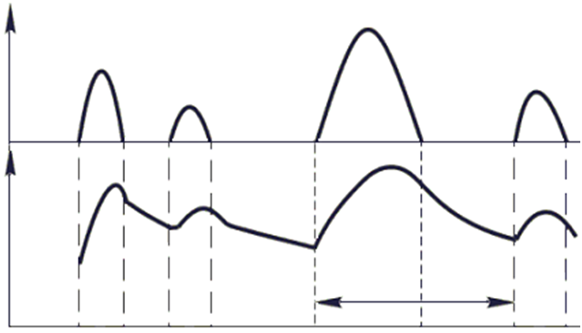

*tk*–2

*tk*–1

*tk*

*tk+*Δ*k*

*Tk*+1

*б*

*а*

ξ(*t*)

*Х*(*t*)

τ*k*

Рис. 3. Реализации процессов ξ(*t*) (*а*) и *X*(*t*) (*б*)

Математический аппарат, развитый для марковских процессов, позволяет решать многие содержательные задачи, в частности вычислять статистические характеристики процессов на выходе одномерных и двумерных линейных и нелинейных систем, когда процесс на входе этих систем является марковским. Результаты настоящей работы могут рассматриваться как пример применения математического арсенала марковских процессов к проблемам экологии.

Для явной марковской формулировки теоретической модели контактов организма с чужеродными агентами следует прежде всего обратиться к рассмотрению случайной функции *N*(*t*), задающей число подобных контактов за промежуток времени, указанный в ее аргументе. Очевидно, что реализация случайного процесса *N*(*t*) представляет ступенчатую возрастающую функцию с единичными скачками, происходящими в случайные моменты возникновения взаимодействия. Будем считать организм находящимся в момент *t* в *k*-м состоянии, если за время *t* произошло *k* контактов с чужеродным агентом. Состояния системы на рис. 3 изображены прямоугольниками, а возможные переходы из состояния в состояние – стрелками, соединяющими эти прямоугольники.

Целочисленный процесс *N*(*t*) определяется как пуассоновский, если он обладает свойствами ординарности и отсутствия последействия (независимости приращений). Постулат ординарности определяет вид не зависящего от состояния вероятностного поведения процесса на бесконечно малом интервале, а марковское свойство позволяет на данной основе получить систему дифференциально-разностных уравнений относительно вероятностей для любых значений *t*.

В нашей терминологии это, во-первых, означает, что вероятность осуществления на бесконечно малом отрезке времени (*t*, *t* + ) более одного контакта с чужеродным веществом считается пренебрежимо малой по сравнению с вероятностью одного такого контакта:

*P*{*N*(*t +* Δ*t*) – *N*(*t*) = 1} = λ(*t*)Δ*t* + *o*(Δ*t*) >> *P*{*N*(*t +* Δ*t*) – *N*(*t*) = *k*} = *o*(Δ*t*),

где (), так что вероятность отсутствия контакта на малом интервале будет выражаться как

*P*{*N*(*t +* Δ*t*) – *N*(*t*) = 0} = 1 – λ(*t*)Δ*t + o*(Δ*t*),

где λ(*t*) > 0 – интенсивность контактов; *o*(Δ*t*) – бесконечно малая высшего порядка малости, меньше чем Δ*t*. Процесс рассматривается как неоднородный с целью возможного учета индивидуальных особенностей человека. Заметим, что среднее число контактов на интервале (*t*, *t* + ] определяется как



Под интенсивностью процесса понимается предел 

Во-вторых, для любых неперекрывающихся интервалов времени, скажем, (0, *t*) и (*t*, *t* + ), число контактов с чужеродным агентом на каждом из них не зависит от числа контактов, происшедших на другом интервале, т. е. предполагается отождествление условной вероятности появления контактов на интервале (*t*, *t* + ] (при любом предположении о происшедших контактах на (0, *t*)) с безусловной вероятностью наступления таких контактов в промежутке (*t*, *t* + ]:



Применяя формулу для полной вероятности, можно получить выражение для вероятности *n* контактов на интервале (*t*, *t*+] (для бесконечно малого ):





Предельный переход (при ) дает бесконечную систему рекуррентных соотношений для абсолютных (безусловных) вероятностей числа контактов с чужеродными агентами на интервале продолжительностью *t* ():

|  |  |
| --- | --- |
| . | (6) |

Система решается согласно графу на рис. 4 с начальными условиями:

|  |  |
| --- | --- |
|  | (7) |

Для случая *n* = 0 следует положить .

0 → 1 → 2 → … → *k*–1 → *k* → *k*+1 …

Рис. 4. Граф состояний случайного взаимодействия организма человека с чужеродным агентом

Получим уравнение для производящей функции:

,

в компактном виде содержащей решение задачи (6) с начальными условиями (7) (символом *М* обозначен оператор математического ожидания). Умножая (6) на *zn* и суммируя по *n*, получим

|  |  |
| --- | --- |
|  | (8) |

Если обозначить значение производящей функции для момента *t* = 0 как то решение уравнения (8) запишется в форме



Для начальных условий (7), когда φ0(*z*) = 1,



откуда следует пуассоновское распределение для числа контактов:



Важной вероятностной характеристикой марковских случайных процессов являются также условные вероятности перехода



определяющие в нашем случае вероятности осуществления *j* контактов с чужеродными веществами в момент *t* при условии наличия *i* подобных контактов к моменту *t*0:



При рассмотрении случайных процессов форма импульса конкретизируется через посредство некоторой детерминированной функции. Стохастика процесса отражается введением в число аргументов этой функции случайных величин, оказывающих деформирующее действие на эталонный импульс, а также введением случайного множителя (амплитуды) перед функцией-фиксатором. В соответствии с подобным подходом *k*-й (на некотором временном промежутке) одиночный импульс чужеродного агента описывается функцией

|  |  |
| --- | --- |
|  | (9) |

а входное воздействие (5) представляется в виде

|  |  |
| --- | --- |
|  | (10) |

Величины *Ak*, Δ*k*, *tk* являются параметрами данного импульса – соответственно его амплитудой, длительностью и моментом появления. Вне интервала (*tk*, *tk*+Δ*k*) функция (9), по определению, полагается равной нулю:  при *τ* < 0.

Наиболее просто функцию (9) поступления токсического вещества в организм описывать прямоугольным импульсом, т. е. в форме кусочно-постоянной функции. Тогда входное воздействие представится в виде



Присутствие длительности импульса Δ*k* в записи для входного воздействия (9) отвечает *конечной* скорости ввода пестицида в организм. Если же время ввода пестицидов считать малым в сравнении со временем последующего выведения, то можно говорить о «*бесконечной»* скорости инъекции чужеродного агента и аппроксимировать его воздействия δ-импульсным потоком:

|  |  |
| --- | --- |
|  | (11) |

Пуассоновский процесс с произвольной функцией *v*(*t*–*tk*; Δ) и детерминированной длительностью импульсов Δ



связан с процессом (11) соотношением



что позволяет при анализе ξ(*t*) ограничиться нахождением статистических характеристик (11).

При расчете вероятностных характеристик процессов ξ(*t*) и *X*(*t*) в случае неоднородного пуассоновского потока контактов удобно перейти к новой временной шкале



в которой процесс *N*(*s*) можно рассматривать как однородный с единичной интенсивностью и законом распределения:



В шкале времени *s* вероятностные свойства случайных величин  и  – моментов начала возникновения контактов и промежутков между моментами возникновения таких контактов – определяются «автоматически», характеризуясь соответственно равномерным (при условии осуществления определенного числа контактов на временном промежутке) и экспоненциальным распределениями. Последнее свойство оттеняет марковость процесса *N*(*s*), ибо законы распределения временного промежутка до очередного контакта

|  |  |
| --- | --- |
|  | (12) |

инвариантны относительно сдвига момента начала отсчета величины θ*k*. Это делает поведение θ*k* зависящим только от «настоящего» (момента начала отсчета) и независящим от «предыстории» (длительности интервала момента последнего контакта). В шкале времени *t* интегральный и дифференциальный законы (12) переписываются соответственно в форме



Что же касается амплитуд воздействия *Ak* и длительностей импульсов Δ*k*, то их статистика (в отличие от только что рассмотренной статистики *tk* и τ*k*) должна задаваться из дополнительных соображений. Мы будем ориентироваться на то, что величины *Ak* и Δ*k* взаимно независимы, а амплитуды *Ak* распределены по нормальному закону



с параметрами  С введением переменных





в шкале времени *s* случайный процесс (9) получает представление



Считая заданными интенсивность λ(*t*) порождающего пуассоновского процесса *N*(*t*), совместный закон распределения *Ak* и Δ*k*, а также вид функции *v*, запишем двумерную характеристическую функцию процесса ξ, знание которой гарантирует возможность его исчерпывающего вероятностного описания. По формуле полного математического ожидания с последующим усреднением по *sk* получим







(индексы у случайных величин опущены). Математическое ожидание процесса ξ(*t*):

,

автокорреляционная функция процесса ξ(*t*):

,

дисперсия процесса ξ(*t*):

.

В частности, для δ-импульсного неоднородного потока (11) имеет место

|  |  |
| --- | --- |
| *M*{ξ(*t*)} = *M*{*A*}λ(*t*), | (13) |

|  |  |
| --- | --- |
| *R*ξ(*t*1,*t*2) = *M*{*A*2}λ(min(*t*1,*t*2))δ(*t*2–*t*1). | (14) |

***Статистические характеристики накопления***

***чужеродных агентов в организме человека***

Основной контролируемой характеристикой рассматриваемой системы является уровень содержания чужеродных агентов *X*(*t*). Кумулянтные и моментные функции этой случайной функции могут быть определены из построений, проведенных выше. Так, применяя операцию взятия математического ожидания к (4), найдем

|  |  |
| --- | --- |
| . | (15) |

Первое слагаемое учитывает возможную недетерминированность начальных условий (уровня содержания чужеродных веществ *X*0 в момент времени, принятый за начало отсчета). Вводя центрирование величины







для автокорреляционной функции процесса *X*(*t*) получим двойное интегральное преобразование:

|  |  |
| --- | --- |
|  | (16) |

Если предположить, что внешние возмущающие воздействия не коррелированы с начальными значениями *X*0 (при τ> *t*), соотношение (16) примет вид

|  |  |
| --- | --- |
| , | (17) |

где  – дисперсия случайной величины *X*0;  – автокорреляционная функция внешнего воздействия. Из (17) следует выражение для дисперсии *X*(*t*)

|  |  |
| --- | --- |
| . | (18) |

Таким образом, в общем случае в рамках введенной марковской модели процесс накопления организмом чужеродных агентов следует рассматривать как нестационарный.

Рассмотрим входное воздействие чужеродных агентов в форме (11) с вероятностными характеристиками (13) и (14). Используя (15)–(18), для математического ожидания, дисперсии и автокорреляционной функции количества накопленного организмом чужеродного агента получим

|  |  |
| --- | --- |
| , | (19) |

|  |  |
| --- | --- |
| , | (20) |

|  |  |
| --- | --- |
| . | (21) |

Соотношения (19)–(21) являются результатом статистической обработки решения (4)

|  |  |
| --- | --- |
|  | (22) |

В вычислительном плане расчетам по формулам (19)–(21) может составить конкуренцию альтернативный вариант, заключающийся в численном интегрировании дифференциальных уравнений относительно статистических характеристик процесса *X*(*t*). Подобные уравнения используются при невозможности нахождения решения (и, следовательно, его статистической обработки) стохастического уравнения исследуемого процесса. Усредняя по ансамблю уравнение (2) с правой частью в форме (11), с учетом (13) получим дифференциальное уравнение относительно математического ожидания процесса:

|  |  |
| --- | --- |
|  | (23) |

которое решается при начальном условии  являющемся константой при детерминированных начальных условиях.

Используя (2) и (23), можно записать дифференциальное уравнение для центрированной функции :

|  |  |
| --- | --- |
|  | (24) |

где  – центрированный входной процесс. Заметим, что решение дифференциального уравнения (24) повторяет структуру (4), т. е.

|  |  |
| --- | --- |
|  | (25) |

Дифференцируя выражение для дисперсии  с учетом (25), найдем







так что при условии некоррелированности начального уровня содержания агента и входного потока вещества, когда , дифференциальное уравнение для дисперсии уровня накопленного агента примет вид

|  |  |
| --- | --- |
|  | (26) |

Уравнение (26) численно может решаться при начальном условии . Для детерминированных начальных условий .

Если считать, что входное воздействие не коррелирует с уровнем накопленного агента в предшествующие моменты времени ( для *t* > τ), аналогично (26) можно получить уравнение относительно автокорреляционной функции процесса.

В самом деле, дифференцируя по времени выражение для автокорреляционной функции *RX*(τ, *t*), получим уравнение

|  |  |
| --- | --- |
| , | (27) |

которое следует интегрировать для моментов времени *t* > τпри начальных условиях . Решению дифференциального уравнения (27) должно, таким образом, предшествовать интегрирование для дисперсии (28). Нахождение характеристик случайного процесса посредством интегрирования уравнений (24), (26) и (27) оценивается как весьма общий метод численного решения линейных статистических задач.

Для графической иллюстрации процесса накопления чужеродных агентов введем нормированные (приведенные) представления для математического ожидания и дисперсии процесса:

|  |  |
| --- | --- |
| ,  . | (28) |

В случае однородности пуассоновского процесса контактов (λ(*t*) = λ0) определение моментов *k*-го порядка процесса *X*(*t*) связано с расчетом интегралов типа

|  |  |
| --- | --- |
|  | (29) |

(значение *k* = 1 отвечает расчету *m*(*t*), значение *k* = 2 – расчету *D*(*t*) и т. д.), так что



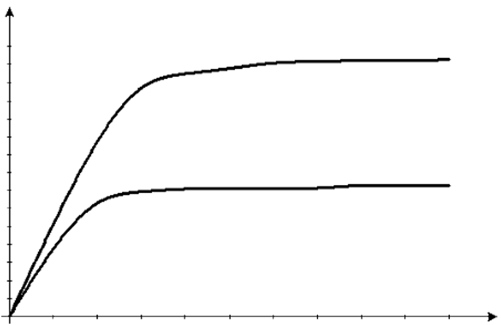

*m*(*t*), *D*(*t*)

0,2

0,6

1,0

1,4

1,8

2,2

2,6

3,0

0

2

4

6

8

10

12

14

16

18

20

*t*

*2*

*1*

Рис. 5. Приведенные математическое ожидание (*1*) и дисперсия (*2*) процесса *X*(*t*)

Таким образом, алгоритм нахождения значения (29) позволяет использовать результаты численного интегрирования на предыдущих этапах. Численные расчеты обнаруживают возникновение стационарного режима c ростом *t* (рис. 5).

Существование в асимптотике стационарного режима процесса *X*(*t*) можно показать и аналитически. Для всех значений *t* имеют место неравенства

,

,

причем интегралы с переменным верхним пределом неограниченно возрастают с ростом *t*. Поэтому при асимптотическом рассмотрении выражения

 (*k* = 1, 2, …)

возникает неопределенность типа ∞/∞. Применяя к ее раскрытию правило Лопиталя в предположении существования предела



(другими словами, будем считать процесс поступления агентов однородным) и ранжированности всех α*i* (α1 ≤α2 ≤…≤α*m*), получим следующие асимптотические выражения для характеристик процесса *X*(*t*):

|  |  |
| --- | --- |
| , | (30) |

|  |  |
| --- | --- |
| , | (31) |
| . | (32) |

Таким образом, согласно (30)–(32) процесс накопления организмом вредных агентов *X*(*t*) в асимптотическом приближении может рассматриваться как *стационарный* со спектральной плотностью в форме лоренциана:

|  |  |
| --- | --- |
| , | (33) |

причем начальное распределение чужеродного агента *X*0 в организме не отражается на значениях (30)–(33), а уровень накопления чужеродного агента определяется интенсивностью и числовыми моментами доз поступающего агента. Приведенные значения автокорреляционной функции и винеровского спектра соответственно определяются как

,

.

Полученные соотношения позволяют для различных значений параметров механизмов выведения чужеродных веществ и при различной степени интенсивности контактов оценить средний уровень накопленных чужеродных агентов, сравнить его с допустимыми нормами и пороговым уровнем, с которым соотносится способность организма самостоятельно преодолеть последствия нежелательной инъекции чужеродных агентов, представить динамику вхождения организма в стационарный режим (теоретическими пределами на графиках рис. 5 являются величины, определяемые максимальным значением экспоненциального показателя 1/α1 = 2,86 и 1/2α1 = 1,43), разброс в уровнях накопления и т. д.

***Заключение***

В основу рассмотренной математической модели положены экспериментальные данные, касающиеся как статистики поступления радона в организм, так и медико-биологических свойств организма – особенностей накопления радона в организме человека с выявлением комулятивной роли отдельных органов и приоритетности механизмов выведения (органы дыхания, кожа, ЖКТ, почки). На этой эмпирической базе предложено (в рамках многокамерного токсикологического анализа) решение задачи построения математической многокамерной модели накопления в организме и выведения радона и продуктов его распада из организма.

На основе построенной математической модели возможен прогноз радонового риска как для профессионалов (работников урановых шахт, горно-обогатительных заводов, сотрудников некоторых специальных предприятий ядерной индустрии, операторов радиоизотопных хранилищ, врачей-радиологов и т. п.), так и для населения, проживающего в зоне влияния радоноопасных объектов, в сельских домах и/или городских квартирах, больных, принимающих интенсивную радонотерапию, а также отдыхающих на радоновых курортах.

Специфические математические особенности разработанной модели и представленные математические результаты состоят в следующем.

Результаты настоящей работы могут рассматриваться как пример применения математического арсенала марковских процессов к одной из проблем современной экологии – радоновой проблемы в контексте моделирования процесса кумуляции вредных агентов организмом человека.

Вероятностное аналитическое решение задачи накопления чужеродных веществ в организме проведено в следующих направлениях. Предложено (на основе принятой в токсикологии многокамерной модели кинетики чужеродного агента в организме) стохастическое дифференциальное уравнение первого порядка для описания уровня содержания вредного вещества в организме человека, позволяющее рассматривать организм как линейную нестационарную апериодическую систему первого порядка по отношению к данному случайному воздействию. Найдена импульсная переходная функция этой системы, допускающая в асимптотическом рассмотрении (при наличии стационарности процесса поступления пестицидов в организм) наличие установившегося режима содержания пестицидов. Определены законы распределения и статистические моменты для случайных функций, аппроксимирующих процесс попадания в организм чужеродных веществ.

Приведены интегральные преобразования, связывающие статистические характеристики уровня накопления чужеродного агента в организме со статистическими характеристиками входного процесса. Определены математическое ожидание, дисперсия, автокорреляционная функция накопленной дозы вещества как в «переходном» (на начальном этапе контактов), так и в установившемся «стационарном» режимах.

Найдены отношения, позволяющие для различных значений параметров механизмов выведения чужеродных веществ и при различной степени интенсивности контактов и получаемой дозы оценить средний уровень накопления чужеродных агентов, соотнести его с допустимыми уровнями, оценить динамику вхождения организма в «стационарный» режим и разброс в уровнях накопления.

БИБЛИОГРАФИЧЕСКИЙ СПИСОК

1. Источники, эффекты и риски ионизирующего излучения // UNSCEAR 1988 Report : Sources, effects and risks of ionizing radiation*.* Sections 83–169. Radon. P. 62–81. URL : http://www.unscear.org/unscear/en/publications/1988.html (дата обращения: 09.05.2013).
2. Источники и эффекты ионизирующего излучения // UNSCEAR 1988 Report : Sources, effects and risks of ionizing radiation. Sections 74–136. Radon. P. 45–54. URL : http://www.unscear.org/unscear/en/publications/199html (дата обращения: 09.05.2013); http://www.unscear.org/docs/reports/1993/1993b_pages%2031-89.pdf (дата обращения: 09.05.2013).
3. Источники и эффекты ионизирующего излучения // UNSCEAR 2000 Report : Sources and effects of ionizing radiation : In 2 vol. Vol. 1. Sections 88–159. P. 96–108. URL : http://www.unscear.org/unscear/en/publications/2000_1.html (дата обращения: 09.05.2013).
4. Источники и эффекты ионизирующего излучения **// UNSCEAR 2008 Report :** Sources and effects of ionizing radiation : In 2 vol. Vol. 2. Sections 493–503, 510. P. 288–290. URL : http://www.unscear.org/unscear/en/publications/2008_2.html (дата обращения: 09.05.2013).
5. Радиация. Дозы, эффекты, риск. М. : Мир, 1990. 79 с.
6. *Уткин В. И*. Радоновая проблема в экологии // Соросовский образовательный журнал. **2000. Т. 6, № 3. С. 73–80.**
7. *Minkin L.* Is diffusion, thermodiffusion, or advection a primary mechanism of indoor radon entry? // Radiation Protection Dosimetry. 2002. Vol. 102, № 2. P. 153–162.
8. *Minkin L.* Thermal diffusion of radon in porous media // Radiation Protection Dosimetry. 2003. Vol. 106, № 3. P. 267–272.
9. *Паровик Р. И*., *Ильин И. А*., *Фирстов П. П*. Обобщенная одномерная модель массопереноса радона и его эксхаляция в приземный слой атмосферы // Математическое моделирование. 2007. T. 19, № 11. С. 43–50.
10. *Яковлева В. С*., *Паровик Р. И*. Численное решение уравнения диффузии – адвекции радона в многослойных геологических средах // Вестн. РАУНЦ. Физ.-мат. науки. 2011. Т. 2, № 1. C. 46–56.
11. *Уткин В. И*. Газовое дыхание земли // Соросовский образовательный журнал. 1997. Т. **3, № 1. С. 57–64.**
12. *Бекман И. Н*. Радиохимия : курс лекций. М. : Изд-во Моск. ун-та, 2006. Лекция 10. Химия радиоактивных элементов : астат, радон и франций. 568 с.
13. *Соловьев В. H*., *Фирсов А. А*., *Филов В. А*. Фармакокинетика*.* М. : Медицина, 1980. 424 с.
14. *Голубенцев А. Ф*., *Аникин В. М*. Математические модели кумуляции чужеродных веществ в организме. Саратов : Изд-во Сарат. ун-та, 2002. 36 с.

УДК 537.613, 537.622.4, 537.621.4, 537.876.4

**электродинамические параметры ПОВЕРХНОСТНЫХ ВОЛН**

**В слоистой структуре металл–диэлектрик–**

**мАГНОННый КРИСТАЛЛ–диэлектрик–металл**

**А. В. Садовников, Ю. В. Дулин**

Саратовский государственный университет  
Россия, 410012, Саратов, Астраханская, 83  
E-mail : SadovnikovAV@gmail.com

В работе рассматривается периодическая ферромагнитная структура (1*D*-магнонный кристалл), металлизированная с обеих сторон. Методом конечных элементов исследовано распространение поверхностных волн. Рассчитаны электродинамические характеристики и проведено изучение трансформации дисперсионных характеристик при изменении геометрических параметров структуры (расстояние между магнонным кристаллом и металлическими экранами). Показано влияние металла на распределение компонент электромагнитного поля. Обсуждается проявление свойств невзаимности поверхностных волн в рассматриваемой структуре.

*Ключевые слова*: магнонный кристалл, запрещенная зона, поверхностная магнитостатическая волна, метод конечных элементов, слоистая структура.

**Еlectrodynamical Parameters of Surface Magnetostatic Waves in a Layered Structure Metal–Dielectric–Magnonic Crystal–Dielectric–Metal**

**A. V. Sadovnikov, Yu. V. Dulin**

In the present work the periodic ferromagnetic structure (1D magnonic crystal) with double-sided metal load is considered. Surface wave propagation was investigated with the finite-element method. With the variation of the distances between magnonic crystal and metal layer the electrodynamical characteristics and dispersion transformation were estimated. The metal influence on the electromagnetic field component distribution was studied in detail for the different distances between magnonic crystal and metal shield.

*Key words*: magnonic crystal, band gap, surface magnetostatic wave, finite-element method, layered structure.

Периодические магнитные структуры (магнонные кристаллы (МК)) могут быть использованы в качестве перестраиваемых фильтров, линий задержки, ответвителей и элементов устройств магнонной логики [, ] благодаря возможности управления положением зон непропускания с помощью изменения величины внешнего постоянного магнитного поля. Нагрузка периодической структуры металлическим экраном приводит к трансформации спектра магнитостатических волн [], при этом на дисперсионной характеристике может наблюдаться как сдвиг положения полос непропускания, так и изменение ширины запрещенных зон, образующихся в результате периодичности в направлении распространения волн. Хотя перечисленные выше системы, выполненные на основе МК, являются периодическими только по одному из пространственных направлений, в поперечном сечении они могут иметь сложную слоистую структуру, в том числе могут быть нагружены различными металлическими экранами, служащими для эффективного управления свойствами структуры. Аналитическое исследование таких систем в общем случае не представляется возможным, поэтому важной задачей является разработка методики численного моделирования и расчета электродинамических характеристик собственных мод в периодических ферромагнитных структурах.

Настоящая работа посвящена изучению трансформации дисперсионных характеристик в периодической ферромагнитной структуре, металлизированной с обеих сторон.

Рассмотрим одномерный МК, представляющий собой плёнку железо-иттриевого граната (ЖИГ), на верхней поверхности которой расположены периодически повторяющиеся канавки прямоугольной формы.

Геометрия примитивной ячейки рассматриваемой структуры для различных значений расстояний *l* до металлических экранов показана на рис. 1.

*а*

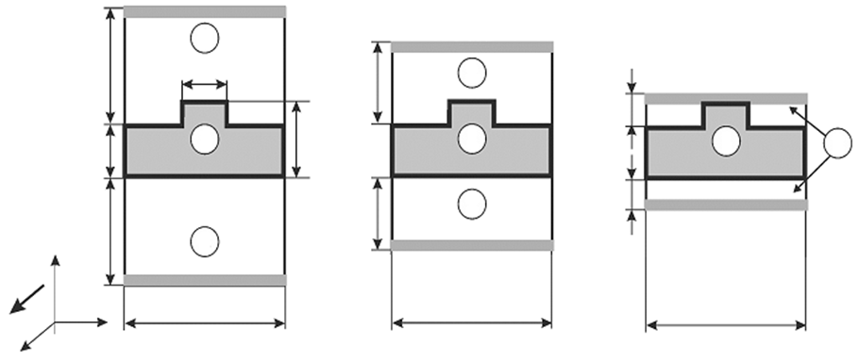

Металл

Металл

Металл

Металл

Металл

Металл

60 мкм

60 мкм

60 мкм

140 мкм

20 мкм

140 мкм

*y*

*x*

*z*

**H**

25 мкм

50 мкм

50 мкм

5 мкм

5 мкм

*б*

*в*

*2*

*1*

*2*

*2*

*1*

*2*

*1*

*2*

Рис. 1. Структура примитивной ячейки МК для различных *l* расположения металлических экранов: *а –* 140 мкм; *б –* 50 мкм; *в –* 5 мкм

Цифрами обозначены материалы: *1* – ЖИГ; *2* – воздух. Верхняя и нижняя плоскости примитивной ячейки представляют собой идеальный металлический проводник. Период структуры  мкм. Внешнее магнитное поле направлено вдоль положительного направления оси . Рассматривается распространение в структуре в направлении оси *х* поверхностной магнитостатической волны (ПМСВ) с частотой *f*.

Диэлектрическая проницаемость ЖИГ полагалась равной ε = 12,7, а тензор магнитной проницаемости  и зависимость компонент тензора μ и μ*а* от частоты определялись соотношениями []:







где =2*f* – круговая частота волны; с–1;  с-1;  МГц/Э – гиромагнитное отношение в ЖИГ;  Э – напряженность внешнего постоянного магнитного поля;  Гс – намагниченность насыщения.

Расчет электродинамических характеристик проводился с помощью модификации метода конечных элементов, описанной в работе []. Поскольку рассматриваемая система вдоль направления  является периодической, а вдоль направления *z* – однородной, то зависимость пространственного распределения полей собственных мод по этим координатам задается различным образом. Можно считать, что вдоль однородного направления *z* бежит гармоническая волна вида . Периодическая зависимость вдоль оси  определяется граничными условиями типа Флоке на двух вертикальных границах примитивной ячейки, показанных на рис. 1. При расчете собственных мод в подобной структуре в качестве входных параметров задаются значения фазового сдвига волны на период структуры вдоль оси *x*, фактически постоянная распространения β*x*, а также частота сигнала, что особенно удобно при исследовании МК, поскольку значения компонент тензора магнитной проницаемости  явным образом зависят от частоты. В результате рассчитываются постоянная распространения β*z* волны вдоль оси *z* и соответствующий эффективный показатель преломления , где *k* = ω / *c* – волновое число и *c* – скорость света в вакууме. Для ПМСВ, распространяющейся вдоль оси *x*, поперечное волновое число β*z* должно равняться нулю. Чтобы добиться выполнения этого условия, необходимо рассчитать такое значение частоты *f*, при котором достигается выполнение уравнения β*z* = 0 с заданной точностью. Результат процесса вычисления значения частоты для рассматриваемой структуры в случае, когда расстояние до металлических экранов равно  мкм, представлен на рис. 2, *а*. Точками обозначены рассчитанные значения частоты и эффективного показателя преломления, а кривой – интерполяция зависимости *neff*(*f* ). Значение частоты *f*0 = 4,38520 ГГц, при котором *neff* = 0, соответствует собственной волне, распространяющейся строго вдоль оси *x*.

Дисперсионные характеристики для первой моды периодической структуры показаны на рис. 2, *б*. Видно, что при уменьшении *neff* дисперсионная характеристика смещается в область больших частот. Распределения |**Е**| для двух значений *neff* и β*x* = 120 см–1 показаны на вставке к рис. 2, *а*. В случае расстояния до металла равного  мкм расчет высших мод затруднен вследствие уменьшения межмодового расстояния на дисперсионной характеристике.

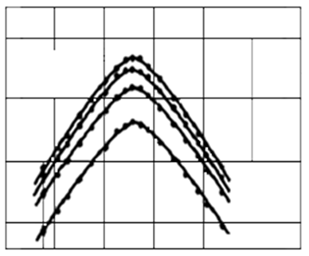

*f*, ГГц

4,2

4,4

4,6

4,8

*neff* = 14

β*х* = 120 см–1

*l*= 5 мкм

*neff* = 0

*neff* = 2

*neff* = 8

β*х*, см–1

200

400

600

800

*б*

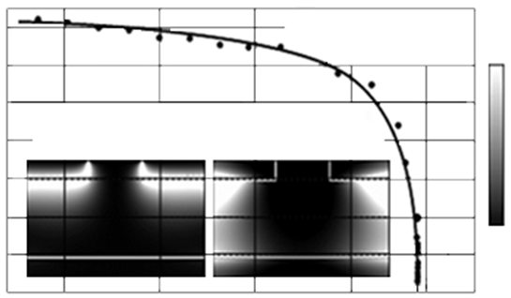

*neff*

*а*

0

2

4

6

8

10

12

14

max

min

4,20

4,25

4,30

4,35

4,40

*f*0

*f*, ГГц

*f*0 = 4,38520 ГГц

β*х* = 120 см–1

|**E|,** *neff* = 2,0

*f* = 4,38519 ГГц

|**E|,** *neff* = 10,0

*f* = 4,37689 ГГц

Рис. 2. Зависимость *neff* (*f*) (*а*) и трансформация дисперсионной характеристики при изменении *neff* (*б*), построенные для первой моды МК при *l* = 5 мкм

Чтобы получить аналогичные результаты для следующих мод, нужно для фиксированных значений β*x* задавать в начале процедуры расчета другие значения частоты *f*. Моды легко отличить друг от друга по пространственному распределению электрического и магнитного полей.

Рассмотрим случай, когда расстояние до металлических экранов равно *l* = 10 мкм. Дисперсионные характеристики для первых двух мод приведены на рис. 3, *а*, а на рис. 3, *б, в* показано распределение модуля напряженности электрического поля для первой и второй мод соответственно в точках, отмеченных кружками на рис. 3, *а*. Видно, что при уменьшении *neff* максимум в распределении |**E**| локализуется вблизи верхней (см. рис. 3, *б*) и нижней границы (см. рис. 3, *в*) МК для первой и второй мод соответственно. Аналогичное поведение наблюдается для модуля напряженности магнитного поля |**H**|.

Приближение экрана к одной из поверхностей пленки ЖИГ с неоднородностью на одной из сторон оказывает существенное влияние на степень невзаимности волн, распространяющихся в пленке в прямом и обратном направлениях []. Так, из рис. 3, *а* видно, что дисперсионная характеристика не является симметричной относительно точки β*xL* = π (при этом β*x* = 523,6 см–1). Этот результат можно объяснить тем, что в случае приближения металлического экрана к пленке дисперсии прямой и обратной волн отличаются вследствие различий в локализации поля собственной волны при заданном направлении постоянного магнитного поля вдоль одной из поверхностей пленки ЖИГ. При сильном приближении металлического экрана к пленке явление невзаимности наблюдается не только в случае распространения основной поверхностной моды МСВ, но и для следующей моды, поскольку характерный поперечный размер поля этой моды также становится сравнимым с расстоянием между пленкой и экраном.

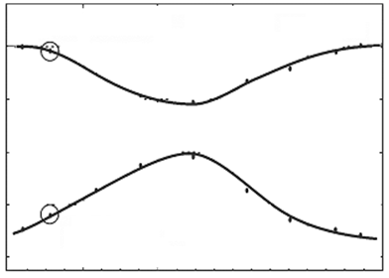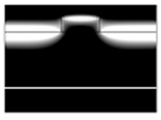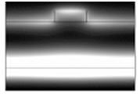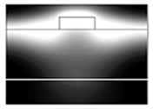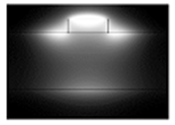

|**E|,** *neff* = 3,08

*f* = 3,75796 ГГц

|**E|,** *neff* = 2,68

*f* = 4,38296 ГГц

|**E|**, *neff* = 30,0

*f* = 3,69426 ГГц

|**E|**, *neff* = 19,1

*f* = 3,8216 ГГц

200

3,6

3,8

4,0

4,2

4,4

*f*, ГГц

*f* = 3,75796 ГГц

β*х* = 120 см–1

400

600

800

1000

0

*f* = 4,38296 ГГц

*l =* 10 мкм

β*х*, см–1

*а*

*б*

*в*

Рис. 3. Дисперсионные характеристики (*а*) и распределение модуля напряженности электрического поля |**E**| для первых двух мод при различных значениях *neff* (*б*, *в*)

На дисперсионных кривых (рис. 4, *а*, *б*), рассчитанных для первой и второй мод периодической структуры, кружками отмечены точки, для которых на рис. 5 приведены распределения модулей напряженности электрического и магнитного полей. Видна трансформация дисперсионных кривых и распределений полей при изменении расстояния между металлическими экранами и периодической структурой. При этом изменяется как положение, так и ширина запрещенных зон.

3,3

3,2

3,1

3,0

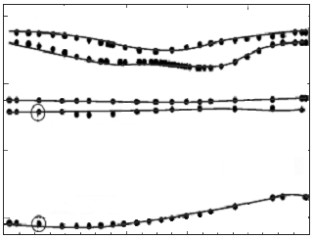

*f*, ГГц

*f* = 3,175 ГГц

β*х* = 120 см–1

*l =* 50 мкм

200

400

600

800

0

β*х*, см–1

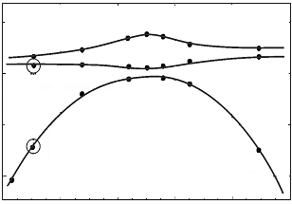

3,2

*f*, ГГц

3,0

2,8

2,6

200

400

600

800

0

β*х*, см–1

*f* = 2,7 ГГц

β*х* = 120 см–1

*l =* 140 мкм

*f* = 3,02 ГГц

*а*

*б*

Рис. 4. Дисперсионная характеристика для случая расстояния от МК до металла  мкм (*а*) и  мкм (*б*)

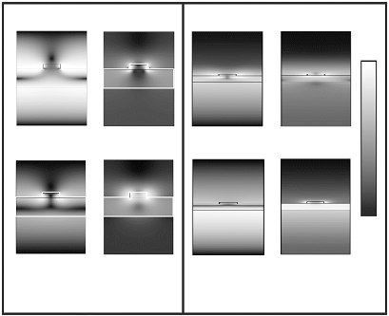

*f* = 3,02 ГГц

*f* = 3,157 ГГц

*f* = 2,99 ГГц

β*х* = 120 см–1

*l* = 50 мкм

*f* = 2,7 ГГц

β*х* = 120 см–1

*l* = 140 мкм

*б*

*|***Е***|*

*а*

*|***Е***|*

*|***H***|*

*|***H***|*

*max*

*min*

Рис. 5. Распределение модулей напряженности электрического и магнитного полей для случая расстояния от МК до металла  мкм (*а*) и  мкм (*б*)

Таким образом, с помощью модификации метода конечных элементов был проведен расчет электродинамических параметров одномерных магнонно-кристаллических структур, симметрично нагруженных металлом. Проведено подробное изучение дисперсионных характеристик, проявления свойств невзаимности при различных способах задания направления распространения поверхностной волны при изменении расстояния от ферромагнитной структуры до металлических экранов. Изучены пространственные распределения компонент электромагнитного поля в различных точках дисперсионной кривой. Показаны трансформация дисперсионных кривых и изменение полосы непропускания в рассматриваемой структуре.

*Работа выполнена при финансовой поддержке РФФИ* (*гранты 12-07-31009, 13-02-00732 и проект 11.Г34.31.0030*)*.*

БИБЛИОГРАФИЧЕСКИЙ СПИСОК

1. *Гуляев Ю. В., Никитов С. А., Животовский Л. В., Климов А. А., Цай Ч., Тайед Ф., Высоцкий С. Л., Филимонов Ю. А.* Ферромагнитные пленки с периодическими структурами с магнонной запрещенной зоной – магнонные кристаллы // Письма в ЖЭТФ. 2003. Т. 77, № 10. С. 670.
2. *Serga A. A., Chumak A. V., Hillebrands B.* Magnonics // J. Phys. D : Appl. Phys. 2010. Vol. 43. P. 264002.
3. *Beginin E. N., Filimonov Yu. A., Pavlov E. S., Vysotskii S. L., Nikitov S. A.* Bragg resonances of magnetostatic surface spin waves in a layered structure : Magnonic crystal-dielectric-metal // Appl. Phys. Lett. 2012. Vol. 100. P. 252412.
4. *Вашковский А. В., Стальмахов В. С., Шараевский Ю. П.* Магнитостатические волны в электронике сверхвысоких частот. Саратов : Изд-во Сарат. ун-та, 1994. 311 c.
5. *Садовников А. В., Рожнёв А. Г.* Моделирование распространения магнитостатических волн в одномерных магнонных кристаллах // Изв. вузов. Прикладная нелинейная динамика. 2012. Т. 20, №. 1. C. 143–159.
6. *Camley R. E.* Nonreciprocal surface waves // Surface Science Reports. 1987. Vol. 7, № 3–4. P. 103–187.

УДК 621.38

**ТЕПЛОФИЗИЧЕСКАЯ ОЦЕНКА ВОЗМОЖНОСТИ ГЕРМЕТИЗАЦИИ**

**СТЕКЛЯННЫХ ПЛАСТИН ЛЮМИНЕСЦЕНТНОГО ИНДИКАТОРА**

**СТЕКЛОФРИТТОЙ, РАСПЛАВЛЕННОЙ ЛУЧИСТЫМ ПОТОКОМ**

**С. В.Овчинников, А. А. Солопов\***

Саратовский государственный университет

Россия, 410012, Саратов, Астраханская, 83

E-mail: kof@sgu.ru

*ОАО «Тантал»

Россия, 410040, Саратов, пр. 50-лет Октября, 110А

E-mail : tantal@renet.ru

Теоретически исследована возможность расплавления стеклофритты лучистым потоком для герметизации индикаторных устройств. Определены требуемые плотности лучистого потока и время теплового воздействия.

*Ключевые слова*: индикатор, герметизация стеклофриттой, лучистый нагрев, задача теплопроводности, расплавление стеклофритты.

**Thermophysical Estimation of Glass Plates Bonding of Luminous Indicator**

**with the Help of Glass Frit, Molten by Radiant Flux**

**S. V. Ovchinnikov, A. A. Solopov**

The ability to melt glass frit by radiant flux for sealing the indicator devices was theoretically studied. Defined the required density of radiant heat flux and the times of heat exposure.

*Key words:* indicator, sealing steklofrittoy, radiant heating, heat conduction problem, melting steklofritty.

Известно, что при изготовлении жидкокристаллических и вакуумных люминесцентных индикаторов, а также других аналогичных устройств со стеклянными прозрачными корпусами для их герметизации могут быть использованы легкосплавные стекла (стеклофритта) с температурой расплавления 400–450оС.

Одним из способов термообработки таких устройств при формировании их корпусов может быть процесс лучистого нагрева соответствующих периферийных участков корпусов, в результате которого стеклофритта расплавляется и герметизирует соединяемые части.

Оценка возможности расплавления стеклофритты лучистым потоком и последующего герметичного склеивания стеклянных пластин корпуса индикатора была проведена на основе простой теплофизической модели, графическое изображение которой представлено на рисунке (*1* – нижнее стекло; *2* – верхнее стекло; *3* – фритта; I–IV – области тепловыделения за счет поглощения лучистой энергии *h*1 и *h*2 –толщины стекол; *L* и *l* – размеры нижнего и верхнего стекла соответственно; *h* и δ – толщина и ширина полоски фритты). Модель позволяет определить требуемую плотность лучистого потока и время прогрева стеклофритты до заданной температуры.

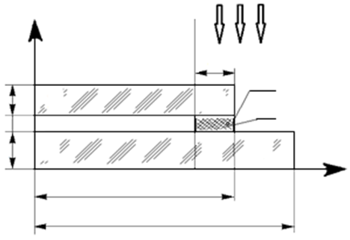

Область

экранирования

*h*

*h*1

*h*2

δ

*L*

*l*

*q*

*x*

*z*

*2*

*1*

II

*3*

I

IV

III

Рис. 1. Теплофизическая модель для расчета температуры стекол с полоской фритты при воздействии лучистого потока с плотностью *q*

Предполагалось, что на полированном металлическом термостатированном основании помещены друг над другом стеклянные пластины *1* и *2*, между которыми по периметру верхнего стекла *2* расположена узкая полоска стеклофритты *3*. Полированная металлическая поверхность обладает малой интегральной степенью черноты ε (например, для меди ε = 0,023 [1]) и, следовательно, хорошо отражает лучистую энергию оптического диапазона.

На верхнее стекло в область II и выступающую часть нижнего стекла IV падает сфокусированный лучистый поток с заданной плотностью *q* (см. рис.1). С помощью системы экранов остальная поверхность верхнего стекла воздействию лучистого потока не подвержена.

Попавшая в стекло лучистая энергия испытывает диффузное рассеяние и поглощение. Часть этой энергии достигает стеклофритты, коэффициент интегрального поглощения которой должен быть существенно больше, чем у стекла, что достигается путем чернения стеклофритты. Вследствие этого происходит расплавление стеклофритты, если мощность источника излучения достаточна.

Из-за малости коэффициентов тепло- и температуропроводности стекла (0,74–0,9 Вт/(м⋅ К) и (4,4–5,3)⋅10–7м2/с соответственно [1]) для оценочных расчетов достаточно рассмотреть двумерное температурное поле модели, зависящее от двух пространственных переменных *х* и *z* и времени τ (см. рисунок).

Реальные диффузное рассеяние и поглощение излучения происходят в большем объеме стекла, но точный расчет областей поглощения связан со значительными математическим трудностями [2]. Однако в приближении серых сред, зная интегральные коэффициенты поглощения и величины угловых коэффициентов, можно определить доли лучистой энергии, поглощаемые в среднем объемами областей I–IV. При таком подходе учитывается не вся лучистая энергия, поглощенная в стекле, следовательно, расчеты температуры по данной модели будут являться нижней оценкой.

Доли поглощенной лучистой энергии в областях I–IV определяются, исходя из толщины стекол и стеклофритты, интегральных коэффициентов поглощения в стекле и стеклофритте и коэффициентов отражения стекла и металлического термостатированного основания.

Для упрощения оценочных расчетов влиянием воздушной прослойки между стеклами на температуру фритты можно пренебречь. Очевидно, что это упрощение также приводит к занижению температур стекол и фритты.

Плотность собственного излучения стекла, нагретого до температуры расплавления стеклофритты (450оС), в среду с комнатной температурой не превышает 1,8 Вт/см2. Так как требуемая для расплавления фритты плотность лучистого потока имеет величину порядка 50 Вт/см2 и более (в зависимости от параметров стекол и фритты), температурное поле рассматриваемой модели определено из аналитического решения линейной краевой задачи теплопроводности. Перегрев модели относительно поверхности термостатированного основания определяется выражением





где *x*, *z* – текущие координаты;

τ – текущее время (тепловое воздействие при постоянном уровне мощности начинается в момент τ = 0);



*а* – коэффициент температуропроводности стекла;





λ – коэффициент теплопроводности стекла;

*A*I, *A*II, *A*III и *A*IV – числовые коэффициенты, определяющие поглощение лучистой энергии в соответствующих областях модели.

При числовых вычислениях варьировались толщина стекол и фритты и ширина полоски фритты. При определении значений коэффициентов *A*I, *A*II, *A*III и *A*IV интегральный коэффициент поглощения стекла принимался равным 1,27 см–1 [3], интегральный коэффициент поглощения черненой фритты был определен экспериментально и составил 154,5 см–1, среднее светопропускание фритты с толщиной 0,2 мм составило 36%, коэффициент отражения стекла выбирался равным 0,04 [1, 2], а коэффициент отражения полированного металла основания 0,8–0,97 [1].

Результаты оценочных расчетов нестационарного разогрева различных пространственных точек модели при фиксированной плотности лучистого потока позволяют сделать следующие выводы.

В рассматриваемом диапазоне изменения суммарной толщины стекол от 1,2 до 12 мм для прогрева стеклофритты в тонкослойных объектах требуется большая плотность лучистого потока, чем для толстослойных объектов. Это связано с тем, что в тонкослойном объекте доля поглощенной лучистой энергии меньше.

Время выхода на стационарный режим объектов с тонкими стеклами меньше, чем у объектов с толстыми стеклами.

Во всех случаях выгодно формировать полоску стеклофритты по-возможности большей ширины. Это повышает долю лучистой энергии, поглощенной стеклофриттой.

Для температуры термостатированного основания равной 100оС и полоски фритты толщиной *h* = 0,2 мм и шириной δ = 3 мм обобщенные результаты оценочных расчетов представлены в таблице. Предполагается, что температура расплавления стеклофритты составляет 450оС.

**Временные и мощностные характеристики лучистого теплового воздействия**

**на систему двух стекол со стеклофриттой**

|  |  |  |
| --- | --- | --- |
| Суммарная толщина стекол,  мм | Требуемая плотность  лучистого потока, Вт/см2 | Время нагрева  до температуры плавления  (около 450оС), с |
| 2×0,6 = 1,2 | 60–80 | 6–10 |
| 2×1,2 = 2,4 | 55–65 | 20–25 |
| 2×2,0 = 4,0 | 60 | 70 |
| 2×4,0 = 8,0 | 40 | 200 |
| 2×6,0 = 12,0 | 37 | 400 |

В заключение отметим, что для системы стекол толщиной до 2,4 мм и для приведенных в таблице значений плотности лучистого потока перегрев фритты относительно сопряженных с ней областей стекол составляет 50–55оС. Последнее обстоятельство важно, так как температура расплавления самих соединяемых стекол составляет примерно 600оС.

БИБЛИОГРАФИЧЕСКИЙ СПИСОК

1. *Исаченко В. П*., *Осипова В. А*., *Сукомел А. С*. Теплопередача. М. : Энергия, 1975. 488 с.
2. *Спэрроу Э. М*., *Сесс Р. Д*. Теплообмен излучением / пер. с англ. ; под ред. А. Г. Блоха. Л. : Энергия, 1971. 296 с.
3. *Соловьев С. П*., *Царицын И. А.*, *Воробьева О. В.*, *Замаев Г. П.* Специальные строительные стекла / под ред. С. П. Соловьева. М. : Стройиздат, 1971. 191 с.

УДК 623.463.2

**Математическая модель процесса прессования**

**порошкообразных энергетических материалов**

**А. А. Акимов, М. С. Воротилин, Д. Л. Голуб\***

Тульский государственный университет

Россия, 300012, Тула, пр. Ленина, 92

E-mail : vms-vorotilin@rambler.ru

*ОАО «Научно-производственная корпорация "КБ машиностроения"»

Россия, 140402, Коломна, Московская область, Окский пр., 42

Email : Sukhoi-30@yandex.ru

Рассмотрены вопросы, связанные с расчетами напряженно-деформированного состояния взрывчатого снаряжения в кумулятивном заряде и распределения плотности в сечении заряда по окончании процесса прессования.

*Ключевые слова*: кумулятивный заряд, заряд взрывчатого вещества, прессование, удельная плотность.

**Mathematical Model of Process of Pressing Power Materials**

**at Filling of Shaped Charge**

**А. А. Аkimov, М. S. Vorotilin, D. L. Golub**

The questions connected with calculations of an is intense-deformed condition of explosive equipment in a cumulative charge and distribution of density in section of a charge on the termination of process of pressing are considered.

*Key words*: shaped charge, explosive charge, pressing, specific density.

По мнению военных экспертов, в настоящее время и в ближайшей перспективе основными средствами борьбы с бронетанковой техникой наряду с кинетическими бронебойными боеприпасами являются боеприпасы, оснащенные кумулятивными узлами [1].

На вооружении всех армий имеются кумулятивные средства поражения и боеприпасы, способные пробивать гомогенную броню свыше 1000 мм. К ним относятся:

* артиллерийские кумулятивные снаряды и мины, гранаты, боевые части (БЧ) противотанковых управляемых ракет, противотанковые авиационные бомбы;
* кумулятивно-осколочные боевые элементы кассетного оружия, БЧ неуправляемых авиационных бомб;
* кумулятивно-фугасные БЧ управляемых авиационных ракет и бомб, боевые зарядные отделения торпед, мин и БЧ ракетно-бомбовых противолодочных комплексов.

Однако постоянное совершенствование защиты объектов и появление новых типов преград ставят перед разработчиками средств поражения актуальную задачу: повышение эффективности средств поражения и БП. На текущий момент времени разработка новых, а также модернизация существующих систем и комплексов, таких как противотанковые управляемые комплексы, танковые, артиллерийские и минометные комплексы управляемого вооружения, идет по направлениям, базирующимся на передовых технических решениях при учете следующих положений [2]:

* реализация принципа «выстрелил и забыл» за счет использования головок самонаведения;
* использование унифицированной управляемой ракеты;
* многоцелевое применение систем и комплексов;
* расширение возможности боевого применения;
* повышение дальности и точности стрельбы;
* повышение бронепробиваемости и эффективности действия БЧ.

Анализ перспектив развития защищенности бронированной техники, который указывает на резкое снижение эффективности действия боеприпасов с кумулятивными БЧ особенно со стороны фронтальной поверхности, определяет необходимость обеспечения бронепробиваемости проектируемых противотанковых средств до 10−12 калибров.

Результаты теоретических и экспериментальных исследований, проведенных за последние двадцать лет ведущими отечественными организациями и зарубежными фирмами, свидетельствуют о том, что работы, направленные на рост величины бронепробития кумулятивного заряда, проводятся в широком спектре направлений, наиболее популярными из которых являются:

* конструктивное исполнение БЧ;
* применение более мощных взрывных веществ (ВВ). Здесь особое значение имеет качество изготовления заряда (разноплотность шашки ВВ, наличие пустот и и т. д.), особенно в области основания кумулятивной облицовки (КО);
* использование перспективных материалов КО;
* выбор рациональной конструкции узла инициирования ВВ.

Пристальное внимание разработчики кумулятивных зарядов, как в Российской Федерации, так и за рубежом, уделяют технологии изготовления кумулятивных воронок, зарядов ВВ и сборке изделия в целом. Опыт конструктивно-технологической отработки различных типов БП показывает, что с ростом точности изготовления БП, в частности БЧ кумулятивного типа, показатели эффективности действия изделий (кучность попадания, могущество действия у цели, глубина проникания высокоскоростного ударника в преграду и т. п.) существенно повышаются.

Конструктивно-технологическая отработка в рамках обеспечения конструктивно заложенных тактико-технических характеристик БП прецизионно-направленного использования энергии ВВ выдвигает на первый план необходимость обеспечения требований по точности и качеству, предъявляемых к деталям, сборочным единицам и изделию в целом [3]. Комплекс процедур непосредственно включает отработку огневой цепи как основного функционального элемента любого типа БП.

Как известно [3, 4], структура компонентов и технология изготовления снаряжения определяют структуру заряда ВВ, а следовательно, его чувствительность. Последняя в большей степени проявляется через пористость, которая,в конечном счете характеризует функциональные качества заряда.

Для литых смесевых зарядов типа тротил − гексоген или тротил – октоген (октол) [4] важно не только процентное соотношение компонентов, но и распределение зерен гексагена или октогена в расплаве тротила, определяющее энергетику заряда. Характерные морфологические несовершенства литых зарядов в основной массе следующие:

* неравномерность пространственного распределения твердого компонента литьевой смеси по объему матричного состава;
* пространственная анизотропия размеров, формы и ориентации зерен матричного состава;
* пространственная анизотропия распределения пор по размерам, форме и ориентации.

В литых разрывных зарядах в результате несоблюдения технологического режима наполнения корпусов БП могут возникнуть следующие дефекты: раковины, свищи, сосредоточенная осевая сыпь, крупнокристаллические включения, пузырчатость, трещины и складки.

По-иному те же несовершенства соотносятся с прессованнымизарядами. Основная масса взрывчатых составов прессуется с флегматизатором [4], равномерность покрытия которым зерен мощного ВВ является определяющим фактором его плотности (пористости), а следовательно, и его чувствительности. Так, в процессе механического уплотнения под действием давления (прессования) наблюдается трехстадийная последовательность образования связей между частицами. Возникновение пространственной анизотропии микроструктуры заряда на всех стадиях уплотнения ВВ становится неизбежным следствием влияния технологических факторов процесса прессования, основным из которых является сложное неравновесное напряженно-деформированное состояние материала в матрице.

Отсутствие полноценно сформированной теоретической основы представлений о физических процессах, конструктивно и технологически закладываемых в огневую цепь БП, является причиной неполноты критериально-методологической базы проектирования БП и разработки технологических процессов изготовления и сборки изделия. Это приводит к необходимости экспериментальной отработки изделий, которая ограничена следующими принципиальными особенностями [4]:

* одноразовость сборки изделия или элемента и отсутствие возможности предварительной или повторной проверки;
* срабатывание элементов цепи, которое приводит к разрушению объекта;
* экспериментально отрабатываемая выборка, ограниченная по количеству опытных образцов.

Таким образом, разработка программно-методического ресурса, позволяющего проводить расчет напряженно-деформированного состояния взрывчатого снаряжения (ВС) при прессовании в корпусах кумулятивных БЧ, представляется весьма актуальной задачей.

Для расчета напряженно-деформированного состояния взрывчатого снаряжения, а также определения распределения плотности в сечении заряда по окончании прессования разработана методика, включающая следующие основные этапы:

1. Создание математической модели, описывающей напряженно-деформированное состояние ВС при прессовании.
2. Разработка методики определения констант, входящих в математическую модель.
3. Выбор метода расчета напряженно-деформированного состояния ВС при прессовании.
4. Задание геометрии конструкции кумулятивного узла (КУ).
5. Задание параметров модели и расчет прессования ВС.
6. Обработка результатов расчета прессования ВС.

В большинстве прикладных задач прессования ВС внешним давлением решение исходных дифференциальных уравнений дает распределение напряжений и деформаций по всему объему тела, в том числе и для точек, лежащих на поверхности, непосредственно воспринимающей активное усилие.

Один из возможных подходов к построению системы дифференциальных уравнений статического равновесия при изотермических условиях для осесимметричного напряженного состояния заключается в следующем.

Для осесимметричного напряженного состояния в цилиндрических координатах  два уравнения равновесия имеют следующий вид:





где  − проекции массовых сил вдоль осей ; σ*rr*, σ*zz*, σ*rz*, σθθ, – компоненты тензора напряжений.

Упругие деформации среды описываются с помощью закона Гука. Для перечисленных выше компонент тензора напряжений соотношения, связывающие его с тензором деформаций, имеют следующий вид:



где  – постоянные Ламе;  – компоненты тензора деформации.

Связь компонент тензора деформаций с проекциями вектора смещения задается следующими выражениями в допущении малости деформаций:



где  – проекции вектора смещения вдоль осей  соответственно.

Для описания пластического течения ВС используется условие текучести Мизеса

,

где  – главные напряжения;  – зависимость предела текучести от деформации.

Замыкают математическую модель граничные условия:

* свободная поверхность



где  – граница;

* контактная поверхность



где *s*1 и *s*2 – индексы, относящиеся к твердому телу и ВС соответственно.

Получить строгое решение представленной выше системы уравнений весьма сложно. Данная задача решалась численно с использованием методов конечных элементов. ВС рассматривалось как упругопластическая среда с упрочнением. При этом изменение констант, входящих в математическую модель, при прессовании, а также свойств материала в различных направлениях не учитывалось.

При проведении экспериментальных исследований по определению разноплотности ВС при их прессовании, как правило, производится замер ее значений в разных точках заряда. В таких случаях для нахождения коэффициента μ и модуля объемного сжатия *К*, а также зависимости  можно воспользоваться одним из численных методов оптимизации, изложенных в работе [5] (постоянная Ламе , присутствующая в математической модели, может быть вычислена через модуль объемного сжатия , значения которого чаще приводятся в литературе).

Ниже приведено условие, записанное в соответствии с методом наименьших квадратов, согласно которому могут быть определены константы , а также зависимость  (задается двумя константами:  – предел текучести,  – коэффициент упрочнения):

|  |  |
| --- | --- |
| , | (1) |

где  – относительный объем, определенный при проведении *i*-го замера плотности , где ρ0 – плотность кристалла ВС;  – расчетное значение относительного объема.

Несмотря на простоту условия (1), поиск минимума суммы квадратов отклонений расчетных значений относительного объема от экспериментальных данных затруднителен. Это объясняется тем, что константы, входящие в математическую модель, не могут быть напрямую связаны соотношениями со значениями  (для этого необходимо решить систему дифференциальных уравнений, приведенную ранее), и поэтому применение методов, основанных на использовании первых, а иногда и вторых производных, невозможно.

Алгоритм прямого поиска [4], основанный на методе Монте–Карло, имеет следующий вид. Пусть на *k-й* итерации известны текущее приближение *х k–*1 точки минимума и вектор **I***k–*1, *j-й* элемент которого определяет область изменения соответствующей координаты вектора *х*. Генерируются *N* псевдослучайных чисел *rj* (*j =*1, 2, ..., *N*), равномерно распределенных на интервале (–0,5, 0,5). Из точек *z i* *(j* = 1, 2,..., *N*) вида

*z i* = *х k–*1 + *ri* **I***k–*1

выбирается допустимая точка *z q*, в которой целевая функция принимает наименьшее значение. Она будет новым приближением точки оптимума, т. е. *х k* = *z q*. Новый вектор **I***k* вычисляется по формуле

**I***k* = (1 – ε) **I***k–*1 , (0 < ε < 1).

Далее задается новый набор случайных чисел и т. д.

Вышеизложенный алгоритм был проверен на ряде тестовых задач. Оказалось, что он достаточно надежен и устойчив по отношению к локальным минимумам. Следует также отметить, что с момента появления подобного рода методов значительно выросла производительность вычислительной техники, как следствие, диапазон изменения значений переменных (вектор **I***k*), а также плотность распределения может быть значительно увеличена.

Перед запуском алгоритма необходимо задать в первом приближении значения констант *К*, μ, σ*Т*, *К*упр. По данным, приведенным в [3], определяются начальные значения перечисленных выше констант. После этого необходимо задать диапазон изменения констант при генерации случайных чисел. Анализ экспериментальных данных позволяет говорить о том, что константы всегда положительны. Учитывая это, диапазон изменения каждой из констант выбирается равным удвоенному значению ее первого приближения.

Далее необходимо провести расчет напряженно-деформированного состояния ВС и вычислить значения констант на основе экспериментальных данных с помощью алгоритма, изложенного выше.

Следует отметить, что параметры  и  должны выбираться таким образом, чтобы точность приближения была не менее 2 %. Учитывая, что данные, полученные при проведении экспериментов по прессованию ВС, имеют разброс 2–2,5 %, такая точность определения констант является вполне приемлемой.

Для описания пластичности должны использоваться истинные напряжения и деформации, так как они более точно характеризуют состояние материала. Истинные напряжения получают отнесением нормальных сил в сечении к площади этого сечения. Для расчета истинных напряжений должно быть измерено мгновенное значение площади сечения. При построении диаграммы растяжения, полученной на основании испытания на растяжение (сжатие) образца, используются условные напряжения, которые определяются отношением нормальных сил к начальной площади сечения.

Критерий фон Мизеса говорит о том, что текучесть возникает в том случае, когда энергия формоизменения в единице объема равна энергии формоизменения в том же объеме при достижении предела текучести в случае одноосного напряженного состояния.

Для расчета напряженно-деформированного состояния ВС при их прессовании в настоящей работе предполагается использовать метод конечных элементов (МКЭ) применительно к осесимметричным телам. Учитывая последнее, для решения поставленной задачи достаточно исследовать процессы в половине сечения КУ. Ниже приведено описание основных положений МКЭ.

Согласно МКЭ расчетная область разбивается на некоторые элементы (рисунок). Здесь следует отметить, что по умолчанию ось *y*, если это не оговорено специально, является осью симметрии тела (осью *z*).

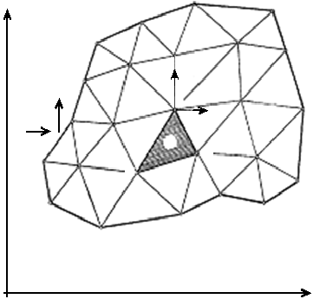

*e*

*j*

*m*

*i*

*x*

*y*

*υi*(*Vi*)

*ui*(*Vi*)



Плоская область, разбитая на конечные элементы

Типичный конечный элемент *e* определяется узловыми точками *i*, *j*, *m* и т. д. и прямолинейными границами. Пусть перемещения любой точки внутри элемента задаются вектор-столбцом

|  |  |
| --- | --- |
| , | (2) |

где компоненты [*N*] являются в общем случае функциями положения, а представляют собой перемещения узловых точек рассматриваемого элемента.

В двумерном случае система



содержит горизонтальное и вертикальное перемещения типичной точки внутри элемента, а столбец



содержит соответствующие перемещения узла *i*.

Компоненты *Ni*, *Nj*, *Nm* должны быть выбраны таким образом, чтобы при подстановке в (1) координат узлов получались соответствующие узловые перемещения.

Если известны перемещения во всех точках элемента, то в них можно также определить и деформации. Они находятся с помощью соотношения, которое в матричной форме может быть записано в виде

|  |  |
| --- | --- |
| . | (3) |

В случае осесимметричного напряженного состояния представляют интерес деформации в плоскости, которые имеют следующий вид:

.

Матрица [*В*] легко может быть получена из соотношения (2), если известны компоненты *Ni*, *Nj*, *Nm*. В общем случае материал, находящийся внутри элемента, может иметь начальные деформации, обусловленные температурными воздействиями, усадкой, кристаллизацией и т. п. Если обозначить эти деформации через {ε0}, то напряжения будут определяться разностью между существующими и начальными деформациями.

Кроме того, удобно предположить, что в рассматриваемый момент времени в теле существуют некоторые остаточные напряжения {σ0}, которые, например, можно замерить, но нельзя предсказать без знания полной истории нагружения материала.

Эти напряжения можно просто добавить к общему. Таким образом, в предположении упругого поведения материала соотношения между напряжениями и деформациями будут линейными

|  |  |
| --- | --- |
| , | (4) |

где [*D*] – матрица упругости, содержащая характеристики материала.

Для частного случая плоского напряженного состояния необходимо рассмотреть компоненты напряжений, соответствующие введенным деформациям. В принятых обозначениях они запишутся в виде

.

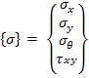

Матрица [*D*] легко получается из обычных соотношений между напряжениями и деформациями для изотропного материала.

Пусть столбец



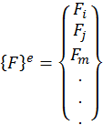

определяет узловые силы, которые статически эквивалентны граничным напряжениям и действующим на элемент распределенным нагрузкам. Каждая из сил  должна иметь столько же компонент, сколько и узловое перемещение .

Распределенные нагрузки  определяются как нагрузки, приходящиеся на единицу объема материала элемента и действующие в направлениях, соответствующих направлениям перемещений  в этой точке.

В частном случае напряженного состояния узловые силы можно записать в виде

,

где *Ui* и *Vi* – компоненты, соответствующие перемещениям *u* и *v*. Распределенная нагрузка имеет вид

,

где *X* и *Y* – компоненты «объемных сил».

Простейший способ сделать узловые силы статически эквивалентными действующим граничным напряжениям и распределенным нагрузкам состоит в задании произвольного (виртуального) узлового перемещения и приравнивании внешней и внутренней работы на этом перемещении.

Пусть  – виртуальное перемещение в узле, тогда перемещения и деформации элемента в виде можно записать в виде

|  |  |
| --- | --- |
| ,  . | (5) |

Работа, совершаемая узловыми силами, равна сумме произведений компонент каждой силы на соответствующие перемещения, т. е. в матричном виде

|  |  |
| --- | --- |
| . | (6) |

Аналогично внутренняя работа напряжений и распределенных сил, приходящаяся на единицу объема, равна

|  |  |
| --- | --- |
|  | (7) |

или

|  |  |
| --- | --- |
| . | (8) |

Приравнивая работу внешних сил к суммарной внутренней работе и интегрируя по объему элемента, получим

|  |  |
| --- | --- |
| . | (9) |

Так как это соотношение справедливо для любого виртуального перемещения, коэффициенты в правой и левой частях должны быть равны. После подстановки (4) и (5) будем иметь

|  |  |
| --- | --- |
| . | (10) |

Эта зависимость является одной из основных характеристик любого элемента. Матрица жесткости примет вид

|  |  |
| --- | --- |
| . | (11) |

Узловые силы, обусловленные распределенными нагрузками, имеют вид

|  |  |
| --- | --- |
| , | (12) |

а силы, обусловленные начальной деформацией, выражаются как

|  |  |
| --- | --- |
| . | (13) |

Узловые силы, соответствующие начальным напряжениям, записываются в виде

|  |  |
| --- | --- |
| . | (14) |

Если система начальных напряжений самоуравновешена, то после составления ансамбля силы, определяемые соотношением, тождественно равны нулю.

В общем случае к узлам могут быть приложены сосредоточенные внешние силы. Тогда для сохранения равновесия в узлах следует дополнительно ввести матрицу сил

|  |  |
| --- | --- |
| . | (15) |

Если на границе заданы перемещения, то никаких затруднений не возникает. Рассмотрим случай, когда на границе задана распределенная внешняя нагрузка, скажем, нагрузка  на единицу площади. Тогда в узлах граничного элемента следует приложить дополнительную нагрузку. Это просто сделать, используя принцип виртуальной работы:

|  |  |
| --- | --- |
| , | (16) |

где интегрирование проводится по границе элемента. Заметим, что для того, чтобы выражение было справедливо,  необходимо иметь такое же число компонент, как и .

Интегрирование (16) редко удается выполнить точно. Часто из физических соображений поверхностная нагрузка просто заменяется приложенными в граничных узлах сосредоточенными силами, которые определяются из условий статического равновесия. Для рассматриваемого частного случая результаты будут эквивалентны.

После того как из решения общей системы уравнений определены узловые перемещения, могут быть найдены напряжения в любой точке элемента

|  |  |
| --- | --- |
| . | (17) |

Матрица напряжений элемента имеет вид

|  |  |
| --- | --- |
| . | (18) |

К этой матрице должны быть добавлены напряжения

|  |  |
| --- | --- |
| . | (19) |

Отсутствие составляющей напряжения, вызванного распределенной нагрузкой , объясняется тем, что рассматриваются только условия общего равновесия, а не равновесие внутри каждого элемента.

Выше принцип виртуальной работы был применен к отдельному элементу и введено понятие эквивалентной узловой силы. Для ансамбля в целом, очевидно, можно использовать подход, основанный непосредственно на представлении о равновесии.

Можно считать, что (2) относится ко всей конструкции, т. е.

|  |  |
| --- | --- |
| , | (20) |

где столбец содержит все узловые точки, а

|  |  |
| --- | --- |
| , | (21) |

если рассматриваемая точка принадлежит элементу *е*, т. е. точка *i* сопряжена с этим элементом. Если точка *i* не принадлежит рассматриваемому элементу, то

|  |  |
| --- | --- |
| . | (22) |

Аналогично определяется матрица . Затем принцип виртуальной работы может быть применен ко всей конструкции. Теперь нет необходимости рассматривать силы взаимодействия между элементами, и внешняя работа на виртуальных перемещениях  всех узлов становится равной

|  |  |
| --- | --- |
| , | (23) |

а внутренняя виртуальная работа принимает вид

|  |  |
| --- | --- |
| , | (24) |

где интеграл берется по всей области. С учетом того, что

|  |  |
| --- | --- |
| ,  , | (25) |

а также выражения (4) и приравнивания внутренней и внешней работ, получим

|  |  |
| --- | --- |
| . | (26) |

Произвольный элемент матрицы жесткости имеет вид

|  |  |
| --- | --- |
| . | (27) |

Учитывая соотношение между и , имеем

|  |  |
| --- | --- |
| , | (28) |

где оценивается вклад каждого элемента, как это было описано ранее.

Таким образом, поле перемещений, определяемое функциями формы, должно быть таким, чтобы на поверхностях разрыва деформации были ограниченными. Следовательно, для того чтобы общие уравнения были справедливы, перемещения должны быть непрерывными функциями. Об этом необходимом условии будет сказано ниже.

Принцип виртуальных перемещений обеспечивает выполнение условий равновесия в определенных пределах, зависящих от выбранной формы перемещений. Равновесие будет полным только тогда, когда виртуальные работы равны при произвольных вариациях перемещений, удовлетворяющих граничным условиям.

Принцип виртуальной работы может быть сформулирован в различной форме. Приравнивая выражения (23) и (24), можно записать

|  |  |
| --- | --- |
| . | (29) |

Первый член в этом уравнении соответствует вариации энергии деформации *U* конструкции, а второй – вариации потенциальной энергии *W* внешней нагрузки. Тогда вместо уравнения (29) имеем

|  |  |
| --- | --- |
| , | (30) |

где величина *x* называется полной потенциальной энергией. Это означает, что для обеспечения равновесия полная потенциальная энергия должна принимать стационарное значение. Система уравнений метода конечных элементов (26), полученная выше, является, по существу, отражением того, что варьирование перемещений осуществляется по конечному числу параметров . Эта система может быть записана в виде

|  |  |
| --- | --- |
| . | (31) |

Можно показать, что для упругого материала полная потенциальная энергия не только стационарна, но и минимальна. Таким образом, при использовании метода конечных элементов отыскивается минимум полной потенциальной энергии среди возможных перемещений заданной формы.

Чем больше степеней свободы имеет система, тем точнее будет приближенное решение, которое в пределе стремится к точному, соответствующему истинному равновесию. Таким образом, теперь можно сформулировать необходимые условия сходимости метода конечных элементов.

Если бы функция *x* была известна априори, то уравнения метода конечных элементов можно было бы получить непосредственным дифференцированием в соответствии с (31).

Подставляя в (29) определяющее уравнение теории упругости (4) и полагая, что нагрузки не зависят от перемещений, после интегрирований получаем

|  |  |
| --- | --- |
| . | (32) |

В этом соотношении выражение в первых квадратных скобках соответствует величине *U*, а во вторых – *W*. На практике выражение для полной потенциальной энергии обычно записывается сразу, что часто более удобно для метода конечных элементов.

Действительный минимум энергии никогда не может быть достигнут ни при каком числе разбиений, так как задание функций формы ограничивает число степеней свободы системы.

Для обеспечения сходимости процесса к точному решению необходимо, чтобы функция перемещений как можно точнее описывала истинные перемещения.

Таким образом, можно сформулировать следующие критерии сходимости метода конечных элементов, которым должна удовлетворять функция перемещений:

1. Отсутствие деформации элемента при узловых перемещениях, вызванных его смещением как жесткого тела.

2. Узловые перемещения должны соответствовать условию постоянной деформации, это состояние действительно реализовывалось в элементе.

3. Деформации на границах между элементами должны быть конечными.

На базе модели разработано программно-методическое обеспечение и проведен вычислительный эксперимент с использованием реальных начальных и граничных условий, соответствующих существующей конструкции КЗ диаметром 100 мм.

Значения плотности в заряде ВС, полученные экспериментальным и расчетным путем, приведены в таблице. Измерения проводились в поперечных сечениях заряда с помощью томографа с шагом 25 мм и 50 мм. Сечение на величину отступа смещалось от основания облицовки.

**Плотность взрывчатого снаряжения,** **г/см3**

|  |  |  |  |  |  |
| --- | --- | --- | --- | --- | --- |
| Источник  информации | Положение сечения, отступ в мм | | | | |
| 30  (от основания облицовки) | 80  (от основания облицовки) | 105  (от вершины облицовки) | 105  (от корпуса заряда) | 130 (от основания облицовки) |
| Эксперимент | 1,843 | 1,846 | 1,855 | 1,830 | 1,825 |
| Расчет | 1,827 | 1,836 | 1,842 | 1,830 | 1,827 |

Как видно из представленной информации, наблюдается удовлетворительное совпадение значений, полученных экспериментальным и расчетным путем по всему сечению заряда.

Анализируя результаты, полученные для заряда диаметром 100 мм, можно констатировать следующее:

* наибольшие деформации наблюдаются в области ВС, прилегающей к вершине кумулятивной облицовки (плотность достигает значения 1,86 г/см3);
* наименьшее значение плотности имеет место в области ВС, прилегающей к основанию облицовки и в зоне передачи детонации генератора (плотность достигает значения 1,82 г/см3).

Таким образом, построена и реализована физически обоснованная математическая модель, описывающая процессы при прессовании ВС в корпусах КЗ со сложной конфигурацией заполняемой полости; осуществлена привязка построенной математической модели к пакету прикладных программ; создана программа, позволяющая осуществлять обработку результатов расчетов напряженно-деформированного состояния заряда ВС с последующим выводом распределения относительного объема и удельной плотности в числовом, а также графическом виде; проведен вычислительный эксперимент с использованием реальных начальных и граничных условий, соответствующих существующей конструкции КЗ диаметром 100 мм.

БИБЛИОГРАФИЧЕСКИЙ СПИСОК

1. *Воротилин М. С., Князева Л. Н., Чуков А. Н., Шмараков Л. Н.* Современные средства поражения бронетанковой техники : учеб. пособие. Тула : Изд-во ТулГУ, 2005. 516 с.
2. Высокоточное оружие зарубежных стран : в 2 т. Т. 1. Противотанковые ракетные комплексы : обзор.-аналит. справ. / Конструкт. бюро приборостроения, Гос. унитар. предприятие; [принимали участие: В. М. Лихтеров, В. В. Панов, В. К. Кудрасов, А. Ф. Фатеев, В. П. Сурда, А. А. Радин]. Тула : Изд-во Бедретдинов и Ко, 2008. 564 с.
3. Физика взрыва / под ред. Л. П. Орленко : в 2 т. Т. 2. М. : ФИЗМАТЛИТ, 2002. 656 с.
4. *Козырев А. В*., *Соловьев В. С.* Эффекты неидеальности инициирования и распространения детонации в снаряжении боеприпасов как фактор снижения стабильности характеристик их поражающего действия // Наука и образование : электронное научно-техническое издание. 2011. № 11. С. 11–17.
5. Численные методы условной оптимизации. М. : Мир, 1977. 290 с.

**МЕТОДИЧЕСКИЕ АСПЕКТЫ ФИЗИЧЕСКОГО ОБРАЗОВАНИЯ**

УДК 001.891, 001.895

**МАГИСТЕРСКИЕ ПРОГРАММЫ И ПЕРСПЕКТИВЫ РАЗВИТИЯ**

**МАГИСТРАТУРЫ НА КАФЕДРЕ ОБЩЕЙ ФИЗИКИ СГУ**

**А. А. Игнатьев, С. П. Кудрявцева, Л. А. Романченко**

Саратовский государственный университет

Россия, 410012, Саратов, Астраханская, 83

E-mail: kof@sgu.ru

В статье изложены основные аспекты магистерской программы «Магнитоэлектроника в системах защиты информации и безопасности». Особое внимание уделено особенностям практик и тем специальным дисциплинам, которые имеют ключевое значение при обучении студентов.

*Ключевые слова*: магистерская программа, обучение, магнитоэлектроника, защита информации.

**Magister Programs and the Perspectives of Developing of Magistrate**

**at the Chair of General Physics of SSU**

**А. A. Ignatiev, S. P. Kudryavtseva, L. A. Romanchenko**

The main aspects of magister program «Magnetoelectronics in the systems of information protecting and safety» are expounded in the article. Attention is devoted to particulars of practices and those special courses having the great importance for students.

*Key words*: magister program, education, magnetoelectronic, information protecting.

На кафедре общей физики с 2009 г. ведется подготовка магистров по направлению 011200 «Физика». Научные направления кафедры отражены в магистерских программах и связаны:

* с гетеромагнитными микросистемами на кристалле;
* микро- и наноразмерными системами, включая аналого-цифровые многофункциональные микросистемы интеллектуального типа;
* магнитоэлектронными устройствами активного типа для систем защиты информации и безопасности, противодействия терроризму.

В 2009–2011 гг. подготовка магистров проводилась по магистерской программе «Физика современных радиоэлектронных технологий» [1], по которой в 2011 г. успешно защищена магистерская диссертация «Исследование устройств преобразования форматов представления данных цифрового сигнального процессора системы *RPMA*».

С 2011 г. по 2013 г. подготовка магистров проводилась по магистерской программе «Физика микро- и низкоразмерных систем с цифровыми технологиями» [2]. В 2013 г. магистрантами успешно сдан квалификационный экзамен и подготовлены выпускные квалификационные работы, связанные с обнаружением ферромагнитных объектов в непрозрачных средах, методиками измерения тепловых характеристик, аналитическим расчетом и анализом тепловых режимов осесимметричных элементов твердотельной радиоэлектронной аппаратуры с помощью комплекса компьютерных программ, применением магниточувствительных наночастиц в биомедицинских исследованиях.

Начиная с 1995 г. одним из научных направлений кафедры является исследование магнитоэлектронных устройств активного типа для систем защиты информации и безопасности. Учитывая пожелания научно-педагогического коллектива физического факультета и обучающихся студентов, в 2012 г. кафедрой общей физики было принято решение по корректировке магистерской программы, ориентированию ее содержания на подготовку магистров по магнитоэлектронике для систем защиты информации и безопасности.

В 2013 г. разработана основная образовательная программа (ООП) подготовки студентов по магистерской программе «Магнитоэлектроника в системах защиты информации и безопасности», утверждены рабочий учебный план, рабочие программы дисциплин и практик.

Основной целью данной магистерской программы является формирование у студентов:

* глубокого профессионального понимания фундаментальных проблем и практических методов их решения в области магнитоэлектроники для систем защиты информации и безопасности;
* профессиональной способности планировать и самостоятельно проводить эффективную научную работу, а также критически оценивать её результаты и развивать инновационные направления.

Перед студентами также ставится задача научиться адаптировать и применять общие методы к решению нестандартных проблем.

Во время учебы студенты изучают дисциплины, связанные со сферами профессиональной деятельности:

* физическими системами различного масштаба, процессами их функционирования, физическими, инженерно-физическими, физико-медицинскими и природоохранительными технологиями, физической экспертизой и мониторингом;
* магнитоэлектроникой, микро- и наноразмерными системами, включая гетеромагнитные с цифровыми технологиями, новой элементной базой, новыми системами широкого применения двойного назначения;
* методами проектирования и разработки, включая САПР, технологиями изготовления, включая крупносерийное производство;
* системами защиты информации и безопасности на основе гетеромагнитных взаимодействий, новыми типами процессоров с побитовой перестановкой;
* фундаментальными и прикладными аспектами магнитоэлектроники, микро- и наномагнетизма;
* прикладными аспектами по разработке новых типов систем с цифровыми технологиями;
* инновационными исследованиями и разработками.

В результате обучения по магистерской программе «Магнитоэлектроника в системах защиты информации и безопасности» студенты получат такие профессиональные знания, которые позволят им успешно работать на производстве в выбранной сфере деятельности как в Российской Федерации, так и за рубежом или продолжить обучение в аспирантуре.

Выпускники магистратуры «Магнитоэлектроника в системах защиты информации и безопасности» могут заниматься следующими видами профессиональной деятельности:

* *производственно-технологической* по направлениям разработки и внедрения новых гетеромагнитных микро- и нанотехнологий и выпуска новых МИС и СБИС;
* *организационно-управленческой* в НИИ, КБ, технологических центрах, научно-производственных предприятиях, концернах, корпорациях по направлениям: разработка, выпуск, испытания, аттестация, усовершенствование систем контроля качества новой продукции и ее надежности, снижение энергоемкости и экологических нагрузок, анализ состояния рынков и оценка их перспективности, проведение научной, технической, экономической, социальной политики и мероприятий по закреплению молодых кадров и улучшению их благосостояния и здоровья;
* *научно-исследовательской и инновационной* в передовых областях фундаментальной и прикладной физики:
* системах защиты информации на базе новых устройств аналоговой и цифровой обработки сигналов;
* системах безопасности на новой элементной базе и новых микросистемах;
* *проектной* с применением современных передовых САПР в стандартах мировых фирм-лидеров, ориентированных на интенсивные разработки и внедрение новых видов передовых систем с цифровыми технологиями, включая интеллектуальные.

В результате обучения по программе «Магнитоэлектроника в системах защиты информации и безопасности» магистры должны:

* обладать глубокими профессиональными знаниями;
* уметь с помощью современных информационных технологий обрабатывать результаты экспериментов, анализировать их и применять в инновационной деятельности;
* разрабатывать новые методы инженерно-технологической деятельности и новые методические подходы в научно-инновационных исследованиях.

Кроме того, магистры должны быть готовы и к организационно-управленческой деятельности, в том числе к организации научно-исследовательских и научно-инновационных работ, научных семинаров и конференций, к подготовке заявок на участие в конкурсах на гранты, к оформлению научно-технических проектов, отчётов и патентов. Достигнутый в результате обучения в магистратуре высокий профессиональный уровень даст возможность выпускникам заниматься педагогической и просветительской деятельностью: подготовкой и ведением семинарских занятий и лабораторных практикумов.

В учебный план подготовки магистров по программе «Магнитоэлектроника в системах защиты информации и безопасности» включены дисциплины, отражающие её специфику.

В рамках дисциплины «Физические принципы записи и хранения информации» изучается роль устройств записи и хранения информации в современных системах ее передачи и обработки. Студенты знакомятся с техническими устройствами, физическими принципами магнитной, оптической и магнитооптической записей аналоговых и цифровых сигналов, проблемами сохранности и защиты записанной информации от случайных и умышленных воздействий, а также вопросами использования устройств записи в системах наблюдения и охраны.

В курсе «Криптографические и стеганографические методы и средства защиты информации» рассматриваются основные направления деятельности в области криптографической и стеганографической защиты информации. Кроме того, изучаются особенности различных сфер применения криптографических и стеганографических методов и средств, основные методы и средства защиты информации.

Вопросы криптографии с симметричными ключами (симметричное шифрование) и шифрования с помощью асимметричных ключей (асимметричное шифрование) изучаются в рамках дисциплины «Методы шифрования и дешифрования информации для систем безопасности». В первой части курса описываются различные подходы к процессу шифрования и дешифрования с симметричными ключами. Во второй части показано, как асимметричное шифрование может обеспечить безопасность информации. Приводятся различные методы шифрования и алгоритмы дешифрования.

При освоении дисциплины «Гетеромагнитная микро- и наноэлектроника в системах информации и безопасности» студенты изучают физические основы гетеромагнитной микро- и наноэлектроники, основные направления и методы компьютерного проектирования магниточувствительных микросистем, возможности применения современных САПР, основные направления разработок новых типов гетеромагнитных первичных преобразователей, цифровых датчиковых систем, управляемых устройств активного типа в различных участках диапазона (УВЧ, СВЧ, КВЧ, ТВЧ) радиоволн, методы и средства расчета тепловых режимов гетеромагнитных микросистем. Научное направление, изучаемое в рамках данной дисциплины, удовлетворяет критериям прорывных технологий, характеризуется повышенной наукоемкостью и находится в непрерывном развитии как физических теорий и методов проектирования, так и прикладных аспектов, включая преемственность к магнитным нанотехнологиям и магнитным наноматериалам. Во время обучения студенты могут предлагать, обосновывать, проектировать и реализовывать на практике принципиально новое устройство, микросистему, технологию. Теоретический курс подкрепляется новым лабораторным практикумом, оснащенным передовым, современным, уникальным оборудованием.

Целью освоения специальной дисциплины «Моделирование полупроводниковых приборов и устройств для систем информации и безопасности» является изучение современных методов расчета и моделирования полупроводниковых приборов микро- и наноэлектроники, микро- и наноэлектронных устройств. В процессе обучения студенты овладевают математическими методами расчета линейных и нелинейных схем, моделированием типовых СВЧ-элементов: пассивных двухполюсников, полевых транзисторов, микрополосковых линий, электродинамических структур.

Изучив дисциплину «Моделирование полупроводниковых приборов и устройств для систем информации и безопасности», студент должен уметь самостоятельно разрабатывать и моделировать аналоговые и цифровые микроустройства, применять знания для создания новых твердотельных, в том числе низкоразмерных, сред при производстве электронных устройств нового поколения, владеть методиками моделирования полупроводниковых приборов, микро- и наноустройств, методами экспериментального исследования.

Ознакомление с различными видами угроз информационным ресурсам, каналами утечки информации, моделью нарушителя и его потенциальными возможностями по несанкционированному доступу и съему информации осуществляется в рамках дисциплины «Технические средства защиты информации для гетеромагнитных микро- и наноустройств». В курсе рассматриваются различные классы современных технических средств защиты информации, изучаются их принципы действия, характеристики и функциональные возможности. В процессе обучения студенты должны приобрести навыки практической работы с приборами и умение ориентироваться при решении конкретных задач в выборе тех или иных приборов и устройств.

Кафедра общей физики Саратовского государственного университета занимается исследованиями и научными разработками по геомагнитной тематике и датчикостроению на новой единой элементной базе и технологиях. Датчики являются неотъемлемой частью многих информационных систем. В связи с этим в учебный план включена такая дисциплина, как «Микро- и наноструктурные датчики физических величин в системах информации и безопасности». Целью ее освоения является изучение современных принципов измерения физических величин, используемых в соответствующих датчиковых системах, принципов построения современных датчиковых систем, современных микро- и наноструктур, перспективных для создания датчиковых систем, принципов построения современных датчиковых систем. В результате освоения дисциплины обучающийся должен знать принципы и методы измерения физических величин, факторы, влияющие на погрешность измерений, способы минимизации их влияния, принципы построения современных систем на основе датчиков, их характеристики, современные достижения в области наноматериалов и нанотехнологий. При проведении лабораторных занятий студенты учатся качественно и количественно оценивать физические процессы, связанные с измерением физических величин конкретной информационной системы, качественно и количественно оценивать факторы, влияющие на качество и точность проводимых измерений с помощью той или иной системы.

В курсе «Методы обработки результата эксперимента» рассматриваются различные методы анализа данных. В результате изучения данной дисциплины студенты должны уметь на основе данных, полученных в результате эксперимента, извлечь из них максимальное количество полезной и достоверной информации, правильно интерпретировать полученную информацию, сделать выводы и уже на их основе планировать свои дальнейшие действия по проведению эксперимента.

Неотъемлемой и очень важной частью обучения по магистерской программе «Магнитоэлектроника в системах информации и безопасности» являются практики студентов. Во время прохождения практик происходит закрепление и углубление теоретической подготовки обучающегося и приобретение им практических навыков и компетенций в сфере профессиональной деятельности.

Педагогическая практика проводится на кафедре общей физики, научно-исследовательская и научно-производственная практики – в ОАО «Институт критических технологий» (г. Саратов).

Основными задачами практик являются:

* освоение педагогических приёмов и методов ведения семинарских занятий и лабораторных практикумов;
* ознакомление с содержанием основных работ, инновационных исследований и разработок, выполняемых на предприятии или в организации по месту прохождения практики;
* изучение организационной структуры предприятия и действующей в нем системы управления;
* закрепление теоретических знаний, полученных при изучении базовых дисциплин;
* приобретение специальных навыков, необходимых для обработки, анализа и синтеза информации, полученной в результате экспериментов;
* изучение и участие в разработке организационно-методических и нормативных документов для решения отдельных задачах по месту прохождения практики;
* освоение приемов, методов и способов выявления, наблюдения, измерения и контроля параметров производственных технологических и других процессов.

Во время прохождения практик студенты принимают участие в конкретных производственных процессах и проводимых исследованиях, включая инновационные, и приобретают практические навыки, необходимые для будущей профессиональной деятельности, в том числе педагогической.

Цель педагогической практики заключается в том, чтобы сформировать и закрепить профессиональные навыки проведения практических занятий с обучающимися.

Цель научно-производственной практики состоит в том, чтобы путем непосредственного участия студента в деятельности производственной или научно-исследовательской организации закрепить теоретические знания, полученные во время аудиторных занятий, учебных практик, приобрести профессиональные умения и навыки и собрать необходимый материал для написания выпускной квалификационной работы.

Во время научно-производственной практики происходит приобщение студента к социальной среде предприятия (организации) и приобретение им социально-личностных компетенций, необходимых для работы в профессиональной сфере, участия в инновационных исследованиях и разработках.

Особое место при обучении по программе магистратуры занимает научно-исследовательская работа, на которую отводится большое количество учебного времени. Она является очень важной ступенькой на пути к защите магистерской диссертации.

Во время научно-исследовательской работы студенту необходимо спланировать ее ход, ознакомиться с тематикой исследовательских работ в данной области и выбрать тему исследования. Во время проведения научно-исследовательской работы происходят корректировка плана и составление отчёта по научно-исследовательской работе. Основной формой планирования и корректировки индивидуальных планов научно-исследовательской работы обучаемых является обоснование темы, обсуждение плана и промежуточных результатов исследования в рамках научно-исследовательского семинара.

Профиль подготовки «Магнитоэлектроника в системах защиты информации и безопасности» связан с разработкой нового прорывного отечественного направления по магнитоэлектронике в системах защиты информации и безопасности, гетеромагнитной микро- и наноэлектронике с цифровыми технологиями. Обучение по данному профилю обеспечено:

* фактическим учебно-методическим материалом, сопровождающим учебный процесс;
* информационной и материально-технической базами, уникальной измерительной аппаратурой, передовыми лицензионными САПР для проектирования магнитоэлектронных микро- и наноразмерных систем, включая магниточувствительные и гетеромагнитные, с цифровыми технологиями в системах защиты информации и безопасности;
* передовыми технологиями для изготовления магнитоэлектронных микро- и наноразмерных систем.

Для выполнения научно-исследовательской и выпускной квалификационной работ студенту предоставляются рабочее место в компьютерном классе с доступом к сети Интернет и возможность работать на инновационном оборудовании.

БИБЛИОГРАФИЧЕСКИЙ СПИСОК

1. *Игнатьев А. А.,* *Кудрявцева С. П*., *Куликов М .Н.*, *Овчинников С. В*., *Романченко Л. А*., *Страхова Л. Л*. Подготовка магистров по программе 510416 «Физика современных радиоэлектронных технологий» // Полипарадигмальный подход к модернизации современного образования : сб. науч. тр. Пятой Междунар. заочной науч.-метод. конф. : в 2 ч. Ч. 1. Саратов : Научная книга, 2008. С. 186–190.
2. *Игнатьев А. А.,* *Кудрявцева С. П*., *Романченко Л. А*. Подготовка бакалавров по профилю «Физика микро- и низкоразмерных структур с цифровыми технологиями» направления 011200 «Физика» // Гетеромагнитная микроэлектроника : сб. науч. тр. Саратов : Изд-во Сарат. ун-та, 2012. Вып. 12 : Гетеромагнитная микро- и наноэлектроника. Методические аспекты физического образования. Экономика в промышленности. С. 95–101.

# УДК 001.891.53

# Магнитометрический контроль концентрации наночастиц

**Т. В. Бочкарева, А .А. Игнатьев, Б. А. Медведев,**

**А. В. Прозоркевич, Т. А. Спиридонова**

Саратовский государственный университет

Россия, 410012, Саратов, Астраханская, 83

E-mail : kof@sgu.ru

Развитие нанотехнологий актуализирует проблему научно-методического обеспечения новыми учебными курсами и лабораторным практикумом студентов, обучающихся по профилю «Информационные микро- и наноструктурные системы». В связи с этим на кафедре общей физики физического факультета СГУ разработана рабочая программа «Магнитоуправляемые наночастицы для биомедицинских исследований» (направление подготовки 011200 «Физика»).

*Ключевые слова*: нанотехнология, гетеромагнитная микроэлектроника, нанобиология, наномедицина, магнитометрия.

**Magnetometric Control of Concentration of Nanoparticles**

**T. V. Bochkareva, A. A. Ignatyev, B. A. Medvedev,**

**A. V. Prozorkevich, T. A. Spiridonova**

The development of nanotechnology actualizes the problem of scientific and methodological support of the new courses of study and laboratory practicum students and postgraduate in the profile «Information micro-and nanostructures system». In this regard, the Chair of General Physics, Physics Department SSU developed a working program «Magnetic nanoparticles for biomedical research» (training direction 011200 «Physics»).

*Key words*: nanotechnology, heteromagnetic microelectronics, nanobiology, nanomedicine, magnetometry.

На сегодняшний день развитие науки требует от специалистов знаний на стыке дисциплин. Следовательно, появляется необходимость создания и внедрения в учебные планы междисциплинарных курсов, направленных на подготовку квалифицированных кадров.

Именно с этой целью на кафедре общей физики физического факультета СГУ разработана рабочая программа курса «Магнитоуправляемые наночастицы для биомедицинских исследований», включающая следующие пункты:

1. Наночастицы (НЧ): Основные понятия в области нанотехнологий. Масштабы макро-, микро- и нанообъектов. Магнитные наночастицы [1].
2. Ферро- и суперпарамагнетизм наночастиц:

* управление магнитными наночастицами с помощью внешних магнитных полей;
* детектирование магнитных наночастиц по их нелинейному отклику в электромагнитном поле;
* магнитометрия.

1. Квантово-механическое описание НЧ с малым количеством атомов:

* критерий применимости квантово-механического подхода;
* методы решения уравнения Шредингера и уравнений для матрицы плотности с помощью теории возмущений.

2. Магнито- и нанобиология [2].

1. Основные представления биофизики клетки и биологических систем:

* состав и строение клетки. Клеточный цикл и пролиферативная активность. Биофизические и биохимические процессы в клетках. Механизмы апоптоза и некроза;
* общие принципы описания кинетического поведения биологических систем;
* качественные исследования простейших моделей биологических процессов.

1. Действие слабых магнитных полей на биологические системы:

* теоретические модели магнитобиологических процессов (МБЭ);
* фундаментальный предел чувствительности к электромагнитным полям (ЭМП);
* модели, основанные на уравнениях химической кинетики.

1. Магнитные поля человека и магнитных наночастиц.

* идея биомагнетита. Воздействие слабых магнитных полей наночастиц на биологические объекты;
* гипотетические механизмы трансформации сигналов слабых и сверхслабых магнитных полей в отклик биологической системы;
* проблема *кТ* в магнитобиологии. Физические механизмы действия сверхслабых магнитных полей на биологические клетки;
* первичные механизмы магниторецепции;
* механизмы биологической активности ферро- и суперпарамагнитных наночастиц;
* способ введения магнитных наночастиц в ткани с помощью градиента магнитного поля;
* фокусирующие магнитные системы для концентрации магнитных наночастиц в определенных тканях и участках живого организма;
* магнитный аппликатор для направленной доставки магнитных наночастиц в орган-мишень.

3. Основные области биомедицинского приложения магнитных наночастиц [3, 4].

1. МРТ, биосенсоры, маркеры биомолекул, биосепарация:

* визуализация клеток с высокой разрешающей способностью;
* нанодиагностика ранних стадий заболеваний на клеточном и субклеточном уровнях.

1. Применение магнитных наночастиц в онкологии:

* адресная доставка терапевтических агентов к пораженным злокачественными опухолями органам и тканям;
* магнитоуправляемые наночастицы радиоактивных изотопов железа для селективной лучевой терапии раковых опухолей;
* управляемая наногипертермия опухолей. Преимущества по сравнению с лазерной гипертермией и фотодинамической терапией.

Образовательно-информационные технологии наряду с лекционными занятиями предполагают самостоятельную работу студентов. Ниже представлены методические рекомендации по организации лабораторной работы «Магнитометрический контроль концентрации наночастиц», целью которой является формирование у студентов практических навыков, необходимых для внедрения нанотехнологий в сферу медицины.

Теоретическая часть лабораторной работы должна содержать классификацию нанообъектов, основные понятия наномагнетизма (суперпарамагнетизм, температура Кюри и Нееля, температура блокировки, радиус однодоменности), описание основных способов изучения свойств нанообъектов, а также обосновывание выбора модели исследуемой системы растворов наночастиц Fe–Co.

Экспериментальная часть должна включать в себя методику исследований, описание используемых материалов, установки, порядок подготовки к эксперименту и проведения измерений. В лабораторной работе использован метод исследования магнитных характеристик вещества с помощью феррозондового магнитометра МПФ-3МГ.

Для формирования чёткой методики испытаний нами была проведена серия экспериментов.

В качестве исследуемого материала использовался нанопорошок Fe–Co, полученый диспергированием макроскопического образца сплава FeCo. Основные свойства этого порошка представлены в табл. 1 (по результатам сканирующей электронной микроскопии (SEM), проведённой на микроскопе Tescan Mira 3XMUSEM компании Tescan (Чехия) в лаборатории диагностики наноматериалов и структур Саратовского государственного университета).

*Таблица* 1

**Химический состав образца нанопорошка**

|  |  |  |  |  |  |
| --- | --- | --- | --- | --- | --- |
| Элемент | O | S | Fe | Co | Eu |
| Содержание, атм. % | 25,99 | 0,53 | 53,52 | 19,77 | 0,19 |

Средний размер частицы *R* = 62 нм. В большом количестве встречаются частицы размером *R* = (40–56) нм, *R* = (60–92) нм. В малом количестве присутствует фракция крупных наночастиц размером *R* = (90–120) нм. Ниже представлены микрофотографии, подтверждающие числовые данные (рис. 1–2).

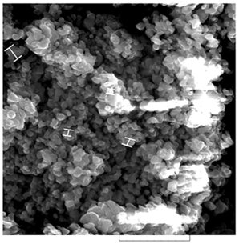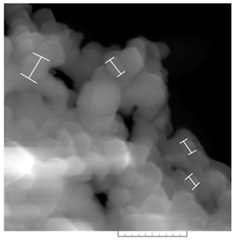

Рис. 1. Увеличение в100000 раз

*D*1 = 203,78 нм

*D*4 = 72,702 нм

*D*3= 88,86 нм

*D*2 = 106,28 нм

*D*1 = 54,25 нм

*D*3 = 76,45 нм

*D*2= 42,66 нм

*D*4= 42,21 нм

Рис. 2. Увеличение в 500000 раз

200 нм

1 нм

*SEM* также подтвердила значительное слипание наночастиц в конгломераты с линейными размерами *D* = (0,5–500) мкм, сохранившие сферическую форму, присущую наночастицам данного образца Fe–Co. По результатам химического анализ была выявлена начальная стадия окисления образцов.

Из данного порошка были приготовлены растворы пяти различных концентраций (табл. 2). В качестве контрольного заведомо немагнитного образца использовался 0,9%-ный раствор NaCl.

*Таблица* 2

**Концентрация растворов наночастиц FeCo**

|  |  |  |  |  |  |
| --- | --- | --- | --- | --- | --- |
| Номер  пробирки | 1 | 2 | 3 | 4 | 5 |
| Концентрация, мг/мл | 40 | 98 | 125 | 273 | 370 |

Для исследования магнитных характеристик растворов был использован магнитометр переносной феррозондовый МПФ-3МГ (рис. 3), оснащённый трёхосевым магнитным датчиком, который позволяет измерять составляющие вектора магнитной индукции *В* (нТл) в двух направлениях – *X* и *Z*. Цена деления: для *X*1, *Z*1 (постоянные компоненты) *n* = 0,25 нТл, для *X*2, *Z*2 (переменные компоненты на частоте ν = 100 Гц) – *n* = 10 нТл.

Розетка РС19ТВ

Блок аккумуляторный

Измерительный

блок (ИРБ)

Вилка 2РМ14КПН4ШВ1

Датчик

Рис. 3. Блок-схема магнитометра переносного феррозондового МПФ-3МГ

Предварительно была проведена оценка дальности обнаружения объектов датчиком нижеприведенным методом.

Представим раствор наночастиц в качестве сферического объёма *V* радиусом *R* и намагниченностью *M*. Используя дипольное приближение, можно записать

|  |  |
| --- | --- |
| **P** = **M**·*V*, | (1) |

где **Р** – магнитный момент сферического объема .

Градиент индукции магнитного поля **B** измеряется в направлении **P||r,** где **r** – расстояние от измерительного прибора до объекта измерений, тогда

,

|  |  |
| --- | --- |
| . | (2) |

Зададим уровень обнаружения, приемлемый для данного эксперимента: |**В***r*| = 10–4Тл/м и намагниченность *M* = 104 A/м. Подставив эти значения в (2), получим

**.

Отсюда, принимая *R* = (10–9–10–2) м, получим диапазон расстояний до объекта, в котором возможно обнаружение: *r* = (7,086·10–7–1,28) м. Исходя из этого, было определено оптимальное положение образца раствора относительно датчика (рис. 4).

*z*

*х*

*у*

Датчик

Образец

Рис. 4. Схема расположения исследуемого образца

Исследование свойств растворов проводилось в экранированном от электромагнитного поля помещении.

В результате проведенных исследований получены данные, приведенные в табл. 3. Обозначения: фон – магнитное поле в лаборатории; метка – металлический болт; Ф.Т. – ферромагнитная таблетка; К – NaCl; 1–5 – растворы наночастиц (см. табл. 2).

*Таблица* 3

**Результаты эксперимента**

|  |  |  |  |  |  |
| --- | --- | --- | --- | --- | --- |
| Номер  пробы | Номер  испытания | Значения *В*, нТл | | | |
| *Bx*1 | *Bz*1 | *Bx*2 | *Bz*2 |
| Фон | 1  2  3 | 372,5  368,615  374,7515 | 3523,0625  3513,75  3558 | 0  0  0 | 0  0  0 |
| Метка | 1  2  3 | 369  373,2154  372 | 3515  3544  3523,576 | 0  0  0 | 0  0  0 |
| Ф.Т. | 1  2  3 | 558,3125  572,8125  581,0625 | 18399,668  18399,668  18399,668 | 0  0  0 | 0  0  0 |
| К | 1  2  3 | 401,4375  403,625  396,7345 | 3561,875  3558,7135  3545 | 0  0  0 | 0  0  0 |
| 1 | 1  2  3 | 429,1875  389,8125  398,755 | 3573,525  3560  5665 | 0  0  0 | 0  0  0 |
| 2 | 1  2  3 | 377,6145  335,1455  398 | 3535  3487  3539 | 0  0  0 | 0  0  0 |
| 3 | 1  2  3 | 393,9375  411,625  406 | 3531,6875  3577,625  3561,9375 | 0  0  0 | 0  0  0 |
| 4 | 1  2  3 | 397  395,5  420,25 | 3525,6875  3518,1875  3567,6895 | 0  0  0 | 0  0  0 |
| 5 | 1  2  3 | 428,0625  408,75  414,1875 | 3580,8125  3580,125  3582,5625 | 0  0  0 | 0  0  0 |

На основе полученных результатов можно сделать вывод о том, что чувствительности магнитометра МПФ-3МГ (до 1 нТл) недостаточно для точного определения магнитных характеристик нанообразцов. Тем не менее применение магнитометра в учебных целях представляется корректным. Нами было установлено, что с его помощью возможно измерение магнитных характеристик крупных магнитных частиц (растворы с концентрациями в соответствии с табл. 2, но с миллиметровыми конгломератами порошка Fe–Co). При изменении концентрации *С* наночастиц от 40 до 370 мг/мл наблюдалось изменение возмущения магнитной индукции *В* в пределах от 3 до 30 нТл. По полученным данным построена кривая корреляции концентрации наночастиц со значением величины магнитной индукции (рис. 5), которая может быть использована в дальнейшем для определения концентрации наночастиц в растворах и срезах биотканей.

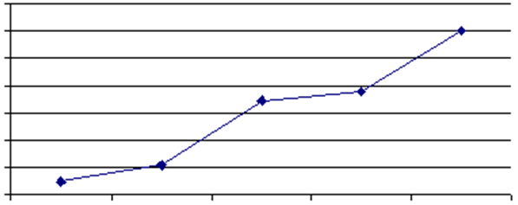

*В*, нТл

0

5

10

15

20

25

30

35

40

98

125

273

370

*С*, мг/мл

Рис. 5. Корелляционная кривая *B*(*C*)

В дальнейшем для достижения оптимальных результатов при измерении магнитных характеристик нанообразцов и отслеживания их концентрации в различных средах предполагается использование новых типов гетеромагнитных первичных преобразователей (ГПП) [5], ввиду их повышенной чувствительности (до десятков пикатесла). Однако это предположение требует экспериментального подтверждения, так как на сегодняшний день нет достоверных данных о применении ГПП в магнитометрии.

*Авторы выражают благодарность за содействие в проведении диагностики наночастиц инженеру лаборатории диагностики наноматериалов и структур Образовательно-научного института наноструктур и биосистем ФГБОУ ВПО «Саратовский государственный университет имени Н. Г. Чернышевского» Виктору Владимировичу Галушке.*

БИБЛИОГРАФИЧЕСКИЙ СПИСОК

1. *Губин С. П., Кокшаров Ю. А, Хомутов Г. Б., Юрков Г. Ю.* Магнитные наночастицы : методы получения, строение и свойства // Успехи химии. 2005. № 74(6). С. 539–574.
2. *Бинги В. Н*., *Савин А. В.* Физические проблемы действия слабых магнитных полей на биологические системы // Успехи физических наук. 2003. Т. 173, № 3. С. 265–300.
3. *Игнатьев А. А*., *Медведев Б. А*. Применение магнитоуправляемых наночастиц в онкологии (Информационно-аналитический обзор) // Гетеромагнитная микроэлектроника. Вып. 6. Гетеромагнитная микро- и наноэлектроника. Системы информационной безопасности. Прикладные аспекты микро- и наноэлектроники: сб. науч. тр. Саратов : Изд-во Сарат. ун-та, 2008. С. 150–176.
4. *Медведев Б. А*., *Игнатьев А. А*., *Маслякова Г. Н*., *Бочкарева Т. В*.Фотодинамическая терапия и магнитная гипертермия в онкологии // Гетеромагнитная микроэлектроника : сб. науч. тр. Вып. 12 : Гетеромагнитная микро- и наноэлектроника. Методические аспекты физического образования. Экономика в промышленности. Саратов : Изд-во Сарат. ун-та, 2012. С. 60–70.
5. *Игнатьев А. А*., *Ляшенко А. В.* Гетеромагнитная микроэлектроника. Микросистемы активного типа. М. : Наука, 2007. 612 с.

**Правила для авторов**

**1. Общие положения**

1. Сборник «Гетеромагнитная микроэлектроника» выходит 2 раза в год и публикует материалы теоретических и экспериментальных исследований полупроводниковых и магнитополупроводниковых микро- и наноэлектронных систем, включая системы с цифровой обработкой информации, новых типов датчиков, активных устройств (усилителей, генераторов, синтезаторов частот и др.), а также статьи о новых технологиях, методах и средствах контроля, о современном метрологическом обеспечении, подготовке и переподготовке кадров, прогнозно-аналитических исследованиях.
2. Объем статьи не должен превышать 16 страниц (1 печатного листа).
3. Для публикации статьи автору необходимо представить в редакцию следующие материалы и документы (1 экз.):
   * сопроводительное письмо;
   * внешнюю рецензию;
   * сведения об авторах: фамилии, имена и отчества (полностью), рабочий адрес, телефоны, e-mail;
   * экспертное заключение;
   * текст статьи на русском языке, подписанный авторами, а также название статьи, инициалы и фамилии авторов, аннотацию и ключевые слова на русском и английском языках.

**2. Структура публикаций**

1. Рукопись оформляется следующим образом :
   * первая строка – индекс УДК, выровненный по левому краю текста;
   * вторая строка – заголовок статьи прописными буквами (шрифт полужирный, по центру) без переносов;
   * третья строка – перечень авторов (инициалы предшествуют фамилии), разделенный запятыми (шрифт полужирный, по центру);
   * четвертая строка – полное официальное название организации (при нескольких организациях каждое наименование на отдельной строке, шрифт обычный, по центру);
   * пятая строка – почтовый адрес (с индексом) организации (шрифт обычный, по центру);
   * затем аннотация и ключевые слова на русском языке.
2. Далее приводится заглавие статьи, инициалы и фамилии авторов, аннотация и ключевые слова на английском языке.
3. Далее текст статьи и библиографический список на русском языке.

**3. Требования к оформлению рукописи**

1. Текст статьи должен быть напечатан через одинарный интервал на белой бумаге формата А4 с полями не менее 2,5 см, размер шрифта – 14. Дополнительный материал набирается шрифтом 12 (аннотации, таблицы, сноски, примечания, приложения, подписи и надписи к рисункам, содержание, библиографический список, выходные данные, колонтитулы).
2. Все страницы рукописи, включая библиографический список, таблицы, рисунки, следует пронумеровать по центру внизу страницы.
3. Векторные величины выделяются полужирным шрифтом.
4. Каждая таблица должна быть пронумерована арабскими цифрами и иметь тематический заголовок, кратко раскрывающий ее содержание (выравнивание по левому краю таблицы. Например, Таблица 1. Требования к …). Точка в конце заголовка не ставится. Единицы измерения указываются после запятой. Ссылка на таблицу должна предшествовать ей.
5. Формат рисунка должен обеспечивать ясность передачи всех деталей. Обозначения и все надписи на рисунках даются на русском языке; размерность величин указывается через запятую. Подрисуночная подпись должна быть самодостаточной без апелляции к тексту (например, Рис. 1. Зависимость …). Подписи к рисункам не должны выходить за его границы. Точка в конце подрисуночной подписи не ставится. Ссылка на рисунок должна предшествовать ему.
6. Нумеровать следует наиболее важные формулы, на которые имеются ссылки в последующем тексте. Номер располагают по правому краю полосы по центру формулы.
7. Библиографический список оформляется в соответствии с ГОСТ 7.1-2003 и открывается размещенным по центру заголовком. Все ссылки даются в квадратных скобках (например, [4]). Ссылки на неопубликованные работы не допускаются. Библиографическое описание оформляется следующим образом:

Образец описания книги:

1. *Игнатьев А. В., Ляшенко А. В.* Магнитоэлектроника СВЧ-, КВЧ-диапазонов в пленках ферритов. М. : Наука, 2005. 380 с.

Образец описания статьи в журнале:

1. *Игнатьев А.* *А*., *Страхова Л.* *Л*., *Овчинников С. В.* Профессиональная направленность современного курса физики для студентов-геофизиков классического университета // Физическое образование в вузах. 2002. № 2. С. 14–18.
2. *Poon H. C.* Modeling of bipolar transistor using integral charge control model with application to third-order distortion studies // IEEE Trans. 1972. Vol. ED-12, № 6. Р. 719–731.

Образец описания статьи в сборнике:

1. *Игнатьев А. А.*, *Ляшенко А. В*., *Солопов А. В*. О времени тепловой готовности феррит-транзисторного СВЧ-генератора на высоких уровнях мощности // Гетеромагнитная микроэлектроника : сб. докл. и ст. науч.-техн. совещ. Вып.1 : Многофункциональные комплексированные устройства и системы СВЧ- и КВЧ-диапазонов. Саратов : Изд-во Сарат. ун-та, 2004. С. 139–151.

Образец короткого описания патентов:

1. Пат. 72788 Российская Федерация, МПК7 H 01 L 43/08, H 01 L 27/14, G 01 R 33/05, G 01 R 33/04. Устройство для измерения магнитного поля */* заявителиИгнатьев А. А., Куликов М. Н., Ляшенко А. В., Романченко Л. А., Солопов А. А.; патентообладатель ОАО «НИИ-Тантал». – № 20700125198U ; заявл. 03.07.2007 ; опубл. 27.04.2008.

**4. Требования к оформлению электронной версии**

* 1. Текст рукописи должен быть представлен в виде одного файла на дискете «3,5», CD или по электронной почте в формате Microsoft Word 97/2000, шрифт Times New Roman, размер шрифта в соответствии с п.3.1, межстрочный интервал одинарный, величина отступа 5 пробелов. Вся работа должна быть выполнена одной гарнитурой (Times New Roman).
  2. Формулы набираются в редакторе формул Microsoft Equation, входящем в состав Microsoft Word. Греческие буквы должны набираться обычным шрифтом, латинские – курсивом. Запись химических элементов – обычным шрифтом. Векторы – полужирным шрифтом.
  3. Диаграммы, графики и фотографии должны быть выполнены в черно-белом цвете.
  4. Иллюстрации должны быть представлены в форматах TIFF, JPEG.

*Дискеты и рукописи не возвращаются*

|  |  |
| --- | --- |
| Адрес : | Россия, 410040, г. Саратов, пр. 50 лет Октября, ОАО «НИИ-Тантал» |
| Тел. : | 8-(8452) 35-53-39 |
| Факс : | 8-(8452) 34-08-70 |
| E-mail : | kbkt@san.ru |

**ПРАВИЛА ДЕПОНИРОВАНИЯ**

в Центре специальной информации

ОАО «Институт критических технологий»

Депонирование научных работ ограниченного доступа является основной формой их публикаций для соискания ученых степеней доктора и кандидата наук. ОАО «Институт критических технологий» гарантирует принятие от авторов на депонирование рукописей НИР и ОКР (статей, обзоров, монографий и др.) и обеспечение информационных запросов на депонированные работы по следующей тематике: гетеромагнитная микро- и наноэлектроника, нанотехнология, схемотехника, аналого-цифровые системы на кристалле, САПР, системы защиты информации, радиоэлектроника, СВЧ- и КВЧ-приборы для военной и специальной техники.

Входящие в сборник работы в авторской редакции по указанной тематике подлежат депонированию в Центре специальной информации ОАО «Институт критических технологий» в установленной порядке.

Для депонирования работ авторами должны быть представлены следующие документы:

1. Текст работы (в сброшюрованном виде) в 2 экз.
2. Реферат (до 500 зн.) в 2 экз.
3. Учетная карта.
4. Сопроводительное письмо.
5. Почтовая открытка для информации авторам о депонировании и выходе сборника научных трудов.

Указанные документы направляются в установленном порядке в Центр специальной информации ОАО «Институт критических технологий» на имя генерального директора-генерального конструктора А. В. Ляшенко по адресу:

Россия, 410040, г. Саратов, пр. 50 лет Октября, 110А.

Тел.: 8(8452) 63-28-20, 8(8452) 34-08-70

Факс: 8(8452) 48-11-83, 8(8452) 34-08-70

**Содержание**

|  |  |
| --- | --- |
| Предисловие…………………………………………………….……….. | **3** |
| **Теоретические и экспериментальные исследования,**  **компьютерные технологии** |  |
| *Евграфов А. А*., *Игнатьев А. А*., *Ретунский А. С*., *Спиридонов Д. М*. Сравнение основных характеристик аналогового и цифрового датчиков температуры.. | 4 |
| *Синицын Н. И*., *Торгашов Г. В*., *Торгашов И. Г*., *Байбурин В. Б*., *Буянова З. И*., *Жбанов А. И*. Новый автоэмиссионный материал – тонкие углеродные нанокластерные пленки. Технологические аспекты………………………………………….. | 13 |
| *Глухова О. Е*., *Торгашов И. Г*., *Торгашов Г. В*., *Байбурин В. Б*., *Буянова З. И*., *Жбанов А. И*., *Синицын Н. И*. Автоэлектронная эмиссия из углеродных нанокластерных пленок, легированных элементами IV группы…………………………….. | 24 |
| *Головков А. А*., *Димитренко В. Н*., *Ишутин Д. А*. Математическое и схемотехническое моделирование многочастотных генераторов и частотных модуляторов с реактивными согласующими четырехполюсниками……………………….. | 34 |
| *Байбурин В. Б.*, *Котов* *В. В.*, *Ляшенко А. В.* Цифровой преобразователь радиосигналов……………………………………………………………………….......... | 49 |
| *Торгашов И. Г.*, *Торгашов Г. В*., *Синицын Н. И*., *Байбурин В. Б.* Расчет влияния формирования паттерна эмитирующего материала на поверхности автокатода на ток электронной автоэмиссии……………………………………………... | 53 |
| *Игнатьев А. А.*, *Спиридонов* *Д. М.*, *Ляшенко А. В.* Исследование параметров интегрального датчика температуры…………………………………………….. | 58 |
| *Олейник Н. Г.*, *Павлючук В. А.* О возможности анализа крови по цифровому изображению мазка………………………………………………………………… | 66 |
| *Аникин В. М.* Радиофизическая модель процесса накопления радона и продуктов его распада в организме…………………………………………………… | 73 |
| *Садовников А. В*., *Дулин Ю. В.* Электродинамические параметры поверхностных волн в слоистой структуре металл–диэлектрик–магнонный кристалл–диэлектрик–металл…………………………………………………………………….. | 96 |
| *Овчинников С. В.*, *Солопов А. А.* Теплофизическая оценка возможности герметизации стеклянных пластин люминесцентного индикатора стеклофриттой, расплавленной лучистым потоком……………………………………………………. | 102 |
| *Акимов А. А*., *Воротилин М. С*., *Голуб Д. Л*. Математическая модель процесса прессования порошкообразных энергетических материалов | 106 |
| **Методические аспекты физического образования** |  |
| *Игнатьев А. А*., *Кудрявцева С. П*., *Романченко Л. А.* Магистерские программы и перспективы развития магистратуры на кафедре общей физики СГУ…... | 123 |
| *Бочкарева Т. В., Игнатьев А. А., Медведев Б. А., Прозоркевич А. В., Спиридонова Т. А.* Магнитометрический контроль концентрации наночастиц………... | 130 |
| Правила для авторов | 138 |
| Правила депонирования | 140 |

**contents**

|  |  |
| --- | --- |
| Foreword….…………………………………………………….……….. | **3** |
| **Theoretical and Experimental Studies, Computer Technology** |  |
| *Evgrafov A. A.*, *Ignatiev A. A*., *Retunsky A. S*., *Spiridonov D. M.* Comparison of the Main Characteristics of the Analog and Digital Temperature Sensors……………… | 4 |
| *Sinitsyn N. I*., *Torgashov G. V*., *Torgashov I. G*., *Baiburin V. B*., *Buyanova Z. I*., *Zhbanov**A. I*. Carbon Nanocluster Films as a New Field Emission Material. Technological Aspects…………………………………………………………………………….. | 13 |
| *Glukhova O. E.*, *Torgashov I. G*., *Torgashov G. V*., *Baiburin V. B*., *Buyanova Z. I*., *Zhbanov**A. I*. *Sinitsyn N. I*. Field Electron Emission from Carbon Nanocluster Films Doped with Group IV Elements………………………………………………………… | 24 |
| *Golovkov A. A*., *Dimitrenko V. N*., *Ishutin D. A.* Mathematical Modeling and Circuit Simulation of Multifrequency Signals Oscillators and Frequency Modulators with Reactive Matching Four-terminal Networks………………………………………. | 34 |
| *Baiburin V. B*., *Kotov V. V*., *Ljashenko* *A. V.* Digital Converter of Radio Signals…. | 49 |
| *Torgashov I. G*., *Torgashov G. V*., Sinitsyn *N. I.*, *Baiburin V. B*. Numerical Simulation of the Influence of Emitting Pattern Creation on Cathode on the Field Emission Current……………………………………………………………………………… | 53 |
| *Ignatiev А. A*., *Spiridonov D. M*., *Ljashenko* *A. V.* Investigation of Parameters of Integral Temperature Sensor…………………………………………………………. | 58 |
| *Oleynik N. G., Pavluchuk V. A.* On Blood Testing Using Blood Smear Digital Imaging………………………………………………………………………………….. | 66 |
| *Anikin V. M*. Radiophysical Model of Accumulation Process of Radon and its Daughter Decay Products in Organism…………………………………………………. | 73 |
| *Sadovnikov A. V*., *Dulin Yu. V*. Еlectrodynamical Parameters of Surface Magnetostatic Waves in a Layered Structure Metal–Dielectric–Magnonic Crystal–Dielectric–Metal…………………………………………………………………………………….. | 96 |
| *Ovchinnikov S. V.*, *Солопов А. А.* Thermophysical Estimation of Glass Plates Bonding of Luminous Indicator with the Help of Glass Frit, Molten by Radiant Flux…. | 102 |
| *Аkimov А. А*., *Vorotilin М. S*., *Golub D. L.* Mathematical model of process of pressingпорошкообразных power materials at filling of shaped charge………………. | 106 |
| **Methodological Aspects of Physical Education** |  |
| *Ignatiev А. A*., *Kudryavtseva S. P*., *Romanchenko L. A*. Magister Programs and the Perspectives of Developing of Magistrate at the Chair of General Physics of SSU… | 123 |
| *Bochkareva T. V*., *Ignatyev A. A*., *Medvedev B. A*., *Prozorkevich A. V*., *Spiridonova T. A*. Magnetometric Control of Concentration of Nanoparticles…………. | 130 |
| Rules for authors…….……………………………………………………... | 138 |
| Depositing rules……………………………………………………… | 140 |

**Подписка на 2013 г.**

Индекс издания по объединенному каталогу «Пресса России» 29005,

Интернет-каталог Агентства «Книга-Сервис»,

раздел 24 «Компьютеры. Информатика. Программные продукты»,

раздел 30 «Научно-технические издания. Известия РАН. Известия вузов».

Сборник выходит 2 раза в год.

Научное издание

**Гетеромагнитная микроэлектроника**

*Сборник научных трудов*

Выпуск 14

**Гетеромагнитная микро- и наноэлектроника.**

**Методические аспекты физического образования**

Под редакцией профессора *А.* *В.* *Ляшенко*

Редактор *Е.* *А.* *Малютина*

Редактор английского текста *Е.* *А.* *Игнатьева*

Технический редактор *В. В.* *Володина.* Корректор *Е.* *Б.* *Крылова*

Оригинал-макет подготовили *О.* *Г.* *Данке*, *Т.* *Н.* *Сиротинина*

___________________________________________________________________________

Свидетельство о регистрации средства массовой информации

ПИ № ФС77-35636 от 17.03.2009.

Подписано в печать 28.06.2013. Формат 60×84 1/16.

Усл. печ. л. 8,37 (9,0). Тираж 100. Заказ 17.

Издательство Саратовского университета. 410012, Саратов, Астраханская, 83.

Типография Издательства Саратовского университета. 410012, Саратов, Астраханская, 83.

1. Научный комитет ООН по действию атомной радиации (НКДАР) учрежден в 1955 г. с целью организации сбора и оценки информации о действии радиоактивного излучения на организм человека и окружающую среду. В задачи НКДАР входят проведение оценки и подготовка научных докладов об уровне и последствиях воздействия радиации на здоровье человека и окружающую среду. Доклады НКДАР признаются международным сообществом достоверным и всеобъемлющим источником информации и широко используются для оценки рисков и принятия мер по защите от воздействия радиоактивного излучения. За время работы Комитет подготовил 20 научных докладов. Тексты докладов (на английском языке) доступны в сети Интернет [1–5].
2. В настоящее время известно 35 изотопов радона с массовыми числами от 195 до 229 и периодами полураспада от 10−6 с до 3,8 суток. В природе имеется только 4 изотопа радона, которые входят в природные радиоактивные ряды: 222Rn (радон) и 218Rn входят в ряд урана 238U, 220Rn (торон) – в ряд тория 232Th, 219Rn (актинон) – в ряд урана 235U. Эти природные изотопы являются дочерними продуктами альфа-распада изотопов радия (за исключением 218Rn, возникающего в редкой боковой ветви ряда при бета-распаде астата 218At) и сами, в свою очередь, испытывают альфа-распад, образуя изотопы полония. Остальные изотопы радона синтезируются искусственно.